Stiri, 24 mai 2021, prima parte 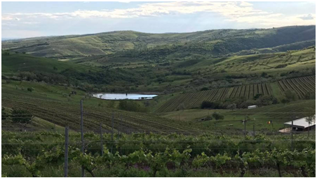

Cursul de schimb 24.05.2021
1 EUR | 4.9261
1 USD | 4.0356

Vreme caldă până la finalul lunii mai. Ploile revin de la 1 iunie , 24 Mai 2021
Ultima săptămână a lunii mai se va caracteriza printr-o vreme caldă, cu valori termice apropiate de normalul termic al perioadei, la nivelul întregii ţări, însă începând cu prima zi a lunii iunie, instabilitatea atmosferică va creşte, iar ploile se vor semnala pe arii extinse, conform prognozei publicat[, luni, de Administraţia Naţională de Meteorologie (ANM), valabilă pentru intervalul 24 mai – 6 iunie, relatează Agerpres.
În Banat, în prima săptămână a intervalului de prognoză, zilele caracterizate de o vreme caldă sau apropiată de normalul termic al ultimei decade a lunii mai (cu temperaturi maxime de 24 – 27 de grade, în medie) vor alterna cu perioade răcoroase, când la amiază valorile vor fi de 18 – 22 de grade; se vor înregistra minime termice de 10 – 13 grade, mai scăzute în ultimele nopţi din luna mai. Cea de-a doua săptămână va debuta cu un regim termic uşor sub cel climatologic specific, cu valori diurne, mediat regional, de 20 – 23 de grade, ulterior fiind estimată o încălzire a vremii. Din noaptea de 25 spre 26 mai şi până în 30 mai, vor fi perioade în care fenomenele asociate instabilităţii atmosferice se vor semnala pe arii extinse şi local se pot înregistra cantităţi de apă mai însemnate. Probabilitatea de ploaie va fi ridicată şi în intervalul 1-3 iunie.
În Crişana, până spre finalul primei săptămâni de prognoză, vor fi alternanţe între zile calde sau caracterizate de o vreme apropiată de normal, cu medii ale temperaturilor maxime de 24 – 27 de grade, cu perioade răcoroase, când la amiază se vor înregistra valori cel mult 21 de grade. Minimele termice se vor situa între 11 şi 14 grade. Vremea uşor mai rece decât normal se va menţine în intervalul 30 mai – 2 iunie, cu valori diurne, mediat regional, de 20 – 22 de grade, respectiv nocturne de 8 – 11 grade, ulterior fiind de aşteptat o încălzire treptată. În intervalul 28 – 30 mai, vor fi perioade în care fenomenele asociate instabilităţii atmosferice se vor semnala pe arii relativ extinse şi local se pot înregistra cantităţi de apă mai însemnate. Probabilitatea de ploaie va fi ridicată şi între 1 şi 3 iunie.
În zona Transilvaniei, în prima parte a intervalului de prognoză, vor fi alternanţe între zile calde sau caracterizate de o vreme apropiată de normal (cu medii ale temperaturilor maxime de 22 – 26 de grade) cu perioade răcoroase, când la amiază se vor înregistra valori de 19 – 22 de grade, în timp ce minimele termice se vor încadra între 7 şi 13 grade. Vremea în general mai rece decât normal se va menţine în intervalul 29 mai – 2 iunie, cu valori diurne, mediat regional, de 18 – 20 de grade şi nocturne de 6 – 10 grade. Ulterior se aşteaptă o încălzire treptată regimului termic. În intervalul 25 – 28 mai, vor fi perioade în care fenomenele asociate instabilităţii atmosferice se vor semnala pe arii relativ extinse şi local se pot înregistra cantităţi de apă mai însemnate, iar probabilitatea de ploaie se va menţine ridicată şi în intervalul 31 mai – 3 iunie.
În Maramureş, în prima săptămână a intervalului de prognoză, zilele caracterizate de o vreme caldă sau apropiată de normalul termic al ultimei decade a lunii mai. Astfel temperaturile maxime vor oscila între 23 şi 26 de grade, dar vor fi şi perioade răcoroase, când la amiază vor fi valori medii de 18 – 21 de grade. Se vor înregistra minime termice de 9 – 11 grade, mai scăzute în ultimele nopţi ale lunii mai. Cea de-a doua săptămână va debuta cu un regim termic uşor sub cel climatologic specific, cu valori diurne, mediat regional, de 20 – 21 de grade, ulterior fiind estimată o încălzire a vremii. În ziua de 25 mai, dar şi după data de 28 mai, vor fi perioade în care fenomenele asociate instabilităţii atmosferice se vor semnala pe arii relativ extinse, iar local ploile vor fi mai însemnate cantitativ.
În regiunea Moldovei, în prima parte a intervalului, deşi cu uşoare variaţii de la o zi la alta, valorile termice se vor situa în jurul celor normale sau chiar peste cele climatologic specifice (cu maxime de 22 – 25 de grade şi minime de 11 – 15 grade). Între 28 mai şi 1 iunie, vremea va fi în general răcoroasă, mai ales în nordul regiunii, astfel că, mediat regional, la amiază vor fi temperaturi de 18 – 22 de grade, iar noaptea de la 7 la 11 grade. Ulterior, estimările indică o încălzire a vremii, spre un regim termic apropiat de cel obişnuit. În intervalul 26 – 28 mai, vor fi perioade în care fenomenele asociate instabilităţii atmosferice se vor semnala pe arii extinse şi pe alocuri se pot înregistra cantităţi de apă mai însemnate. De asemenea, probabilitatea de ploaie va fi ridicată între 31 mai şi 3 iunie.
În Dobrogea, în perioada 25 – 27 mai, vremea va fi răcoroasă pe litoral şi în Deltă, unde vor fi în medie 18 – 20 grade, dar relativ caldă în partea continentală, cu valori la amiază de 24 – 27 de grade. După acest interval, la nivelul întregii regiunii, regimul termic va fi apropiat de cel climatologic specific, respectiv maxime de 22 – 24 de grade şi minime de 12 – 15 grade, iar o încălzire a vremii este estimată din data de 3 iunie. În primele zile ale intervalului de referinţă, regimul pluviometric va fi deficitar, cu ploi în general slabe doar pe spaţii mici. În jurul datei de 28 mai, fenomenele asociate instabilităţii atmosferice se vor semnala pe arii extinse, ulterior probabilitatea pentru ploi locale fiind în creştere şi în perioada 1 – 3 iunie.
În Muntenia, intervalul va debuta cu o vreme caldă, cu maxime termice de 25 – 29 de grade, respectiv minime de 11 – 15 grade. După data de 28 mai, răcorirea vremii va determina înregistrarea unor temperaturi în jurul celor normale (la amiază 22 – 25 de grade), dar în unele zile chiar sub cele specifice perioadei din an (mediat regional maxime de 19 – 22 de grade şi minime de 8 – 12 grade). O încălzire a vremii este estimată, din nou, după data de 3 iunie. Între 26 şi 28 mai, vor fi perioade în care fenomenele de instabilitate atmosferică se vor semnala pe arii relativ extinse şi se pot înregistra cantităţi de apă mai însemnate. Totodată, probabilitatea de ploaie va fi ridicată şi în intervalul 1 – 3 iunie.
În Oltenia, vremea caldă va caracteriza primele zile ale intervalului de referinţă, când media temperaturilor maxime va fi de 26 – 29 de grade, iar cea a minimelor de 13 – 17 grade. Din data de 27 mai, răcorirea vremii va determina înregistrarea unor temperaturi în jurul celor normale:, respectiv la amiază între 23 şi 25 de grade. În unele zile, valorile termice vor fi sub cele specifice perioadei din an (mediat regional maxime de 19 – 22 de grade şi minime de 9 – 12 grade). O încălzire a vremii este estimată după data de 3 iunie. În perioada 26 – 28 mai, vor fi perioade în care fenomenele asociate instabilităţii atmosferice se vor semnala pe arii extinse şi se pot înregistra pe alocuri cantităţi de apă mai însemnate. Ploi sunt prognozate şi în intervalul 31 mai – 2 iunie.
La munte, în prima parte a intervalului, deşi cu uşoare variaţii de la o zi la alta, valorile termice se vor situa în general în jurul celor normale sau chiar uşor peste cele climatologic specifice (maxime de 14 – 20 de grade şi minime de 4 – 9 grade, cu valori mai scăzute la altitudini mari). Între 28 mai şi 2 iunie, vremea va fi răcoroasă, astfel că la amiază vor fi temperaturi de 10 – 15 grade, iar noaptea între două şi 6 grade. Ulterior, estimările indică o încălzire a vremii, spre un regim termic din nou apropiat de cel mediu multianual. Începând cu data de 25 mai, vremea deveni în general instabilă, cu perioade în care instabilitatea atmosferică se va semnala pe arii extinse. Local, se vor înregistra cantităţi de apă mai însemnate, în special în intervalele 26 – 28 mai şi 31 mai – 2 iunie.

APIA si SUBVENTII

Calendar control APIA în fermele care cer anul acesta subvențiile APIA! Agroinfo , 24 mai 2021
Calendarul verificărilor pe care le fac funcționarii Agenției de Plăți și Intervenție pentru Agricultură (APIA) în fermele care solicită anul acesta plata subvențiilor din agricultură este stabilit prin Ordinul ministrului agriculturii nr.50/02.03.2021.
Calendarul stabilit prin Ordinul ministrului agriculturii:
între 1 iunie - 9 iulie 2021 se vor efectua controlul administrativ, inclusiv controlul preliminar al cererilor unice de plată, eșantionarea acestora pentru controlul la fața locului, precum și transmiterea eșantioanelor către autoritățile/departamentele de control;
între 12 iulie - 15 octombrie 2021 se va efectua controlul la fața locului pentru cererile unice de plată eșantionate în acest scop, iar controlul aferent unor obligații/cerințe specifice se va efectua, după caz, în iarna sau primăvara anului următor.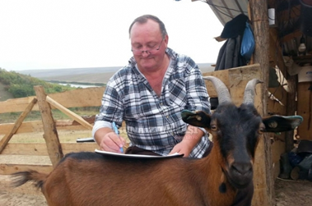 Așadar, de săptămâna viitoare încep verificările APIA pentru cererile depuse, iar până la data de 9 iulie 2021 va fi deja stabilit eșantionul de control APIA pentru acest an și transmis centrelor județene APIA.
Eșantionul de control stabilit de APIA pentru anul 2020 a inclus 56.493 fermieri pentru care s-au verificat respectarea normelor de ecocondiţionalitate, a cerințelor minime și specifice aferente schemelor de plată în sectorul vegetal şi în sectorul zootehnic, după cum urmează:
⦁ pentru controlul pe teren prin metoda clasică – 12.427 fermieri;
⦁ pentru controlul pe teren prin metoda teledetecţie – 39.988 fermieri;
⦁ pentru controlul schemelor de ajutor din sectorul zootehnic – 4.078 fermieri.
Suprafaţa totală controlată anul trecut a fost de 1.576.877 ha, respectiv:
⦁ pentru controlul pe teren prin metoda clasică – 994.965 ha;
⦁ pentru controlul pe teren prin metoda teledetecţie – 581.912 ha.
În perioada 01 martie - 17 mai 2021, au fost depuse la APIA un număr de 802.956 cereri unice de plată pentru o suprafață de 9.823.979 hectare. Depunerea cererilor unice continuă încă 25 de zile calendaristice după data limită de depunere fără penalități, dar cu penalități de întârziere de 1% din suma cuvenită fermierilor.

Nou Ordin MADR! Identificarea stupinelor și stupilor! Agroinfo , 24 mai 2021
Ministerul Agriculturii a publicat în dezbatere, pe site-ul oficial, proiectul de Ordin privind modificarea și completarea anexei la Ordinul ministrului agriculturii şi dezvoltării rurale nr. 251/2017 pentru aprobarea Sistemului unitar de identificare al stupinelor şi stupilor. Ce obligații au apicultorii?
Apicultorii sunt obligați să transmită anual, în perioada 1 septembrie - 31 decembrie, la ANZ prin OJZ, declaraţia pe propria răspundere cu numărul de stupi care conțin familii de albine pregătițe pentru iernat. Declaraţia pe propria răspundere poate fi depusă direct la sediile OJZ sau transmisă prin fax, poștă sau în format electronic ca document scanat, prin e-mail, cu condiţia asumării prin semnătură de către apicultor sau reprezentantul legal al acestuia.
În cazul nedepunerii în termen a declaraţiei pe propria răspundere, OJZ va elibera la solicitarea apicultorului adeverința cu numărul de stupi deținut care contin familii de albine, după verificarea acestora la fața locului.
Apicultorii au obligaţia de a duce la îndeplinire identificarea stupilor cu respectarea cerinţelor tehnice, în maximum 30 de zile de la data primirii codului de identificare al stupinei de la OJZ.
Apicultorii care achiziționează/dobândesc/înmulțesc/vând/pierd familii de albine, au obligația ca în termen de maxim 10 zile lucrătoare, să comunice OJZ prin fax, poștă sau e-mail, modificările survenite și documentele aferente asumate prin semnătură de către apicultor sau reprezentantul legal al acestuia, pe fiecare pagină, după caz: copie factură/contract de vânzarecumpărare/donație/moștenire/certificat sanitar veterinar, copie a adeverinţei care atestă proprietatea şi numărul de familii de albine înscrise în registrul agricol la data respectivă, precum și o copie a paginii "Mișcarea efectivului" din Carnetul de Stupină.
Cererile pentru alocarea codurilor de identificare a stupinelor se depun la OJZ numai în perioada 1 aprilie-31 octombrie a fiecărui an.
Prin excepție, apicultorii care nu dețin cod de identificare stupină și care achiziționează/dobândesc familii de albine în perioada 01 noiembrie-31 martie , pot depune cererea pentru alocarea codurilor de identificare a stupinelor, în perioada menționată anterior, însoțită de următoarele documente: copie factură/contract de vânzare-cumpărare/donație/moștenire, copie a adeverinţei care atestă proprietatea şi numărul familiilor de albine înscrise în registrul agricol la data solicitării acesteia, eliberată de consiliul local pe raza căruia se află vatra stupinei; aceste documente pot fi depuse direct la sediile OJZ sau transmise prin fax, poștă sau în format electronic ca documente scanate, prin e-mail, cu condiţia asumării prin semnătură de către apicultor sau reprezentantul legal al acestuia, pe fiecare pagină a documentelor transmise.

O fermă de porci a obținut în instanță anularea în parte a Ordinului prin care s-au tăiat subvențiile APIA pentru bunăstarea animalelor!Roxana Dobre - 24 mai 2021

Dreptate în instanță pentru o fermă de porci din România! Societatea Landbruk a câștigat un proces intentat în anul 2016 Ministerului Agriculturii și Dezvoltării Rurale (MADR), Agenției de Plăți și Intervenție pentru Agricultură (APIA) și Agenţiei pentru Finanţarea Investiţiilor Rurale (AFIR).

După cinci ani în care, prin avocații din cadrul Societății Civile de Avocați Strătulă și Asociații, societatea a încercat să convingă instanța că dreptatea este de partea sa, în acest an a reușit să obțină anularea în parte a unui act administrativ normativ, Ordinul 826/2016, și plata subvenției pentru subpachetele 3 a) și 5 a) la valoarea anterioară Ordinului 826/2016.

Oana Strătulă, avocat partener în cadrul Societății Civile de Avocați Strătulă și Asociații, a declarat pentru Agrointeligența-AGROINTEL.RO că procesul intentat a avut ca obiect reducerea nelegală a sprijinului financiar nerambursabil aferent subpachetelor 3 a) și 5 a) din cadrul Măsurii 215, dispusă inițial printr-o Notă a MADR către APIA și, ulterior, prin Ordinul MADR 826/2016. De precizat că, deși plățile se fac prin APIA, Măsura 215 este o schemă delegată de la AFIR către agenție, finanțată din bugetul Fondului European Agricol pentru Dezvoltare Rurală (FEADR).

Valoarea sprijinului financiar aferent Măsurii 215 a fost stabilita prin PNDR 2007-2014, aprobat prin Decizie a Comisiei Europene, care este obligatorie pentru România, ca stat destinatar, precum și prin ordine ale MADR, prin care au fost aprobate modelul cererii de ajutor si modelul cererilor de plată. De asemenea, și Ghidul solicitantului aferent Măsurii 215 a prevăzut cuantumul subvenției pentru fiecare subpachet în parte.

Practic, fermierii și-au asumat obligația de a asigura standarde suplimentare de bunăstare a animalelor, pe o durată de cinci ani, în considerarea dreptului corelativ de a primi sprijinul financiar nerambursabil, în forma și în cuantumul stabilit prin PNDR, Ghidul solicitantului, și Ordinele MADR. Însă, cu ocazia unei misiuni de audit desfășurate de Curtea de Conturi Europeană, s-a constatat că au existat unele erori de calcul în metodologie, atât pentru pachetul adresat creșterii porcilor, cât și pentru pachetul adresat creșterii păsărilor, erori care nu au fost identificate pe parcursul procesului de negociere a Fișei tehnice a Măsurii 215 cu serviciile Comisiei Europene.

Ca urmare a identificării acestor erori, MADR a decis reducerea cuantumului sprijinului financiar nerambursabil aferent subpachetelor 3 a) și 5 a) (porc) și 3 b) și 4 b) (păsări) din cadrul Măsurii 215, iar AFIR și APIA au pus în aplicare această decizie, inițial, fără nicio bază legală și, ulterior, în baza Ordinului MADR 826/2016. Această reducere a afectat toți fermierii care au depus cereri de ajutor pe Măsura 215, iar unii dintre aceștia, cum este și Landbruk, au contestat în instanță atât reducerea sprijinului, cât și legalitatea Ordinului 826/2016.

„În cererea de chemare în judecată, am susținut că Ordinul MADR 826/2016 este un act administrativ normativ nelegal, din mai multe motive. În primul rând, pentru că acesta s-a aplicat și pentru perioada de dinainte de intrarea sa în vigoare – deci a retroactivat – apoi, pentru că a fost emis cu încălcarea limitelor actelor normative în executarea cărora a fost adoptat. De asemenea, a încălcat Decizia Comisiei Europene de aprobare a PNDR și, nu în ultimul rând, a încălcat principiile comunitare ale securității juridice și protecției încrederii legitime. Dintre aceste motive de nelegalitate, Curtea de Apel Brașov, în recurs, a analizat și a găsit întemeiate argumentele referitoare la nelegalitatea Ordinului MADR 826/2016, ca urmare a retroactivității și a încălcării limitelor actelor normative în executarea cărora a fost adoptat. În consecință, a anulat în parte Anexa nr. 3 la Ordin, în ceea ce privește modelul formularului de accesare a clauzei de revizuire a angajamentelor asumate în cadrul Măsurii 215 – pachetul a) Plăţi în favoarea bunăstării porcinelor. Astfel, instanța a constatat că, sub aparența unei reglementări numai pentru viitor, prin Ordinul 826 s-a impus obligația solicitantului de a depune o clauză de revizuire a angajamentelor, prin care solicitantul declara că este de acord cu anularea cererii de plată depusă în perioada 14.01.2016-15.02.2016 și cu recalcularea efectivului estimat prin cererea de plată, în cuprinsul tabelului din anexa 3 fiind prevăzut pentru subpachetul 3 a sumei de 1,43 euro/UVM, în loc de 4,8 euro/UVM, iar pentru subpachetul 5 a), suma de 14,18 euro/UVM, în loc de 16,8 euro/UVM. De asemenea, deși Regulamentul Comisiei 7671/2016 a permis derogări numai pentru anul 2016, nu și pentru trecut, Ordinul 826 s-a aplicat și situațiilor de dinainte de intrarea sa în vigoare, ceea ce a atras anularea în parte a acestuia” a declarat avocat Oana Strătulă, pentru Agrointeligența-AGROINTEL.RO.

În afară de anularea în parte a Ordinului 826/2016, Landbruk a obținut în instanță diferența aferentă subpachetelor 3 a) și 5 a) (suma de 4,8 euro/UVM în loc de 1,43 euro/UVM pentru subpachetul 3 a) și 16,8 euro/UVM în loc de 14,18 euro/UVM pentru subpachetul 5 a), pentru cererea de plată din anul III de angajament, depusă înainte de intrarea în vigoare a Ordinului 826/2016.

„În ceea ce privește cererile de plată, instanța a decis că acestea se supun prevederilor legale în vigoare la momentul depunerii acestora. De asemenea, s-a statuat că, deși reducerea spijinului a fost cauzată de unele erori de calcul în metodologie, totuși îndreptarea acestora nu se poate face în afara unui cadrul legal, instanța sancționând, astfel, comportamentul MADR care, anterior adoptării Ordinului 826/2016, a dispus reducerea sprijinului pentru subpachetele afectate, fără a avea nicio bază legală” a mai declarat Oana Strătulă.

Fermierii care nu au dat în judecată MADR rămân cu paguba

Anularea în parte a Ordinului 826/2016 reprezintă o măsura de restabilire a legalității și de reconfirmare a faptului că autoritățile publice care emit astfel de acte administrative normative sunt obligate să respecte legea în activitatea de legiferare.

Totuși, deși hotărârile judecătoreşti definitive prin care s-a anulat în tot sau în parte un act administrativ cu caracter normativ, cum este și Ordinul 826/2016, sunt general obligatorii, efectele anulării în parte a Ordinului 826/2016 sunt limitate la procesele aflate pe rolul instanțelor de judecată la momentul anulării ordinului și care vizează reducerea nelegală a sprijinului financiar nerambursabil aferent Măsurii 215.

Altfel spus, pot beneficia de această hotărare doar acei fermieri care au contestat, în termenul legal, deciziile de plată prin care s-a redus sprijinul aferent subpachetelor 3 a) și 5 a) (porc) și 3 b) Și 4 b) (păsări) din cadrul Măsurii 215 și altor litigii care se află încă pe rolul instanțelor de judecată.

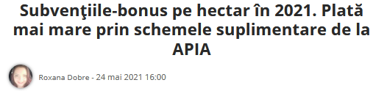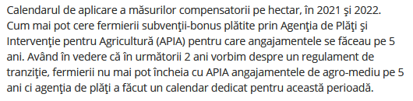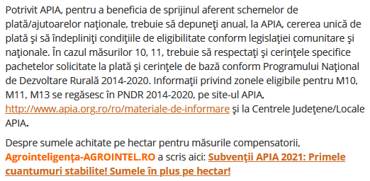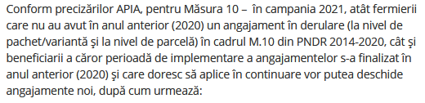

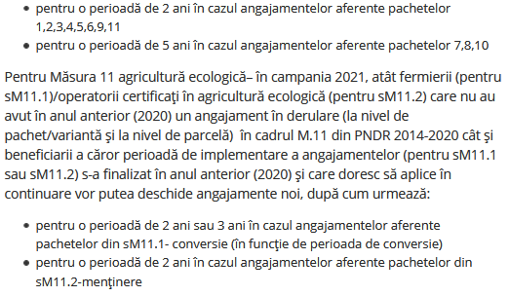

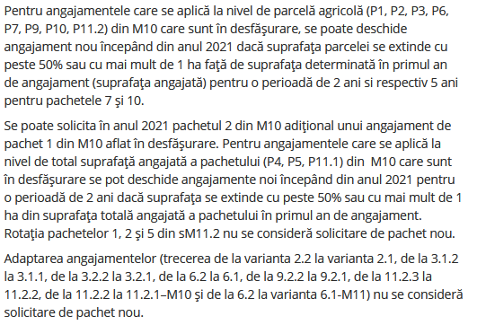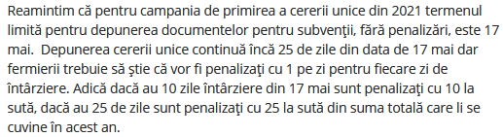

11 iunie – termen final pentru subvențiile APIA din acest an , agrointeligenta.ro - 24 mai 2021 10:01

Ultima zi în care APIA mai primește cereri unice de plată din partea fermierilor este 11 iunie pentru campania de cereri pe anul acesta. După data de 17 mai, funcționarii au început să primească cereri unice cu penalizare de 1% pe zi pentru fiecare zi de întârziere.

”APIA reamintește fermierilor că în conformitate cu legislația comunitară și națională, primirea cererilor continuă până la data de 11 iunie 2021”, se arată într-o informare a agenției de plăți.

În perioada 18 mai – 11 iunie 2021 cererile unice de plată pot fi depuse la centrele județene/locale ale APIA prin mijloace electronice, însă li se aplică o reducere de 1% pentru fiecare zi lucrătoare sumelor la care fermierul ar fi avut dreptul dacă cererea unică de plată ar fi fost depusă până la termenul stabilit.

În perioada 01 martie – 24 mai 2021, la APIA a fost depus un număr de 809.693 cereri pentru o suprafață de 9.878.034 de hectare.

AFIR si FINANTARI

Ministrul Oros: Ajutoare pentru fermieri, crescători animale! Când începe depunerea cererilor! Agroinfo , 24 mai 2021
Anunț important făcut de ministrul agriculturii, lansare măsuri de dezvoltare rurală pentru anul 2021. Ministrul agriculturii, Adrian Oros, a anunțat că sunt disponibile 3 miliarde de euro pentru ajutoarele europene acordate anul acesta și anul viitor fermierilor. Data de la care va începe depunerea cererilor și proiectelor!
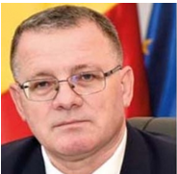 "Ghidurile solicitantului sunt în dezbatere publică. Este vorba de programul național de tranziție pentru perioada 2021-2022 unde avem alocate 3,2 miliarde de euro pentru aceste măsuri (de dezvoltare rurală n.r.) și încă 3 miliarde de euro plățile directe. Ăștia sunt bani europeni cerți. Sigur, apoi peste acasta, vine finanțarea națională și banii pe care alte entități, inclusiv fermierii, îi investesc.
Începând din iunie, pe rând, o să lansăm măsurile, nu le putem lansa toate odată, mai ales că unele măsuri, cele legate de instalarea tinerilor fermieri sau alte măsuri sunt finanțate după lună august, dar avem multe măsuri pe care o să le lansăm în această perioadă, în primul rând, investițiile în capacitățile de depozitare și procesare, pentru că noi, aici avem o problemă foarte mare. Avem un deficit al balanței comerciale. Dacă ne uităm pe structura exportului, exportăm materie primă, cereale boabe sau multe animale vii care sunt purtătoare de subvenții și importăm materie primă procesată cu valoare adăugată mare. Noi, practic, exportăm subvenții. De aceea, am alocat 760 de milioane de euro în următorii doi ani doar pentru facilitățile de integrare la nivel de fermă a producției. Și am splitat (împărțit n.r.) această sumă pentru toate domeniile și pentru toate zonele din țară ca să nu mai fie văduvite, de exemplu, zona montană care întotdeauna nu avea punctaj suficient sau alte zone cu constrângeri", a declarat ministrul agriculturii, Adrian Oros, sâmbătă, 22 mai 2021, la Florești, Cluj, într-un briefing.
Agroinfo a publicat în premieră informații din ghidurile solicitantului submăsura 6.1 Sprijin pentru instalare tineri fermieri AICI și submăsura 6.3 sprijin pentru dezvoltare fermelor mici AICI.

Cum au pierdut miniștrii Oros, Ghinea și premierul Cîțu trei miliarde de euro pentru irigații , Marian Păvălașc - 24 mai 2021 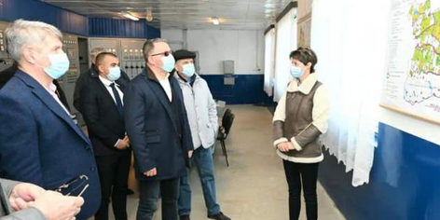

Vinovații pentru faptul că în acest moment România are șanse minime să mai obțină vreun euro pentru irigații prin Programul Național de Redresare și Reziliență (PNRR), finanțat cu aproape 29 de milioane de euro de la Bruxelles, sunt miniștrii Adrian Oros, Cristian Ghinea, dar și premierul Florin Cîțu. Agrointeligența -AGROINTEL.RO a reușit să afle mare parte din datele pe care partea română le-a trimis Comisiei Europene. Nici până acum, în al 12-lea ceas, România nu a transmis un proiect complet de irigații care să protejeze resursele de apă. În schimb, la Bruxelles a fost trimis proiectul de irigații al lui Petre Daea.

Ministrul Adrian Oros nu a avut proiecte proprii pe care să le trimită la Bruxelles. A preferat să trimită un proiect promovat și susținut financiar de fostul ministru de resort, Petre Daea.

După primele observații primite de la Bruxelles, nimeni din guvern nu a înțeles ce înseamnă irigații prietenoase cu mediul, așa că al doilea draft a fost identic cu primul, s-a renunțat doar la Canalul Siret-Bărăgan.

În final, când s-a înțeles că Bruxelles vrea să finanțeze sisteme prin picurare și alte metode moderne de irigat, nu proiecte mamut care consumă multă apă și energie, oficialii Ministerului Agriculturii și-au dat seama că nu au un astfel de proiect.

La începutul lunii martie, premierul Florin Cîțu anunța că a trimis la Comisia Europeană programul de finanțare prin PNRR, aprobat de altfel printr-o hotărâre de guvern. PNNR este o inițiativă europeană menită să ajute statele europene să-și revină după perioada dificilă economică provocată de pandemie. Pentru a obține cele minimum 29 de miliarde de euro, România trebuia să trimită proiecte care să respecte, în funcție de natura finanțării solicitate, două cerințe: să ducă la digitalizare și să fie proiecte prietenoase cu mediul.

„Până să fi trimis propunerile de finanțare, fiecare minister a făcut propuneri. Centralizarea acestor propuneri s-a făcut la Ministerul Investițiilor și Proiectelor, minister condus de Cristian Ghinea (USR). Aceste proiecte au trecut însă și pe la premierul Florin Cîțu, cel puțin propunerile venite din partea miniștrilor liberali”, ne-a transmis un lider al Partidului Național Liberal.

Prima propunere – Oros a copiat de la Daea

„Ministrul Oros s-a gândit să ceară bani pentru irigații, că tot este secetă în țară de vreo doi ani. A fost o idee foarte bună. Probabil că s-a și gândit că deja are proiectul pregătit”, ne-a mai precizat sursa amintită.

„Proiectul privind irigațiile a fost trimis de la Ministerul Agriculturii la Ghinea, la Ministerul Investițiilor, și la premierul Cîțu. Ghinea chiar a considerat că proiectul este foarte bun, doar că lipsesc niște date tehnice și că investițiile cerute, de trei miliarde de euro, sunt prea mari și nu au studii la zi. Cîțu însă a ezitat când a văzut proiectul. Asta pentru că în proiect era inclus Canalul Siret-Bărăgan, iar prim-ministrul avea îndoieli că România poate termina până în 2027 un astfel de proiect”, ne-a mai precizat liderul liberal.

De la Ministerul Investițiilor și Proiectelor am reușit să aflăm că într-adevăr, Ministerul Agriculturii a trimis în prima fază un proiect de investiții de trei miliarde de euro. În acest buget intra finalizarea Canalului Siret-Bărăgan, dar și refacerea sistemului național de irigații realizat în vremea lui Ceaușescu.

„Problema cu aceste propuneri este că a investițiile propuse de Oros ar fi fost copiate de la Petre Daea și Nicolae Ceaușescu”, ne-a spus liderul PNL cu care am vorbit.

Acesta a făcut referire la faptul că:

Refacerea sistemului național de irigații este un proiect promovat intens în mandatului lui Petre Daea.

Canalul Siret-Bărăgan este un proiect început de Nicolae Ceaușescu și care nu a fost finalizat decât pe 7 kilometri din cei peste 200 de kilometri ai investiției.

„Adrian Oros chiar glumea în guvern și la întâlnirile de partid că va obține cele mai mari finanțări dintre miniștrii liberali. Asta pentru că ministerele Transportului, Mediului – și ele cu proiecte însemnate – sunt la alte partide”, ne-a mai transmis un alt reprezentant al liberalilor.

Cât despre reacția oficialilor Comisiei Europene la această propunere?! „Nu cred că funcționarii de la DG AGRI de la Bruxelles au stat mai mult de o zi până când au înaintat comisarului Janusz Wojciechowski propunerea de respingere a finanțărilor cerute de România. Proiectul era foarte prost, în sensul că era bun acum 50 de ani, într-un sistem centralizat. România cerea trei miliarde de euro pentru a face un canal de irigații și pentru a umple altele. De acolo, nu erau proiecte tehnice moderne prin care apa să ajungă la culturi”, ne-a explicat un alt parlamentar PNL.

A doua propunere: s-a renunțat la Canalul Siret-Bărăgan

După corecțiile venite de la Bruxelles, ministrul Oros și secretarul de stat George Cetățean (USR) au decis să scoată Canalul Siret-Bărăgan din proiectele propuse și să lase canalele lui Daea. Au scăzut de la trei miliarde de euro, la puțin peste un miliard de euro suma cerută ca finanțare.

„Au crezut că oamenii de la Bruxelles consideră că proiectele propuse sunt vechi pentru că au văzut că Siret-Bărăgan este un proiect din vremea lui Ceaușescu. Ministrul Cristian Ghinea nu a avut obiecții foarte mari pe aceste proiecte, doar că a devenit pesimist că se mai poate obține bani”, ne explică și un membru al actualei echipe guvernamentale.

Așa că la DG Agri a ajuns din nou propunerea României, de această dată, fără celebrul canal care pleacă din Vrancea și ar ajunge la vreo 40 de km de București. Florin Cîțu și Cristian Ghinea au dat undă verde propunerilor lui Oros.

În câteva zile a venit noul refuz al Comisiei Europene. „De această dată, pentru a fi înțeleși mai bine la București, oficialii Europeni explicau acum că nu pot finanța un proiect care ar distruge resursele de apă ale României în maximum 20-30 de ani. Aceștia au precizat că într-un sistem care nu este centralizat, niciodată un fermier din zonele secetoase nu-și va putea permite să plătească factura la energie pentru a uda prin stropire hectare întregi de pământ și să facă acest lucru zilnic. Reprezentanții Comisiei Europene explicau ca la copii cum aceste sisteme de irigații sunt utile economic doar într-un sistem centralizat, în care producția din alte zone acoperă costurile din Bărăgan”, ne-a mai declarat sursa amintită anterior.

A treia propunere: doar teorie

La începutul lunii mai, Ministerul Agriculturii a trimis un al treilea draft legat de finanțarea irigațiilor. Din acest document reieșea că „România își propune să realizeze canale care să aducă apa din Dunăre, alte râuri, să colecteze apa din precipitațiile din primăvară, apă care să fie transportată spre zonele secetoase care să folosească sisteme de irigații din picurare, dar și alte sisteme moderne”, ne povestește liderul PNL pe care l-am mai citat în text.

„Din păcate, a fost prea puțin, prea târziu. Era un proiect bun ca teorie, însă nu erau date despre cum va fi aplicat”, mai adaugă acesta.

Starea de fapt

Liberalii au recunoscut în ședința Biroului Executiv, desfășurată lunea trecută, că nu s-a acceptat la nivelul Comisiei Europene finanțarea pentru irigații prin intermediul Planului Național de Redresare și Reziliență (PNRR).

Fonduri europene prin submăsura 6.2 – Ce poți construi cu cei 50.000 EURO , 24 mai 2021 , Ionuț Fîntînă

Agenția pentru Finanțarea Investițiilor Rurale (AFIR) a publicat în consultare publică Ghidul solicitantului pentru submăsura 6.2 – Sprijin pentru înființarea de activități neagricole în zonele rurale. După cum AGRO TV a informat în mai multe rânduri, un element de noutate în perioada 2021-2022 este eliminarea de la finanțarea a agropensiunilor. Beneficiarii pot înființa însă alte tipuri de activități cu cei 50.000 euro obținuți prin submăsura 6.2.
Potrivit ghidului, sprijinul va viza crearea de noi activități non-agricole, în special, pentru fermierii de mici dimensiuni sau membrii familiilor lor și în general, pentru micii întreprinzători din mediul rural, promovând dezvoltarea economică și socială în zonele rurale.
Submăsura 6.2 vizează:
- diversificarea economiei rurale prin creşterea numărului de microîntreprinderi şi întreprinderi mici în sectorul non-agricol, dezvoltarea serviciilor şi crearea de locuri de muncă în spațiul rural;
- încurajarea menținerii și dezvoltării activităților meșteșugărești tradiționale și de productie;
- digitalizarea activităților din mediul rural;
- încurajarea acțiunilor de protecție a mediului
Domeniile de diversificare acoperite în cadrul submăsurii sunt:
- Activități de producție (ex: fabricarea produselor textile, îmbrăcăminte, articole de marochinărie, articole de hârtie și carton; fabricarea produselor chimice, farmaceutice; activități de prelucrare a produselor lemnoase; industrie metalurgică, fabricare construcții metalice, mașini, utilaje și echipamente; fabricare produse electrice, electronice, inclusiv producție de combustibil din biomasă, (fabricare de peleți) în vederea comercializării, producerea și utilizarea energiei din surse regenerabile pentru desfășurarea propriei activități, ca parte integrantă a proiectului etc.;
- Activități meșteșugărești (ex: activități de artizanat și alte activități tradiționale non-agricole (ex: olărit, brodat, prelucrarea manuală a fierului, lânii, lemnului, pielii etc.);
- Activități turistice (ex: structuri de cazare de tip camping, parcuri de rulote, bungalow-uri, servicii turistice de agrement și alimentație publică, inclusiv punct gastronomic local);
- Servicii (ex: medicale, sociale, sanitar-veterinare; reparații mașini, unelte, obiecte casnice; consultanță, contabilitate, juridice, audit; servicii în tehnologia informației și servicii informatice; servicii tehnice, administrative, alte servicii destinate populației din spațiul rural, etc.).
Cine poate beneficia de fonduri nerambursabile prin submăsura 6.2:
- Fermieri sau membrii unei gospodarii agricole care îşi diversifică activitatea prin înfiinţarea unei activităţi neagricole pentru prima dată în spaţiul rural (autorizaţi cu statut minim de PFA);
- Micro-întreprinderi şi întreprinderi mici existente din spaţiul rural, care îşi propun activităţi neagricole pe care nu le-au mai efectuat până la data aplicării pentru sprijin;
- Micro-întreprinderi şi întreprinderi mici noi, înfiinţate în anul depunerii aplicaţiei de finanţare sau cu o vechime de maximum 3 ani fiscali consecutivi, care nu au desfăşurat activităţi până în momentul depunerii acesteia (start-ups).
Sprijinul public nerambursabil acordat prin submăsura 6.2 este de 50.000 de euro/ proiect, cu excepția activităţilor de producţie pentru care valoarea sprijinului este de 000 euro/ proiect. Sprijinul se acordă sub formă de sumă forfetară în funcție de tipul investiției, respectiv, 50.000 euro sau 70.000 euro. Nu se alocă sume intermediare.
Primele milioane de lei pentru o bancă a fermierilor , Ionel Vaduva , 24 mai 2021

În bugetul Ministerului Agriculturii și Dezvoltării Rurale (MADR) au fost „prinse” trei milioane de lei, sumă necesară pornirii proiectului Banca de Gene de la Buzău, inițiativă care aparține cercetătorului Costel Vânătoru.
Declarațiile au fost făcute de șeful MADR, Adrian-Nechita Oros, vineri, 21 mai 2021, la Buzău.
„Am prins în bugetul pe anul acesta finanțarea demarării acestui proiect al Băncii de gene de la Buzău, am alocat trei milioane de lei pentru început, astfel încât domnul cercetător Costel Vânătoru să poată să-şi formeze o echipă anul acesta de 12 cercetători cu care să fundamenteze strategia şi viziunea pe care o are privind dezvoltarea acestei bănci de gene.
În paralel, am depus un proiect în Programul Naţional de Rezilienţă şi Relansare împreună tot cu domnia sa, de 30 de milioane de euro, pe care îl demarăm cu Ministerul Cercetării, astfel încât peste ceea ce vor face ei anul acesta, peste strategie, să se concretizeze şi în investiţie. Investiţiile, discutăm aici de o sumă considerabilă, speranţa noastră e să vină din PNRR”, a declarat ministrul Agriculturii, citat de Agerpres.
La rândul său, cercetătorul Costel Vânătoru, cel desemnat să se ocupe de Banca de Gene de la Buzău, a spus că România are nevoie de o bancă de gene care trebuie să fie acreditată şi să funcţioneze după standardele şi normele care sunt în vigoare.
„Urmează studiul de fezabilitate, urmează construirea băncii cu laboratoarele specifice, acreditarea băncii, pentru că trebuie să ştiţi că România nu are în acest moment nicio bancă de gene acreditată (…).
De aceea, avem nevoie de o bancă de gene care trebuie să fie acreditată şi să funcţioneze după standardele şi normele care sunt în vigoare. Sigur, pentru aceasta avem nevoie de resurse şi credem că proiectul pe care l-am depus pe PNRR va fi acceptat în forma pe care noi am depus-o şi vom putea primi aceşti bani europeni pentru acest obiectiv”, a adăugat la rândul său cercetătorul Costel Vânătoru.
Şi preşedintele Camerei Deputaţilor şi al PNL, Ludovic Orban, a subliniat importanţa Băncii de gene de la Buzău.
„Am ajuns ca seminţele, deşi România era o ţară care avea o cercetare avansată în privinţa seminţelor, mai ales pe zona legumicultură, să fie din import. Vă daţi seama, cheltuim, pe estimări, peste 2 miliarde de euro pentru seminţe, în condiţiile în care noi avem capacitatea de a dezvolta în acest domeniu.
Obiectivul nostru este acela de a încuraja ca orice se poate face în România să se facă în România. Iar noi nu trebuie să facem ceva în România în materie de seminţe, în primul rând trebuie să conservăm ceea ce avem, într-o bancă de gene, iar ulterior să dezvoltăm un sistem de valorificare, astfel încât să permitem producătorilor români să poată să achiziţioneze seminţe româneşti certificate”, a spus Orban.
Preşedintele Camerei Deputaţilor, Ludovic Orban, şi ministrul Agriculturii, Adrian Oros, au fost prezenţi, vineri, în Buzău. În programul vizitei a fost o deplasare la Banca de Resurse Genetice Vegetale, precum şi o întâlnire cu oameni de afaceri din Buzău şi o deplasare la Green Tech, companie din industria reciclării maselor plastice.

Prim-ministrul Citu: un nou tip de sprijin pentru fermieri, pentru achizitia de teren agricol: Agro-Inves, tmai 24, 2021
Premierul Florin Citu a anuntat ca programele de sustinere a intreprinderilor mici si mijlocii trebuie sa se regaseasca in Planul National de Rezilienta si ca este necesar sa fie alocate sume de bani pentru sustinerea acestui sector.
Pe langa programul destinat IMM-urilor, premierul vorbeste si despre un derivat al acestei masuri, care se va adresa insa doar sectorului agricol si care urmareste sa ofere fermierilor mijloacele financiare necesare pentru a asigura depozitarea productiilor, retehnologizarea industriei alimentare si chiar achizitia de teren agricol.
„Am prelungit masurile de succes – IMM Invest si apare un hibrid, un frate mai mic, Agro Invest, pentru sectorul agricol, un fel de IMM Invest pentru agricultura. Bineinteles, programul a fost imbunatatit. Vom vedea anul acesta cat va putea merge, pana cand vom putea merge, dar va spun ca vor fi si alte programe care sa sustina IMM-urile si aici este rolul PNRR. In PNRR trebuie sa fie programe care sa sustina acest sector si voi avea grija ca sa fie sume alocate in PNRR. IMM Invest, am spus deja, merge mai departe”, a explicat Citu, la o dezbatere organizata de Consiliul National pentru Intreprinderi Mici si Mijlocii.
Acest program de sprijin a fost inclus inca din 2020 in programul de guvernare al PNL, iar principalele beneficii acordate catre fermieri includ:
Garantii la imprumuturi cu dobanda garantata 100%;
- Subventionarea dobanzilor (≈8 luni+);
- Perioada de rambursare a creditului pana la 10 ani;
Bugetul alocat acestui program va fi utilizat pentru credite, in vederea dezvoltarii de:
- Depozite de legume-fructe (pentru cooperative);
- Silozuri;
- Retehnologizarea industriei alimentare;
- Achizitie de teren agricol, precizeaza documentul Executivului.

APIA: Primirea Cererilor continuă până la data de 11 iunie 2021, mai 24, 2021 agrimanet APIA reamintește fermierilor că, în conformitate cu legislația comunitară și națională, primirea cererilor continuă până la data de 11 iunie 2021.
În perioada 18 mai – 11 iunie 2021 cererile unice de plată pot fi depuse la centrele județene/locale ale APIA prin mijloace electronice, însă li se aplică o reducere de 1% pentru fiecare zi lucrătoare sumelor la care fermierul ar fi avut dreptul dacă cererea unică de plată ar fi fost depusă până la termenul stabilit.
În perioada 01 martie – 24 mai 2021, la APIA a fost depus un număr de 809.693 cereri pentru o suprafață de 9.878.034 ha.

Submăsura 6.2 „Sprijin pentru înfiinţarea de activităţi neagricole în zone rurale”, mai 24, 2021 , agrimanet
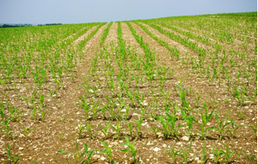

Submăsura 6.2 „Sprijin pentru înfiinţarea de activităţi neagricole în zone rurale”
Sprijinul va viza crearea de noi activități non-agricole, în special, pentru fermierii de mici dimensiuni sau membrii familiilor lor și în general, pentru micii întreprinzători din mediul rural, promovând dezvoltarea economică și socială în zonele rurale.
Această submăsură vizează:
- diversificarea economiei rurale prin creşterea numărului de microîntreprinderi şi întreprinderi mici în sectorul non-agricol, dezvoltarea serviciilor şi crearea de locuri de muncă în spațiul rural;
- încurajarea menținerii și dezvoltării activităților meșteșugărești tradiționale și de productie;
- digitalizarea activităților din mediul rural;
- încurajarea acțiunilor de protecție a mediului.

Cine poate beneficia de fonduri nerambursabile
Solicitanţii eligibili pentru sprijinul financiar nerambursabil acordat prin această submăsură sunt:
- Fermieri sau membrii unei gospodarii agricole care îşi diversifică activitatea prin înfiinţarea unei activităţi neagricole pentru prima dată în spaţiul rural (autorizaţi cu statut minim de PFA);
- Micro-întreprinderi şi întreprinderi mici existente din spaţiul rural, care îşi propun activităţi neagricole pe care nu le-au mai efectuat până la data aplicării pentru sprijin;
- Micro-întreprinderi şi întreprinderi mici noi, înfiinţate în anul depunerii aplicaţiei de finanţare sau cu o vechime de maximum 3 ani fiscali consecutivi, care nu au desfăşurat activităţi până în momentul depunerii acesteia (start-ups).

Condiţii minime obligatorii /de eligibilitate pentru acordarea sprijinului
Pentru a putea primi sprijin în cadrul submăsurii 6.2, solicitantul sprijinului trebuie să îndeplinească următoarele condiţii:
- Solicitantul trebuie să se încadreze în categoria beneficiarilor eligibili;
- Solicitantul trebuie să prezinte un Plan de afaceri;
- Proiectul (activitatea/activitatile propuse) trebuie să se încadreze în cel puțin unul dintre tipurile de activități sprijinite prin submăsură;
- Sediul social și punctul/punctele de lucru trebuie să fie situate în spațiul rural iar activitatea va fi desfășurată în spațiul rural;
- Implementarea planului de afaceri trebuie să înceapă în cel mult 6 luni de la data deciziei de acordare a sprijinului.
- În cazul proiectelor din aria de aplicabilitate a ITI Delta Dunării, solicitantul va prezenta avizul de conformitate cu obiectivele SIDD DD.

Valoarea sprijinului nerambursabil
Sprijinul public nerambursabil:
- este de 50.000 de euro/ proiect, cu excepția activităţilor de producţie pentru care valoarea sprijinului este de 70.000 euro/ proiect. Sprijinul se acordă sub formă de sumă forfetară în funcție de tipul investiției, respectiv, 50.000 euro sau 70.000 euro. Nu se alocă sume intermediare.
- se acordă în baza unui Plan de afaceri;
- se acordă cu respectarea prevederilor Regulamentului (CE) nr. 1407/ 2013;
- se acordă în baza prevederilor Ordinului MADR nr. 1731/ 2015;
- nu trebuie să depăşească 200.000 euro/beneficiar pe durata a trei exerciții financiare consecutive, cu excepția întreprinderilor unice care efectuează transport de mărfuri în contul terților sau contra cost, pentru care sprijinul nu depășește suma de 100.000 euro pe durata a trei exerciții financiare consecutive.
Mai jos puteți descărca Ghidul
Ghid_Solicitantului_sM_6.2_”Sprijin pentru înfiinţarea de activităţi neagricole în zone rurale”

Politica AFIR anti-mită dă rateuri , Ferma , 24 mai 2021
Un şef la OJFIR Tulcea s-a dedulcit la o şpagă de câteva zeci de mii de lei, fiind prins în flagrant de oamenii legii. Aceasta, deşi instituţia s-a lăudat că implementează o politică anti-mită.
În România, de la înfiinţarea Direcţiei Naţionale Anticorupţie, acum un deceniu şi mai bine, au ajuns la închisoare personaje de rang înalt ale vieţii publice româneşti, dar şi mulţi anonimi. Cu toate acestea, funcţionărimea noastră nu s-a lecuit in corpore de vechile năravuri, cum ar fi încasarea mitei.
Unde mai pui că pe lângă dosarele instrumentate de procurori şi de sentinţele completurilor de judecată, decizii care au în sine forţă preventivă (ştiind ce au păţit alţii, unii dintre funcţionari s-ar putea gândi de două ori dacă să făptuiască o ilegalitate), instituţia numită AFIR a conceput şi implementat o politică proprie pentru a-i instrui pe angajaţi să se ferească de mită ca dracul de tămâie.

În flagrant
Dar, se vede treaba dintr-un caz mediatizat recent, nici contra-exemplul altora, nici regulile interne nu garantează efecte sigure asupra destinatarilor. Nu au efect, fiindcă tentaţia e mare, irezistibilă, precum sunt sumele de bani aflate în joc. 70.000 de lei ar fi încasat drept mită fosta şefă a serviciului Active Fizice şi Plăţi Directe din cadrul Oficiului Judeţean pentru Finanţarea Investiţiilor Rurale Tulcea, doamna fiind prinsă în flagrant de oamenii legii, a informat presa locală. Șpaga a fost primită de la un beneficiar al unor bani europeni alocaţi prin PNDR. Șefa din cadrul OJFIR Tulcea a fost arestată pentru 30 de zile.

De la mită la mititica
Cazul de la Tulcea apare a fi de o ironie crâncenă, în lumina unui document numit ”Politica anti-mită”, publicat pe site-ul AFIR, instituţia asigurând, subliniat cu roşu, că ”nu tolerează luarea şi darea de mită”! Mai mult, campania etică dusă de agenţie împotriva relelor năravuri are certificare internaţională (primită în 28.06.2019, anume standardul ISO 37001:2016) aplicabilă sistemului de management anti-mită. Astfel, este „interzisă pretinderea, primirea, darea, promiterea, acceptarea promisiunii sau solicitarea unui avantaj necuvenit, direct sau indirect, către/de către personalul din cadrul AFIR, în scopul influenţării adoptării unei anumite decizii sau îndeplinirii îndatoririlor de serviciu”.
Puteţi lectura integral documentul pe site-ul portal.afir.info. Oare l-a citit şi şefa de la Tulcea? Poate l-a citit, dar s-o fi gândit că ”Politica anti-mită” e pentru căţei, pentru funcţionarii mititei. Gând greşit, din moment ce şefa aceea a ajuns la mititica. Flagrantul a fost organizat în urma unui denunţ făcut de beneficiarul căruia i s-a cerut mita, un tânăr fermier. Omul, din altă generaţie, a înţeles că vechile năravuri toxice sunt o barieră în calea progresului agriculturii româneşti.
Agenţia pentru Finanţarea Investiţiilor Rurale este prima instituţie publică care a obţinut certificarea internaţională pentru standardul ISO 37001:2016, aplicabilă sistemului de management anti-mită. Click AICI şi află detalii!
un articol de STELIAN RĂDESCU

DEZinstalarea tânărului fermier , Nicoleta Dragomir , 24 mai 2021
Aproape că nu mai există, în zilele noastre, discurs agropolitic sau electoral care să nu facă referire la tânărul fermier. Cât este el de important pentru viitorul nostru agricol şi alimentar! Cât de important este să îi oferim oportunităţi să dezvolte afaceri agricole din gospodăriile de subzistenţă ale părinţilor şi bunicilor. Ba mai mult, să îi facem oferte irezistibile care să bată orice tentaţie monetară de peste hotare şi să îl aducem aici, acasă, unde e cald şi bine şi i s-au creat toate condiţiile să devină un fermier de succes... Şi cam atât cu bunele intenţii.
Vorbele şi faptele multor decidenţi rupţi complet de realitate transformă INSTALAREA tânărului fermier într-o luptă inegală şi incorectă pentru acapararea de teren şi/sau animale necesare pentru depunerea unui proiect. Ideea Uniunii Europene şi regulamentele care i-au urmat sunt perfect justificate într-o economie agrară comunitară dominată de fermieri care au depăşit cu mult vârsta tinereţii (stabilită, prin R(UE) nr. 1305/ 2013, la 40 de ani). Bunicii şi părinţii vest-europeni cedează sau transmit exploataţiile agricole tinerilor urmaşi, pentru ca aceştia să poată beneficia de banii pentru instalarea ca şefi de exploataţii. Dar în România lucrurile nu stau tocmai aşa. Nu sunt mulţi cei care cedează pământul şi animalele în favoarea tinerilor sau, dacă o fac, de regulă împart hectarele, pomii şi animalele, în aşa fel încât petentul la fondurile de instalare să aibă minimul necesar pentru a se încadra în cerinţele măsurii. Ferice, în acest caz, de tinerii care nu au fraţi şi surori dornici şi ei să devină manageri de exploataţii... Atenţie, însă! Astfel fărâmiţată, exploataţia agricolă devine aproape sigur neeligibilă pentru alte proiecte, cum ar fi modernizarea.
În ceea ce priveşte atragerea tinerilor din diaspora, situaţia devine de-a dreptul hilară. Aici sunt şi mai puţine cazurile în care românaşii plecaţi în căutarea unui trai mai bun au la ce să se întoarcă în aşa fel încât să fie viabili material şi funciar pentru măsura dedicată tinerilor fermieri.
Una peste alta, nici banii nu-s mulţi sau suficienţi pentru a dezvolta o mică sau mai mare afacere agricolă. A verificat cineva modul în care au evoluat aceste ferme după "instalare"? Probabil că nu... Auzim şi citim despre multe exemple de bune practici, dar şi despre multe eşecuri, pentru că n-ai cum să faci investiţii consistente cu câteva zeci de mii de euro, fie ei şi nerambursabili, pentru obţinerea cărora ai pus la bătaie cam toate resursele pe care le aveai disponibile.
Drept urmare, Stat român, dacă UE te lasă să aloci 70 de mii, respectiv 100 de mii de euro pentru tânărul şef de fermă, dă-i omului această şansă mai consistentă financiar. Ar putea face diferenţa între instalare şi... DEZinstalarea pe motiv de ineficienţă. Şi nu-ţi trebuie prea multă ştiinţă ca să îţi dai seama că nu-i folosul cât paguba, dacă investiţia e cu jumătăţi de măsură!
NICOLETA DRAGOMIR , Senior editor
Ferma Media Grup , nicoleta@revista-ferma.ro

Fonduri europene prin submăsura 6.2 – Ce poți construi cu cei 50.000 EURO , 24 mai 2021 , Ionuț Fîntînă Agenția pentru Finanțarea Investițiilor Rurale (AFIR) a publicat în consultare publică Ghidul solicitantului pentru submăsura 6.2 – Sprijin pentru înființarea de activități neagricole în zonele rurale. După cum AGRO TV a informat în mai multe rânduri, un element de noutate în perioada 2021-2022 este eliminarea de la finanțarea a agropensiunilor. Beneficiarii pot înființa însă alte tipuri de activități cu cei 50.000 euro obținuți prin submăsura 6.2.
Potrivit ghidului, sprijinul va viza crearea de noi activități non-agricole, în special, pentru fermierii de mici dimensiuni sau membrii familiilor lor și în general, pentru micii întreprinzători din mediul rural, promovând dezvoltarea economică și socială în zonele rurale.
Submăsura 6.2 vizează:
- diversificarea economiei rurale prin creşterea numărului de microîntreprinderi şi întreprinderi mici în sectorul non-agricol, dezvoltarea serviciilor şi crearea de locuri de muncă în spațiul rural;
- încurajarea menținerii și dezvoltării activităților meșteșugărești tradiționale și de productie;
- digitalizarea activităților din mediul rural;
- încurajarea acțiunilor de protecție a mediului
Domeniile de diversificare acoperite în cadrul submăsurii sunt:
- Activități de producție (ex: fabricarea produselor textile, îmbrăcăminte, articole de marochinărie, articole de hârtie și carton; fabricarea produselor chimice, farmaceutice; activități de prelucrare a produselor lemnoase; industrie metalurgică, fabricare construcții metalice, mașini, utilaje și echipamente; fabricare produse electrice, electronice, inclusiv producție de combustibil din biomasă, (fabricare de peleți) în vederea comercializării, producerea și utilizarea energiei din surse regenerabile pentru desfășurarea propriei activități, ca parte integrantă a proiectului etc.;
- Activități meșteșugărești (ex: activități de artizanat și alte activități tradiționale non-agricole (ex: olărit, brodat, prelucrarea manuală a fierului, lânii, lemnului, pielii etc.);
- Activități turistice (ex: structuri de cazare de tip camping, parcuri de rulote, bungalow-uri, servicii turistice de agrement și alimentație publică, inclusiv punct gastronomic local);
- Servicii (ex: medicale, sociale, sanitar-veterinare; reparații mașini, unelte, obiecte casnice; consultanță, contabilitate, juridice, audit; servicii în tehnologia informației și servicii informatice; servicii tehnice, administrative, alte servicii destinate populației din spațiul rural, etc.).
Cine poate beneficia de fonduri nerambursabile prin submăsura 6.2:
- Fermieri sau membrii unei gospodarii agricole care îşi diversifică activitatea prin înfiinţarea unei activităţi neagricole pentru prima dată în spaţiul rural (autorizaţi cu statut minim de PFA);
- Micro-întreprinderi şi întreprinderi mici existente din spaţiul rural, care îşi propun activităţi neagricole pe care nu le-au mai efectuat până la data aplicării pentru sprijin;
- Micro-întreprinderi şi întreprinderi mici noi, înfiinţate în anul depunerii aplicaţiei de finanţare sau cu o vechime de maximum 3 ani fiscali consecutivi, care nu au desfăşurat activităţi până în momentul depunerii acesteia (start-ups).
Sprijinul public nerambursabil acordat prin submăsura 6.2 este de 50.000 de euro/ proiect, cu excepția activităţilor de producţie pentru care valoarea sprijinului este de 000 euro/ proiect. Sprijinul se acordă sub formă de sumă forfetară în funcție de tipul investiției, respectiv, 50.000 euro sau 70.000 euro. Nu se alocă sume intermediare.

ALTELE
Vești de la nivel înalt despre scumpirea pâinii, Ionel Vaduva , 24 mai 2021
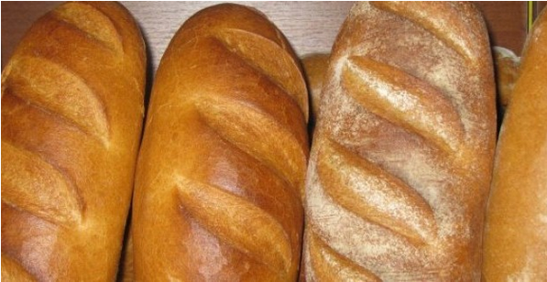 Primele declarații despre scumpirea pâinii au fost făcute vineri, 21 mai 2021, de Ministrul Agriculturii, Adrian-Nechita Oros.
Conform precizărilor acestuia cu privire la scumpirea pâinii, citate de Agerpres, Oros a menționat „că nu se așteaptă la așa ceva”.
„Am văzut şi anul trecut foarte multe asemenea declaraţii care au venit din diverse zone, privind creşterea preţului la pâine. Şi eu cred că dacă anul trecut, când a fost şi debutul acela al crizei, în care toate coridoarele de aprovizionare erau blocate, apoi a fost şi o secetă cumplită aici în zona de Sud-Est a României, iar producţiile au fost diminuate cu 35-45% la cereale şi nu s-a înregistrat o creştere spectaculoasă a preţurilor, nici anul acesta nu ne aşteptăm la aşa ceva. Cu atât mai mult cu cât regimul precipitaţiilor din acest an este unul favorabil pentru culturi, apoi piaţa grâului (…) este destul de stabilă”, a declarat Oros.
La finele lunii aprilie a.c., o veste nu tocmai fericită pentru consumatorii români venea de la Claudiu Cazacu, consulting strategist în cadrul XTB România, casă de brokeraj listată pe Bursa de la Varșovia, care anunță că românii ar putea fi nevoiți să aloce un buget mai mare pentru pâine, patiserie sau chiar cozonac.
Potrivit precizărilor acestora, față de aceeași perioadă a anului trecut, prețul grâului s-a majorat cu circa 50%, în timp ce prețul porumbului este mai mult decât dublu, se menționa într-o analiză remisă la redacție marți, 27 aprilie 2021.
„Față de aceeași perioadă a anului trecut, prețul grâului a crescut cu aproape 50%, în vreme ce prețul porumbului este mai mult decât dublu. Pentru România, vestea ar putea fi una bună pentru sectorul agricol, care a avut anul trecut un an foarte slab, doar 3.8% din PIB, și a avut efect net de scădere economică.
Pe de altă parte, de prețurile ridicate ar beneficia fermierii care au ținut recolta, deși o bună parte au ales să lichidizeze înainte de valul recent de majorare a prețurilor. Ar putea fi, însă, un semn bun pentru viitor, deși, în privința noii producții, este încă un drum foarte lung până la așezarea pieței și a prețurilor. Pe de altă parte, pentru consumatori, deja apăsați de o tendință de accentuare a inflației, nu este o veste prea bună”, explica la acea vreme Cazacu.

Ministrul Adrian Oros, întâlnire cu asociațiile ”de casă” din sectorul de creștere a bovinelor , agrointeligenta.ro - 24 mai 2021 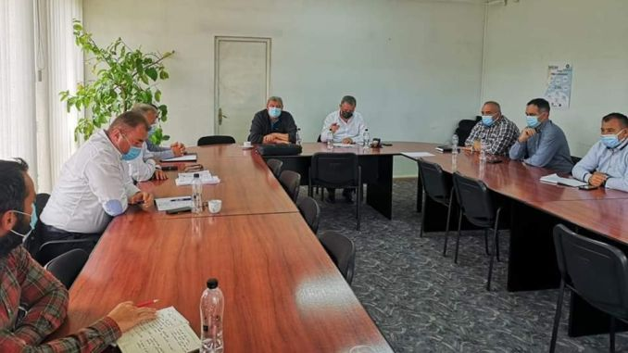 Ministrul Agriculturii, Adrian Oros – întâlnire cu asociațiile ”de casă” din sectorul de creștere a bovinelor. Aflat în weekend acasă la Cluj, șeful de la MADR a convocat câteva asociații de crescătorii de bovine la centrul local al Agenției Naționale pentru Zootehnie.

Oficiul Judeţean de Zootehnie (OJZ) Cluj se află în localitatea Florești, aceeași unde își are domiciliul și ministrul Oros. Astfel, aflat în județul Cluj peste weekend, Oros a convocat la o ședință asociațiile ”de casă” din sectorul de creștere a vacilor.

”În acest weekend, am avut o întâlnire cu reprezentanți ai crescătorilor de bovine din Transilvania, la sediul Oficiului Judeţean de Zootehnie (OJZ) Cluj. Alături de aceștia, am dezbătut aspecte privind prioritățile Programului Național Strategic 2021-2027, în zootehnie. S-a analizat situația actuală a sectorului de creștere a bovinelor, iar participanții au propus măsuri concrete pentru sprijinirea acestui sector”, se arată în postarea de pe pagina de politician a lui Adrian Oros.

Citiți și: Efectivul de bovine din România – în scădere. Țara noastră, pe locul 9 în UE la numărul de vaci

Conform aceleiași surse, la discuții au participat Federația Crescătorilor de Bovine din România, Cooperativa Someș-Arieș, Asociația Genetica Transilvania și Uniunea de Ramură a Cooperativelor din România din Sectorul Creșterii Taurinelor (BOVI COP).

Nou Ordin MADR! Identificarea stupinelor și stupilor! Agroinfo , 24 mai 2021
Ministerul Agriculturii a publicat în dezbatere, pe site-ul oficial, proiectul de Ordin privind modificarea și completarea anexei la Ordinul ministrului agriculturii şi dezvoltării rurale nr. 251/2017 pentru aprobarea Sistemului unitar de identificare al stupinelor şi stupilor. Ce obligații au apicultorii?
Apicultorii sunt obligați să transmită anual, în perioada 1 septembrie - 31 decembrie, la ANZ prin OJZ, declaraţia pe propria răspundere cu numărul de stupi care conțin familii de albine pregătițe pentru iernat. Declaraţia pe propria răspundere poate fi depusă direct la sediile OJZ sau transmisă prin fax, poștă sau în format electronic ca document scanat, prin e-mail, cu condiţia asumării prin semnătură de către apicultor sau reprezentantul legal al acestuia.
În cazul nedepunerii în termen a declaraţiei pe propria răspundere, OJZ va elibera la solicitarea apicultorului adeverința cu numărul de stupi deținut care contin familii de albine, după verificarea acestora la fața locului.
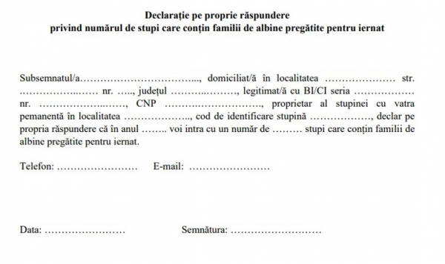
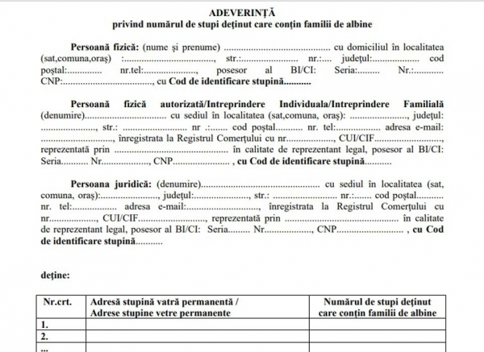
Apicultorii au obligaţia de a duce la îndeplinire identificarea stupilor cu respectarea cerinţelor tehnice, în maximum 30 de zile de la data primirii codului de identificare al stupinei de la OJZ.
Apicultorii care achiziționează/dobândesc/înmulțesc/vând/pierd familii de albine, au obligația ca în termen de maxim 10 zile lucrătoare, să comunice OJZ prin fax, poștă sau e-mail, modificările survenite și documentele aferente asumate prin semnătură de către apicultor sau reprezentantul legal al acestuia, pe fiecare pagină, după caz: copie factură/contract de vânzarecumpărare/donație/moștenire/certificat sanitar veterinar, copie a adeverinţei care atestă proprietatea şi numărul de familii de albine înscrise în registrul agricol la data respectivă, precum și o copie a paginii "Mișcarea efectivului" din Carnetul de Stupină.
Cererile pentru alocarea codurilor de identificare a stupinelor se depun la OJZ numai în perioada 1 aprilie-31 octombrie a fiecărui an.
Prin excepție, apicultorii care nu dețin cod de identificare stupină și care achiziționează/dobândesc familii de albine în perioada 01 noiembrie-31 martie , pot depune cererea pentru alocarea codurilor de identificare a stupinelor, în perioada menționată anterior, însoțită de următoarele documente: copie factură/contract de vânzare-cumpărare/donație/moștenire, copie a adeverinţei care atestă proprietatea şi numărul familiilor de albine înscrise în registrul agricol la data solicitării acesteia, eliberată de consiliul local pe raza căruia se află vatra stupinei; aceste documente pot fi depuse direct la sediile OJZ sau transmise prin fax, poștă sau în format electronic ca documente scanate, prin e-mail, cu condiţia asumării prin semnătură de către apicultor sau reprezentantul legal al acestuia, pe fiecare pagină a documentelor transmise.

……………………….

LEGISLATIV
Legislaţie românească
Ordonanţa de urgenţă nr. 19/2020 privind organizarea şi desfăşurarea recensământului populaţiei şi locuinţelor din România în anul 2021, Guvernul României , Modificat de OUG 39/2021 la 21.05.2021
Ordonanţa de urgenţă nr. 39/2021 pentru modificarea Ordonanţei de urgenţă a Guvernului nr. 19/2020 privind organizarea şi desfăşurarea recensământului populaţiei şi locuinţelor din România în anul 2021, Guvernul României , Publicat în Mof I nr. 530 din 21.05.2021. A intrat în vigoare la 21.05.2021
Contractul de management privind gestionarea, utilizarea, întreţinerea şi exploatarea investiţiilor specifice în agricultură finanţate de către Ministerul Agriculturii şi Dezvoltării Rurale, din 12.05.2021, Ministerul Agriculturii şi Dezvoltării Rurale - MADR
Publicat în Mof I nr. 534 din 24.05.2021. A intrat în vigoare la 24.05.2021
Ordinul nr. 101/2021 pentru aprobarea modelului de contract de management privind gestionarea, utilizarea, întreţinerea şi exploatarea investiţiilor specifice în agricultură finanţate de către Ministerul Agriculturii şi Dezvoltării Rurale şi pentru desemnarea reprezentantului Ministerului Agriculturii şi Dezvoltării Rurale care încheie contractul de management cu directorul liceului tehnologic cu profil preponderent agricol, Ministerul Agriculturii şi Dezvoltării Rurale - MADR Publicat în Mof I nr. 534 din 24.05.2021. A intrat în vigoare la 24.05.2021

Legislaţie europeană -
Regulamentul nr. 1067/2016 de modificare a anexei III la Regulamentul (CE) nr. 110/2008 al Parlamentului European şi al Consiliului privind definirea, desemnarea, prezentarea, etichetarea şi protecţia indicaţiilor geografice ale băuturilor spirtoase, Comisia Europeană Va fi abrogat de Regulament 787/2019 la 25.05.2021
Regulamentul nr. 1098/2018 de modificare şi de rectificare a anexei III la Regulamentul (CE) nr. 110/2008 al Parlamentului European şi al Consiliului privind definirea, desemnarea, prezentarea, etichetarea şi protecţia indicaţiilor geografice ale băuturilor spirtoase, Comisia Europeană Va fi abrogat de Regulament 787/2019 la 25.05.2021
Regulamentul nr. 110/2008 privind definirea, desemnarea, prezentarea, etichetarea şi protecţia indicaţiilor geografice ale băuturilor spirtoase şi de abrogare a Regulamentului (CEE) nr. 1576/89 al Consiliului, Parlamentul European şi Consiliul Uniunii Europene Va fi abrogat de Regulament 787/2019 la 25.05.2021
Regulamentul nr. 1334/2008 privind aromele şi anumite ingrediente alimentare cu proprietăţi aromatizante destinate utilizării în şi pe produsele alimentare şi de modificare a Regulamentului (CEE) nr. 1601/91 al Consiliului, a Regulamentelor (CE) nr. 2232/96 şi (CE) nr. 110/2008 şi a Directivei 2000/13/CE (Text cu relevanţă pentru SEE), Parlamentul European şi Consiliul Uniunii Europene Va fi modificat de Regulament 787/2019 la 25.05.2021
Regulamentul nr. 1670/2018 de modificare a Regulamentului (CE) nr. 110/2008 în ceea ce priveşte cantităţile nominale pentru introducerea pe piaţa Uniunii a shochu distilat o singură dată, produs în alambic şi îmbuteliat în Japonia, Parlamentul European şi Consiliul Uniunii Europene Va fi abrogat de Regulament 787/2019 la 25.05.2021
Regulamentul nr. 175/2018 de modificare a anexei II la Regulamentul (CE) nr. 110/2008 al Parlamentului European şi al Consiliului privind definirea, desemnarea, prezentarea, etichetarea şi protecţia indicaţiilor geografice ale băuturilor spirtoase, Comisia Europeană Va fi abrogat de Regulament 787/2019 la 25.05.2021
Regulamentul nr. 210/2015 de modificare a anexelor II şi III la Regulamentul (CE) nr. 110/2008 al Parlamentului European şi al Consiliului privind definirea, desemnarea, prezentarea, etichetarea şi protecţia indicaţiilor geografice ale băuturilor spirtoase, Comisia Europeană Va fi abrogat de Regulament 787/2019 la 25.05.2021
Regulamentul nr. 235/2016 de modificare a anexei II la Regulamentul (CE) nr. 110/2008 al Parlamentului European şi al Consiliului privind definirea, desemnarea, prezentarea, etichetarea şi protecţia indicaţiilor geografice ale băuturilor spirtoase, Comisia Europeană Va fi abrogat de Regulament 787/2019 la 25.05.2021
Regulamentul delegat nr. 723/2021 de completare a Regulamentului (UE) 2019/787 al Parlamentului European şi al Consiliului în ceea ce priveşte instituirea unui registru public în care sunt enumerate organismele desemnate de fiecare stat membru să supravegheze procesele de învechire a băuturilor spirtoase, Comisia Europeană Va intra în vigoare la 25.05.2021
Regulamentul de punere în aplicare nr. 724/2021 de stabilire a normelor de aplicare a Regulamentului (UE) 2019/787 al Parlamentului European şi al Consiliului în ceea ce priveşte comunicările pe care trebuie să le efectueze statele membre către Comisie cu privire la organismele desemnate să supravegheze procesele de învechire a băuturilor spirtoase şi la autorităţile competente responsabile cu asigurarea respectării regulamentului respectiv, Comisia Europeană Va intra în vigoare la 25.05.2021

………………….

INTERNE

Bălțata Românească, produse românești! Fabrica unde sunt acționari fermierii! Agroinfo , 24 mai 2021 -
Asociația Crescătorilor de Vaci Bălțata Românească, ACVBR Sim, anunță că anul acesta pe rafturile magazinelor se vor găsi produse lactate sub brandul Bălțata Românească - produse românești. Fabrica aparține fermierilor și va procesa zilnic 45.000 de litri de lapte.
"Unitatea de procesare lapte realizata de cooperativa agricolă Kezdi Lacto Coop va procesa 45.000 litri de lapte zilnic. Produsele, care în scurt timp se vor găsi pe rafturile magazinelor sub brandul " Bălțata Românească - produse românești ", vor aduce un plus atât pentru fermierii acționari ai cooperativei, dar și pentru consumatori.
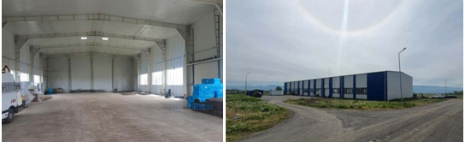
Noiembrie 2021 va fi luna în care primul litru de lapte va ieși pe poarta unității!
Investiția este prima dintr-un pachet de 10 unități de procesare, unități care vor avea acționari fermieri, dar și alți potențiali investitori.
Toti cei interesați să devină acționari la această cooperativă pot cere detalii pe mail : secretar@baltataromaneasca.ro", a anunțat ACVBR Sim pe grupul Agroinfo, Facebook.

Prima „şarjă” de roşii din 2021 în cel mai mare bazin legumicol din Moldova. De ce a întârziat trufandaua 24 mai 2021, 14:24 de Cornelia Mazilu
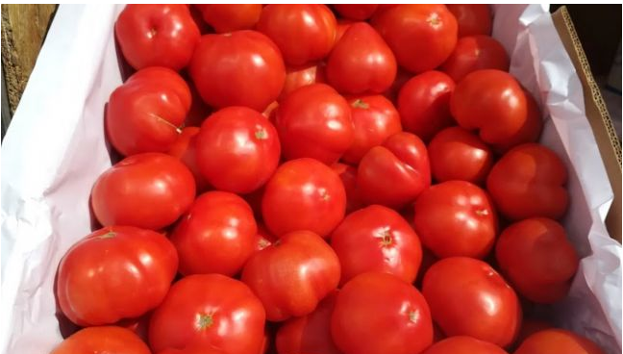 Prima „şarjă” de roşii din 2021 în cel mai mare bazin legumicol din Moldova. De ce a întârziat trufandaua FOTO C.M. Legumicultorii din Matca, judeţul Galaţi, au scos la vânzare prima producţie de roşii de anul acesta. Cu o întârziere de două săptămâni din cauza vremii capricioase, produsele legumicultorilor, devenite celebre în toată ţara, se găsesc acum pe piaţă.
Fermierii din Matca sunt renumiţi în toată ţară pentru roşiile pe care le cultivă. Pentru Costică Chicoş, legumele reprezintă principala sursă de venit. Anul acesta a cultivat în solarii roşii şi castraveţi, iar acum culege roadele muncii. În piaţa din localitatea Matca, acolo unde legumicultorul îşi vinde produsele, preţurile fluctuează de la o zi la alta: de la 9 lei kilogramul de roşii până la 4 lei.
„Dacă în prima zi, kilogramul de roşii s-a vândut cu 9 lei, acum a scăzut la 4 lei. Preţurile scad de la o zi la alta. Azi e patru lei, mâine o să mai scadă. Noi am ieşit, din păcate, târziu cu roşiile anul acesta”, spune Costică Chicoş. Agricultorul se aştepta la o producţie 20 de tone de roşii, însă din cauza vremii producţia se va înjumătăţi acum. Evident, şi profitul va fi afectat considerabil. Producţia este slabă de tot, din cauza vremii. A fost frig, nu a fost deloc soare, iar roşia nu s-a dezvoltat cum trebuie. În mod normal ar fi trebuit să culeg patru kilograme pe plantă, acum culeg doar două kilograme de roşii. Am 15 ari cultivate roşii şi ar fi trebuit, potrivit calculelor, să obţin undeva la 20 de tone. Acum toată producţia va fi la jumătate”, susţine legumicultorul. Chiar dacă sunt roşii româneşti, intermediarii le preferă pe cele din import şi aşteaptă ca preţurile la cele autohtone să scadă şi mai mult.
„Nu mai sunt tiruri aşa cum erau în alţi ani. Intermediarii aşteaptă să scadă şi mai mult preţul. O să văd cum merge piaţa zilele următoare. Dacă preţurile vot tot scădea, mă gândesc că să plec cu ele la Braşov. Acolo sunt căutate şi apreciate roşiile de Matca”, spune legumicultorul.FOTO C. M. Matca este cel mai mare bazin legumicol din Moldova cu peste 4000 de producători, 1.000 de hectare de solarii şi 2.000 de hectare cu culturi în câmp.
Ajutor de 70.000 euro/fermier sau membru gospodărie agricolă pentru o afacere la sat!Agroinfo , 24 mai 2021
Ajutor european nerambursabil de maxim 70.000 de euro/beneficiar pentru deschiderea unei mici afaceri la sat. Ghidul solicitantului este publicat acum pe site-ul oficial al Agenției pentru Finanțarea Investițiilor Rurale (AFIR), în variantă consultativă.
CINE POATE BENEFICIA DE FONDURI NERAMBURSABILE
Solicitanţii eligibili pentru sprijinul financiar nerambursabil acordat prin această submăsură sunt:
⎭ Fermieri sau membrii unei gospodarii agricole care îşi diversifică activitatea prin înfiinţarea unei activităţi neagricole pentru prima dată în spaţiul rural (autorizaţi cu statut minim de PFA);
⎭ Micro-întreprinderi şi întreprinderi mici existente din spaţiul rural, care îşi propun activităţi neagricole pe care nu le-au mai efectuat până la data aplicării pentru sprijin;
⎭ Micro-întreprinderi şi întreprinderi mici noi, înfiinţate în anul depunerii aplicaţiei de finanţare sau cu o vechime de maximum 3 ani fiscali consecutivi, care nu au desfăşurat activităţi până în momentul depunerii acesteia (start-ups).
Atenție! Persoanele fizice neautorizate nu sunt eligibile!
Micro-întreprinderile şi întreprinderile mici, atât cele existente cât şi cele nou înfiinţate (start-up) trebuie să fie înregistrate la ONRC şi să-şi desfăşoare activitatea în spaţiul rural (atât sediul social, cât şi punctul/punctele de lucru trebuie să fie amplasate în mediul rural). Numai punctele de lucru aferente activităţilor agricole pot fi amplasate şi în mediul urban. Sunt eligibili în cadrul submăsurii 6.2, numai solicitanţii înscrişi la ONRC.
Atenție! Este eligibil pentru finanțare solicitantul care propune realizarea de activități aferente a unui cod CAEN până la maximum 5 (cinci) coduri CAEN înregistrate la Registrul Comertului, autorizate/ neautorizate în conditiile Legii nr. 359/2004.
Sprijinul financiar forfetar pentru înființarea de activități neagricole poate fi accesat o singură dată prin sM 6.2 sau prin Măsura 19 ”Dezvoltarea locală LEADER” – Submăsura 19.2 ”Implementarea Strategiilor de Dezvoltare Locală” cu condiţia ca asociații/acționarii solicitantului să nu dețină această calitate în cadrul altor întreprinderi care au beneficiat de sprijin nerambursabil forfetar prin aceste submăsuri.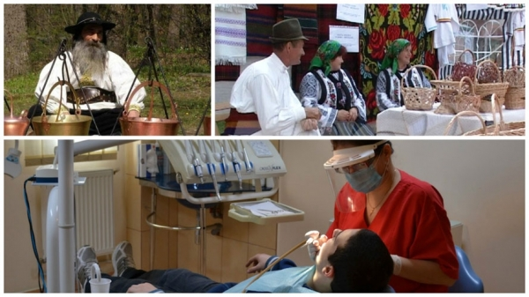
Categoriile de solicitanţi eligibili în cadrul Submăsurii 6.2 „Sprijin pentru infiintarea de activităţi neagricole în zone rurale ”, în funcție de forma de organizare sunt:
⎫ Persoană fizică autorizată -înfiinţată în baza OUG nr. 44/ 2008 privind desfăşurarea activităţilor economice de către persoanele fizice autorizate, întreprinderile individuale şi întreprinderile familiale, cu modificările și completările ulterioare;
⎫ Întreprindere individuală înfiinţată în baza OUG nr. 44/ 2008, cu modificările și completările ulterioare;
⎫ Întreprindere familială înfiinţată în baza OUG nr. 44/ 2008 cu modificările și completările ulterioare;
⎫ Societate în nume colectiv – SNC - înfiinţată în baza Legii societăților nr. 31/1990, republicata, cu modificările și completările ulterioare;
⎫ Societate în comandită simplă – SCS - înfiinţată în baza Legii nr. 31/1990, republicata cu modificările şi completările ulterioare);
⎫ Societate pe acţiuni – SA - înfiinţată în baza Legii nr. 31/ 1990, republicată cu modificarile şi completările ulterioare;
⎫ Societate în comandită pe acţiuni – SCA înfiinţată în baza Legii nr. 31/1990, republicată cu modificările şi completările ulterioare;
⎫ Societate cu răspundere limitată – SRL înfiinţată în baza Legii nr. 31/1990, republicata, cu modificările şi completările ulterioare;
⎫ Societate comercială cu capital privat înfiinţată în baza Legii nr. 15/1990 privind reorganizarea unitatilor economice de stat ca regii autonome si societati comerciale, cu modificările şi completările ulterioare);
⎫ Societate agricolă înfiinţată în baza Legii nr. 36/1991 privind societatile agricole si alte forme de asociere in agricultura cu modificările şi completările ulterioare;
⎫ Societate cooperativă de gradul 1 înfiinţată în baza Legii nr. 1/2005 privind organizarea şi funcţionarea cooperaţiei, republicată, respectiv societăți cooperative meșteșugărești și societăți cooperative de consum care au prevăzute în actul constitutiv ca obiect desfășurarea de activităţi neagricole;
⎫ Cooperativă agricolă de grad 1 înfiinţată în baza Legii cooperației agricole nr. 566/2004, cu modificările și completările ulterioare.
Atenție! În cadrul SM 6.2, solicitantul trebuie să aibă capital 100% privat.
Solicitanţii eligibili trebuie să se încadreze în categoria:
⎭ Micro-întreprindere – maximum 9 salariaţi şi realizează o cifră de afaceri anuală netă sau deţin active totale de până la 2 milioane euro, echivalent în lei;
⎭ Întreprindere mică – între 10 şi 49 de salariaţi şi realizează o cifră de afaceri anuală netă sau deţin active totale de până la 10 milioane euro, echivalent în lei.
IMPORTANT! Dovada încadrării în categoria de micro-întreprindere sau întreprindere mică se face în baza Declarației privind încadrarea întreprinderii în categoria întreprinderilor mici și mijlocii și a Calculului pentru întreprinderile partenere sau legate, completate în conformitate cu anexele la Legea nr. 346/2004 privind stimularea înfiinţării şi dezvoltării întreprinderilor mici şi mijlocii, cu modificările şi completările ulterioare.
CONDIŢII MINIME OBLIGATORII /DE ELIGIBILITATE PENTRU ACORDAREA SRIJINULUI
Pentru a putea primi sprijin în cadrul submăsurii 6.2, solicitantul sprijinului trebuie să îndeplinească următoarele condiţii:
⎭ Solicitantul trebuie să se încadreze în categoria beneficiarilor eligibili;
⎭ Solicitantul trebuie să prezinte un Plan de afaceri;
⎭ Proiectul (activitatea/activitatile propuse) trebuie să se încadreze în cel puțin unul dintre tipurile de activități sprijinite prin submăsură;
⎭ Sediul social și punctul/punctele de lucru trebuie să fie situate în spațiul rural iar activitatea va fi desfășurată în spațiul rural;
⎭ Implementarea planului de afaceri trebuie să înceapă în cel mult 6 luni de la data deciziei de acordare a sprijinului.
⎭ În cazul proiectelor din aria de aplicabilitate a ITI Delta Dunării, solicitantul va prezenta avizul de conformitate cu obiectivele SIDD DD.
Prin excepție sunt eligibile entităţile care desfăşoară activităţi agricole în mediu urban și inițiază o activitate neagricolă în spațiul rural, punctul/punctele de lucru aferente activităţii agricole putând fi menținute în mediul urban.
VALOAREA SPRIJINULUI NERAMBURSABIL
Sprijinul public nerambursabil:
este de 50.000 de euro/ proiect, cu excepția activităţilor de producţie pentru care valoarea sprijinului este de 70.000 euro/ proiect. Sprijinul se acordă sub formă de sumă forfetară în funcție de tipul investiției, respectiv, 50.000 euro sau 70.000 euro. Nu se alocă sume intermediare.
se acordă în baza unui Plan de afaceri;
se acordă cu respectarea prevederilor Regulamentului (CE) nr. 1407/ 2013;
se acordă în baza prevederilor Ordinului MADR nr. 1731/ 2015;
nu trebuie să depăşească 200.000 euro/beneficiar pe durata a trei exerciții financiare consecutive, cu excepția întreprinderilor unice care efectuează transport de mărfuri în contul terților sau contra cost, pentru care sprijinul nu depășește suma de 100.000 euro pe durata a trei exerciții financiare consecutive.
Atenție! În cazul în care, prin acordarea ajutorului de minimis solicitat prin Cererea de Finanţare depusă pe submăsura 6.2, s-ar depăşi plafonul de 200.000 euro/beneficiar (întreprindere unică), proiectul va fi declarat neeligibil.
Domeniile în care vă puteți deschide o mică afacere cu acești bani:
• Activități de producție (ex: fabricarea produselor textile, îmbrăcăminte, articole de marochinărie, articole de hârtie și carton; fabricarea produselor chimice, farmaceutice; activități de prelucrare a produselor lemnoase; industrie metalurgică, fabricare construcții metalice, mașini, utilaje și echipamente; fabricare produse electrice, electronice, inclusiv producție de combustibil din biomasă, (fabricare de peleți) în vederea comercializării, producerea și utilizarea energiei din surse regenerabile pentru desfășurarea propriei activități, ca parte integrantă a proiectului etc.;
• Activități meșteșugărești (ex: activități de artizanat și alte activități tradiționale non-agricole (ex: olărit, brodat, prelucrarea manuală a fierului, lânii, lemnului, pielii etc.);
• Activități turistice (ex: structuri de cazare de tip camping, parcuri de rulote, bungalow-uri, servicii turistice de agrement și alimentație publică, inclusiv punct gastronomic local);
• Servicii (ex: medicale, sociale, sanitar-veterinare; reparații mașini, unelte, obiecte casnice; consultanță, contabilitate, juridice, audit; servicii în tehnologia informației și servicii informatice; servicii tehnice, administrative, alte servicii destinate populației din spațiul rural, etc.).
Integral Ghidului solicitantului, varianta consultativă, pe site-ul AFIR!

Fermierii vor organiza miercuri un marş de protest în jurul Palatului Parlamentului , G.U. , Miscellanea / 24 mai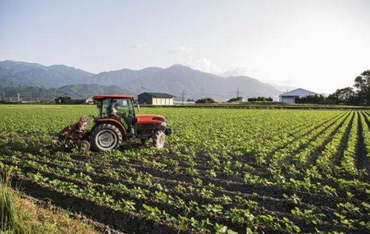
Asociaţia Forţa Fermierilor va organiza miercuri, 26 mai 2021, un marş de protest al tractoarelor în jurul Palatului Parlamentului, tema acţiunii fiind subfinanţarea cronică a sectorului, potrivit unui comunicat remis astăzi Agerpres.
"Principala solicitare a fermierilor este de a pune agricultura naţională între priorităţile strategice ale acestui an şi este adresată tuturor parlamentarilor din actuala majoritate şi liderilor politici ai partidelor la putere. Tema acţiunii de protest va fi: 'Guvernanţilor, cu ce v-au greşit fermierii? Subfinanţare cronică: Agricultura, lovită din toate părţile!'. Membrii Asociaţiei Forţa Fermierilor îşi propun ca prin acest protest public să oprească bătaia de joc la care este supus sectorul agroalimentar: subvenţii de la bugetul naţional înjumătăţite faţă de 2020, întârzierea demarării noilor sesiuni de depunere a proiectelor europene, blocajul financiar din sectorul creşterii bovinelor, colapsul sectorului de creştere a porcinelor, problemele noi din sectorul creşterii păsărilor, renunţarea la programul Tomata, excluderea investiţiilor în irigaţii şi a celor opt depozite regionale din PNRR, riscul de insolvenţă pentru fermierii afectaţi de secetă în 2020 din cauza neacordării despăgubirilor, lipsa unei consultări reale cu fermierii pentru implementarea Politicii Agricole Comune 2021-2027", se menţionează în comunicat.
Reprezentanţii Asociaţiei Forţa Fermierilor precizează că protestul de miercuri este autorizat de către Primăria Municipiului Bucureşti, informează Agerpres.
"Acest protest este al tuturor fermierilor români, fie că sunt din sectorul vegetal, fie că sunt din zootehnie. Subfinanţarea cronică a agriculturii este o problemă la nivelul întregii ţări. Vorbim de securitatea alimentară a României şi de viitorul satului românesc. Toţi fermierii care doresc să vină la acest protest sunt bineveniţi, este important ca mediul asociativ din agricultură să vorbească pe o singură voce. Am ales ca loc al protestului Palatul Parlamentului pentru că Parlamentul este organul reprezentativ suprem al poporului român, conform Constituţiei. Iar aceşti fermieri, cărora le-a ajuns cuţitul la os, sunt parte a poporului român şi hrănesc acest popor, iar semnalul lor de alarmă trebuie ascultat şi, mai departe, găsite soluţii pentru rezolvarea problemelor din agricultură", a spus Vlad Macovei, preşedintele Asociaţiei Forţa Fermierilor.
Potrivit sursei citate, revendicările membrilor Asociaţiei Forţa Fermierilor nu au conţinut politic. "Respectăm actuala majoritate parlamentară, îi vom cere doar, răspicat, să îi respecte pe fermierii români şi, deopotrivă, pe consumatorii români. Nu vom permite niciun moment, la protestele ce vor fi organizate, transmiterea de mesaje politice, indiferent că vor veni de la Putere sau din Opoziţie", se mai spune în comunicat.
Asociaţia Forţa Fermierilor a organizat, în 18 şi 22 februarie 2021, două acţiuni de pichetare a sediului Ministerului Agriculturii pentru a protesta public împotriva neincluderii în Legea Bugetului de Stat din acest an a despăgubirilor de secetă, în ciuda promisiunilor repetate ale ministrului Agriculturii, Adrian Oros.
"Asociaţia Forţa Fermierilor, acţionând sub sloganul "Agricultura în ofensivă", este cea mai dinamică organizaţie profesională din sectorul agroalimentar, care nu acceptă jumătăţile de măsură în reprezentarea intereselor legitime ale membrilor săi. Asociaţia Forţa Fermierilor se luptă pentru apărarea drepturilor agricultorilor români de toate tipurile, indiferent de mărimea fermei, de domeniul de activitate şi de regiune geografică", se mai precizează în comunicat.

Investiţi în România! Grupul Republica BIO pregăteşte o plantaţie de aluni de 20 ha, într-un proiect de peste 1 milion de euro cofinanţat din fonduri europene , 24.05.2021, Alex Ciutacu
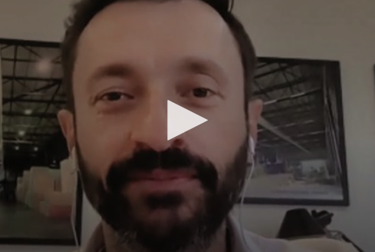 https://www.zf.ro/zf-investiti-in-romania/investiti-in-romania-grupul-republica-bio-pregateste-o-plantatie-de-20089823
Republica BIO a ajuns la afaceri de 6,4 mil. lei în 2020, plus 250%, fiind şi primul an de profit al companiei.
Grupul Republica BIO pregăteşte înfiinţarea unei plantaţii de aluni ce se va întinde pe 20 de hectare, la graniţa dintre judeţele Argeş şi Vâlcea, într-un proiect de peste 1 mil. euro, cofinanţat în proporţie de 90% prin fonduri europene, a explicat Ciprian Stancu, fondator al Republica BIO, în emisiunea Investiţi în România!, realizată de ZF în parteneriat cu CEC Bank.
„Avem în înfiinţare o plantaţie destul de mare de aluni. Eu sunt în primul rând un susţinător al agriculturii ecologice şi în al doilea rând sunt retailer. (...) Investiţia se va face preponderent din fonduri europene, avem un proiect aprobat deja, dar pentru exerciţiul financiar precedent s-au terminat fondurile pentru pomicultură şi aşteptăm să se dea drumul în 2021. Deci proiectul nostru este deja aprobat şi cofinanţarea pe care o primim se apropie de 1 mil. euro, reprezentând 90%“.
Proiectul vizează o plantaţie care se va întinde pe 20 de hectare, însă va mai dura până în momentul în care aceasta va începe să producă, întrucât abia în anul 5 produc alunii pentru prima dată.
„Produc prima dată în anul 5, dar o producţie nesemnificativă din punct de vedere economic. În anul 6 ai undeva la 35% din randament, iar anul 9 este primul an de randament maxim. Vorbim de o plantaţie care funcţionează 60 de ani, iar randamentul anual este undeva la 15-20%, presupunând că dai banii din buzunar. Dacă ai un partener de cofinanţare cum sunt fondurile europene, randamentul este mult mai mare“.
Stancu a pus accent pe faptul că plantaţia nu va fi înfiinţată pe compania Republica BIO, ci pe o altă comanie din grup.
Antreprenorul a povestit în premieră că nu este la prima iniţiativă de agricultură ecologică, întrucât primul proiect viza o seră de legume situată în Valea Călugărească, judeţul Prahova.
„Era o seră de un hectar, proiect pe care l-am abandonat în fază aproape finală. Când ne-am apropiat de a obţine cofinanţarea de 900.000 de euro din fonduri europene, ne-am oprit. Am constat o realitate aparent banală, dar cre a schimbat cursul businesului, şi-anume că în acea zonă nu găsim oameni cu care să culegem producţia. În agricultură dacă nu culegi astăzi, mâine ai minus 20%, poimâine minus 40%“.
Prin urmare, antreprenorul a renunţat la acel plan, în contextul în care nu putea controla această variabilă, şi nici cea legată de preţul de vânzare, întrucât vânzarea ar fi fost realizată prin intermediul retailerilor care stabilesc preţurile.
Businessul de retail, la următorul nivel
Republica BIO este un retailer specializat de produse catalogate drept bio sau eco, în contextul în care magazinul online cuprinde circa 5.000 de produse de la 200 de branduri. În prezent, compania lucrează la noi produse.
„Când oamenii încep să se înroleze în acest sistem de mâncat sănătos, devine o preocupare din ce în ce mai mare pentru ei şi alocă mai mult timp. Când intră într-un magazin, fie fizic, fie online, trebuie să ai cât mai multe oţiuni. Vedem o sofisticare la consumator, care nu mai cumpără spirulină, acum cumpără spirulină de Hawai“.
Produsele marcă proprie Republica BIO sunt realizate în parteneriat cu producători din cinci ţări, inclusiv România, în contextul în care materiile prime pentru acestea vin de pe tot mapamondul.
Antreprenorul a explicat că a încercat să lege mai multe colaborări cu producători din piaţa locală, însă România reprezintă încă o piaţă de dimeniuni mici din punct de vedere al volumelor, iar preţul nu a fost unul mulţumitor.
„Am stat două luni în discuţii cu un producător ecologic important din România pentru a realiza unele produse în parteneriat cu ei, dar după două luni concluzia a fost că e mai scump cu 15-25% să producem cu cineva din România decât cu un partener din Italia sau Spania“.
Ciprian Stancu crede că este vorba în primul rând de volumele la care nu poate ajunge un producător pentru a obţine preţuri mai reduse de la transport până la materiile prime, dar şi de aşteptările nerealiste ale producătorilor atunci când vine vorba de profit.
„Producem în România cânepă, ovăz, dar tot este mai ieftin să cumpăr ovăz din Finlanda ca materie primă, să îl ambalez în Spania şi să îl vând în România la un punct de preţ acceptabil pentru consumator. Sunt aceste două aspecte: nivelul aşteptărilor producătorilor din România, cu marje de profit nerealist de mari, şi nivelul cererii care nu ne permite să rulăm volume suficient de mari încât să negociem preţuri mai bune pentru cantităţi mai mari“.
Invitatul a atras atenţia cu privire la dimensiunea consumului de produse bio din piaţa locală, care este încă la început comparativ cu alte state.
„Noi ne aflăm la intersecţia a două industrii care beneficiază de o efervescenţă foarte mare, şi-anume comerţ online şi nutriţia sănătoasă. Combinaţa asta nu are cum să nu aducă succes pe termen lung, pentru că dacă ne uităm în ţările Vestice, care sunt cu 10-12 ani înaintea noastră, consumul de produse bio este undeva la 8-9% din consumul total. La noi nu a ajuns nici la 0,5%“.
Cu toate acestea, situaţia se schimbă rapid, iar România este o piaţă cu un potenţial de creştere enorm, aşa cum se vede chiar şi din exterior.
„Datele ministerului agriculturii din SUA ne arată că rata de creştere a industriei bio în România este de 3-4 ori mai mare decât a fost în SUA când s-a introdus conceptul de alimentaţie bio“.
Republica BIO a investit anul trecut în relocarea într-un spaţiu logistic nou, iar antreprenorul crede că şi acesta va deveni insuficient într-un an şi jumătate dacă ritmul actual de creştere se menţine.
„Vrem să investim acum în active uşoare care pot da o creştere accelerată, de la oameni, training, tehnologie, automatizări şi roboţi software, până la investiţii în branding şi marketing“.
În ceea ce priveşte canalele de vânzare, compania a reuşit să se aşeze la masă cu marii retaileri, iar anul 2021 ar putea aduce şi primele produse Republica BIO pe rafturile din lanţurile de retail modern.
Afacerile au crescut cu aproape 250% în 2020, până la 6,4 mil. lei, fiind şi primul an de profit al companiei, la şapte ani de la înfiinţare. Pentru 2021, Stancu estimează o creştere de minimum 50%. Republica BIO lucrază cu 14 angajaţi şi 10 colaboratori.

Holde Agri Invest vrea să-şi majoreze capitalurile cu 29 mil. lei: preţ de subscriere în prima etapă de 1,38 lei pe acţiune, adică un randament de 16% , Tibi Oprea , 24.05.2021,

Holde Agri Invest (simbol bursier HAI), companie românească care operează terenuri agricole, a anunţat vineri la Bursa de Valori Bucureşti că va emite în operaţiunea de majorare a capitalului, care va fi organizată în două etape, 21 de milioane de acţiuni noi de clasă A cu o valoare nominală de 1 leu pe unitate. Potrivit calculelor realizate de ZF, suma pe care compania vrea să o atragă este de 29 mil. lei.
„În prima etapă, investitorii vor putea cumpăra acţiuni nou emise pe baza numărului de drepturi de preferinţă. Pentru a subscrie o nouă acţiune, sunt necesare 1,773458142857143 drepturi de preferinţă, cu rotunjire la cel mai apropiat număr natural inferior. Drepturile de preferinţă cu simbol HAIR01, au fost încărcate în conturile acţionarilor în data de 05.04.2021. Drepturile de preferinţă vor fi tranzacţionate pe piaţa SMT-AeRO a Bursei de Valori Bucureşti”, se arată în raportul de la bursă.
În perioada 25-31 mai, drepturile de preferinţă HAIR01 vor putea fi tranzacţionate pe SMT-ul BVB. În perioada 4 iunie-3 august 2021 se va derula prima etapă, pe 5 august va fi publicat raportul despre încheierea primei etape, în timp ce în perioada 6-19 august 2021 se va derula plasamentul privat pentru acţiunile rămase nesubscrise.
Ciobani amendați pentru distrugerea culturilor agricole. Procesul a durat 3 ani! Angelica Lefter - 24 mai 2021
Trei ciobani care au distrus recolta de floarea-soarelui dintr-o fermă și-au primit pedeapsa în instanță, după trei ani de la faptă. Procesul s-a derulat la Judecătoria Răducăneni, județul Iași, și s-a întins pe o durată de trei ani pentru că niciunul dintre inculpaţi n-a vrut să-şi recunoască vina, fiecare dând vina pe ceilalţi doi. În cele din urmă, magistrații i-au condamnat la maximul prevăzut de lege, câte 1.200 lei pentru fiecare cioban, potrivit ziarulevenimentul.ro.
Cei trei oieri Neculai A. de 68 de ani, Gheorghiţă T. de 45 de ani şi Costică D. de 51 de ani dețineau fiecare câte 100 de ovine.
În urmă cu 3 ani, ciobanii s-au asociat și au format o stână la marginea satului Bohotin, din comuna Răducăneni, județul Iași. Aceștia mai dețineau câțiva cai, 7 vaci, doi porci și o scroafă cu 9 purcei.
Din cauza neglijenței, în vara lui 2018, unul dintre berbecii turmei a intrat pe o tarla cultivată cu floarea soarelui, un teren în suprafaţă de aproape 60 de hectare, ce aparţine SC Vinifruct Copou SRL. Berbecul a fost urmat de celelalte animale de la stână care au intrat toate pe terenul cultivat.
Cel care a descoperit dezastrul a fost chiar șeful de fermă. Acesta a scos animalele de pe teren și le-a dus la stână cu gândul să discute cu ciobanii, care s-au dovedit a fi în stare de ebrietate ziua în amiaza mare.
Mai mult, scenariul s-a repetat câteva zile mai târziu, când șeful de fermă a solicitat intervenția poliției. Ulterior responsabilii de fermă au anunțat Primăria Răducăneni și s-a format o comisie care să constate pagubele făcute de animale, iar surpriza a fost pe măsură, când animalele au fost găsite din nou pe teren.
Inginerul, şeful de fermă, poliţiştii, funcţionarii şi primarul au scos din nou animalele de pe teren și au mers să vorbească cu oierii, care s-au dovedit a fi din nou sub influența băuturii.
De data aceasta s-a lăsat cu proces-verbal şi trimitere în judecată pentru săvârşirea infracţiunii de distrugere.
Pentru că ciobanii nu au fost autorii de facto, ci animalele, procesul, derulat la Judecătoria Răducăneni, s-a întins pe o durată de trei ani. Oierii nu și-au recunoscut vina arătând fiecare că ceilalți doi sunt vinovații.
Ajunși la capătul răbdării, magistrații i-au condamnat la maximul prevăzut de lege. Câte 120 zile amendă penală de fiecare, însemnând doar 1.200 lei de persoană. La un calcul simplu, înseamnă 10 lei pe zi timp de 120 de zile. Ferma afectată , Vinifruct, şi-a securizat între timp graniţa cu stâna celor trei ciobani pentru ca asemenea evenimente să nu se mai întâmple.
Agricultorii – protest cu tractoarele la Palatul Parlamentului! Acțiunea – miercuri, 26 mai, de la 12:00, agrointeligenta.ro - 24 mai 2021
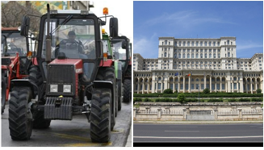 Asociația Forța Fermierilor organizează miercuri, 26 mai 2021, începând cu orele 12.00, un marș de protest cu tractoare în jurul Palatului Parlamentului. Principala solicitare a fermierilor este de a pune agricultura națională între prioritățile strategice ale acestui an și este adresată tuturor parlamentarilor din actuala majoritate și liderilor politici ai partidelor la putere. Tema acțiunii de protest va fi: “Guvernanților, cu ce v-au greșit fermierii? Subfinanțare cronică: Agricultura, lovită din toate părțile!”
Membrii Asociației Forța Fermierilor își propun ca prin acest protest public să oprească bătaia de joc la care este supus sectorul agroalimentar: subvenții de la bugetul național înjumătățite față de 2020, întârzierea demarării noilor sesiuni de depunere a proiectelor europene, blocajul financiar din sectorul creșterii bovinelor, colapsul sectorului de creștere a porcinelor, problemele noi din sectorul creșterii păsărilor, renunțarea la programul Tomata, excluderea investițiilor în irigații și a celor opt depozite regionale din PNRR, riscul de insolvență pentru fermierii afectați de secetă în 2020 din cauza neacordării despăgubirilor, lipsa unei consultări reale cu fermierii pentru implementarea Politicii Agricole Comune 2021-2027.
Protestul de miercuri, 26 mai 2021, este autorizat de către Primăria Municipiului București și are două componente: între 12.00 – 12.30, deplasare cu tractoarele în jurul Palatului Parlamentului, cu punct de plecare și încheiere parcarea de lângă Academia Română din Calea 13 Septembrie și între 12.30-16.00, protest al fermierilor în fața Palatului Parlamentului în alveola din dreptul Parcului Izvor.
„Acest protest este al tuturor fermierilor români, fie că sunt din sectorul vegetal, fie că sunt din zootehnie. Subfinanțarea cronică a agriculturii este o problemă la nivel întregii țări. Vorbim de securitatea alimentară a României și de viitorul satului românesc. Toți fermierii care doresc să vină la acest protest sunt bineveniți, este important ca mediul asociativ din agricultură să vorbească pe o singură voce. Am ales ca loc al protestului Palatul Parlamentului pentru că Parlamentul este organul reprezentativ suprem al poporului român, conform Constituției. Iar acești fermieri, cărora le-a ajuns cuțitul la os, sunt parte a poporului român, și hrănesc acest popor, iar semnalul lor de alarmă trebuie ascultat și, mai departe, găsite soluții pentru rezolvarea problemelor din agricultură”, a spus Vlad Macovei, președintele Asociației Forța Fermierilor, conform unui comunicat de presă al asociației.
În documentul citat se menționează că revendicările membrilor Asociației Forța Fermierilor nu au conținut politic. ”Respectăm actuala majoritate parlamentară, îi vom cere doar, răspicat, să îi respecte pe fermierii români și, deopotrivă, pe consumatorii români. Nu vom permite niciun moment, la protestele ce vor fi organizate, transmiterea de mesaje politice, indiferent că vor veni de la Putere sau din Opoziție”, se arată în comunicat.
Asociația Forța Fermierilor a organizat, în 18 și 22 februarie 2021, două acțiuni de pichetare a sediului Ministerului Agriculturii pentru a protesta public împotriva neincluderii în Legea Bugetului de Stat din acest an a despăgubirilor de secetă, în ciuda promisiunilor repetate ale ministrului Agriculturii, Adrian Oros.
Asociația Forța Fermierilor, acționând sub sloganul „Agricultura în ofensivă”, este cea mai dinamică organizație profesională din sectorul agroalimentar, care nu acceptă jumătățile de măsură în reprezentarea intereselor legitime ale membrilor săi. Asociația Forța Fermierilor se luptă pentru apărarea drepturilor agricultorilor români de toate tipurile, indiferent de mărimea fermei, de domeniul de activitate și de regiune geografică.
Pentru mai multe detalii despre acțiunea de protest – Consiliul Director al Asociației Forța Fermierilor contact@fortafermierilor.ro – telefon: 0733.528.655
Acces gratuit la informațiile privind cadastrul și cartea funciară. Și avocații! Roxana Dobre - 24 mai 2021
Avocații ar putea fi incluși pe lista profesioniștilor care au acces gratuit și permanent la informațiile privind cadastrul și cartea funciară, conform unei propuneri legislative înregistrate miercuri la Senat. Prin această propunere care are în vedere modificarea și completarea Legii cadastrului și a publicității imobiliare, se urmărește includerea avocaților în categoria profesioniștilor care au acces gratuit, direct și permanent, personal sau prin reprezentant, la platforma și serviciile online ale sistemului integrat de cadastru și carte funciară.
Potrivit legislației actuale, din categoria profesioniștilor care au deja acces neîngrădit la informațiile privind cadastrul și cartea funciară se numără notarii, dar și executorii judecătorești. Potrivit propunerii legislative amintite, avocații vor avea acces liber și gratuit inclusiv la Registrul electronic național al nomenclaturilor stradale, care reprezintă, conform legii, sistemul unic de referință la nivel național.
Accesul avocaților la datele privind cadastrul și intabulare ar ajuta și la procesul de succesiune a moștenirii
Accesul avocaților la datele privind cadastrul și intabularea ar putea ajuta în procesele care sunt deschise chiar de fermieri pentru dovedirea că unele suprafețe le aparțin dar și la suprapuneri de parcele. În plus, în cazul succesiunilor, noile reglementări vin în ajutorul avocaților care se ocupă de aceste spețe.
De precizat că în prezent inițiativa legislativă nu se aplică și trebuie să treacă de votul comisiilor de specialitate și de cel al Camerei Deputaților care este for decizional. Ulterior acestor pași legea trebuie să fie promulgată de șeful statului și publicată în Monitorul Oficial pentru a intra în vigoare.
Mierea de producție 2021 – mai scumpă din cauza vremii capricioase! agrointeligenta.ro - 24 mai 2021 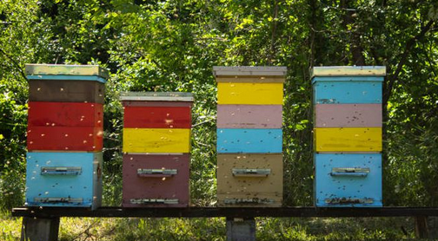
Miere mai scumpă din cauza vremii capricioase care a afectat producția apicolă. În momentul de față kilogramul de miere se vinde cu aproximativ 25-50 de lei, potrivit stiripesurse.ro.
Apicultorii din mai multe țări europene, inclusiv România, reclamă că vremea le afectează afacerile. Producția de miere este în acest fel întârziată. De asemenea, apicultorii au fost obligați să-și închidă albinele până când agricultorii și-au stropit rapița cu substanțe chimice. Toți acești factori ar putea duce, cel mai probabil, la scumpiri considerabile.
Situație similară și în Ungaria
Temperaturile foarte scăzute, care au coborât chiar sub pragul de îngheț în ultimele săptămâni, au provocat mari pierderi nu numai cultivatorilor de fructe, dar și apicultorilor, transmite publicația Magyar Nemzet, citată de Rador.
Conform informațiilor Asociației Naționale Apicole din Ungaria (OMME), salcâmul a fost calamitat în mare parte din cauza înghețului de la începutul lunii aprilie, respectiv în perioada de înflorire, așa cum s-a întâmplat și anul trecut, când 80% din floarea de salcâm s-a distrus din cauza temperaturii foarte scăzute. Estimarea pagubelor înregistrate în acest an încă este în curs.
Anul 2020 a fost unul catastrofal
Anul trecut a fost un an foarte greu pentru apicultori. Anul 2020 a fost un an catastrofal, ceea ce este marcat și de faptul că în a doua jumătate a anului Europa s-a confruntat cu o lipsă acută de miere de salcâm.
Președintele OMME, Péter Bross, a declarat portalului Agrárszektor.hu că și în acest an ar putea fi amenințată producția internă de miere. Apicultorii ungari au rămas acum fără rezerve, mulți se află într-o situație fără speranță și se gândesc deja să renunțe la această activitate.

Velvet Winery – raiul natural cu vinuri bune de lângă București. Alertă de turism viticol!mai 24, 2021, Cezar Ioan 55 de minute cu mașina personală, sau aproximativ o oră și-un sfert cu microbuzul ori autocarul de la ieșirea din Capitală pe Autostrada București-Ploiești. Atât de ușor accesibil e unul dintre cele mai frumoase peisaje din regiunea viticolă Dealu Mare, la Velvet Winery.

După cum spune și numele, ca să facă lucrurile și mai interesante, în acest refugiu în natură găsești și vinuri bune, făcute de un enolog român celebru – Liviu Grigorică. Ce nu o să găsești, în schimb (și asta-i foarte bine), e vreun semn al industrializării! 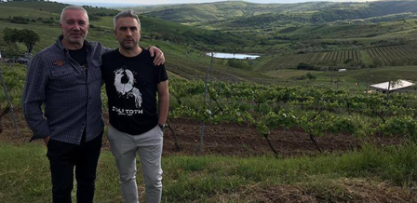

În orice direcție te-ai uita, nu vezi stâlpi de înaltă tensiune, nu vezi coșuri de fabrici sau rafinării – ba chiar nici măcar crama, care a fost construită în altă parte pentru a nu tulbura peisajul. În amfiteatrul natural plantat cu vii există și un lac cu pești – un nou element de atracție și de spectacol vizual, indiferent dacă ești sau nu pasionat de pescuit. Există aici și două terase acoperite și un salon de degustări cu un perete vitrat care se deschide la o a treia terasă, descoperită, unde te poți bucura de priveliște și un pahar la soare, pe șezlong.
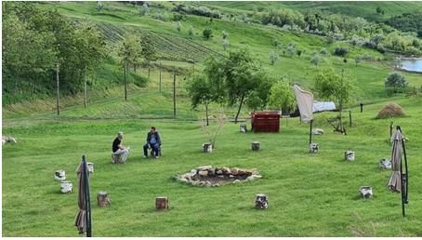

La Țigănci, pe Nirvana, Cabaret sau Zaiafet, la Velvet Winery e stilul Wine Deco
Nu doar pentru peisaje serene ajung la Velvet oaspeții dornici de o evadare în natură, ci și pentru vinurile acestei crame boutique. Grupate sub nume de game ca Nirvana, Cabaret, Zaiafet, La Țigănci, Wine Deco sau rarisimul Triptic (rarisim fiindcă primul lot a fost cumpărat de un colecționar în întregime, înainte de lansare) – toate, delimitează un stil (eclectic?) al cramei, pe toate palierele de preț, gust ori moment de consum. Explorarea amănunțită este recomandată – și recomandabilă – fie că stai cu prietenii la una dintre mesele împrăștiate pe pajiștile Velvet, sub umbrele care te apără de soare, fie că te bucuri de căldura unui foc de tabără în locurile special amenajate. 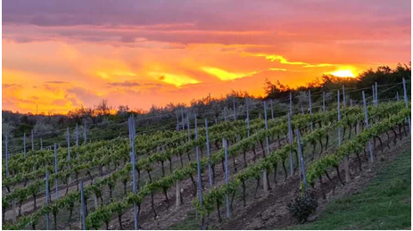
Evident, amfiteatrul natural de la Velvet și spațiile amenajate acolo nu îmbie doar la contemplație, ci și la petreceri oricât de zgomotoase – nu deranjezi pe nimeni și nu te vede nimeni neinvitat. Am testat personal, ies niște party-uri memorabile, aici am sărbătorit cu muzicianul Zoli Toth & friends cea de-a 16-a aniversare a primei clasări a României pe podiumul Eurovision – o reușită care-i poartă semnătura (la fel ca și albumul recent lansat, Better Together, pe care vă invit să-l căutați dacă vreți să fiți la curent cu cele mai recente creații ale lui). Să notăm, așadar, că discreția de la Velvet e o facilitate pe care o apreciază din ce în ce mai mulți oameni sătui de priviri curioase.
Îi puteți urmări pe cei de la Velvet Winery pe profilul lor de Facebook, iar pentru a programa o vizită puteți intra pe site: https://velvetwinery.ro/enoturism/. Pachetele de degustare încep de la 50 lei / persoană și pot fi configurate flexibil, în cazul unor grupuri care își doresc ceva special.
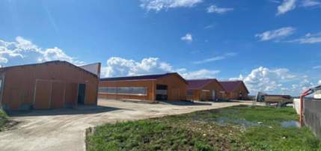

Submăsura 4.1 – fermă construită pe bani europeni. Un mld euro la fermieri , De Food Biz mai 24, 2021
Agenția pentru Finanțarea Investițiilor Rurale (AFIR) a finanțat prin submăsura 4.1 Investiții în exploatații agricole din Programul Național de Dezvoltare Rurală 2014 – 2020 (PNDR 2020) proiectele a 1.967 de fermieri, valoarea contractelor încheiate fiind de 1 miliard de euro. Plățile efectuate până în prezent beneficiarilor submăsurii 4.1 se ridică la 650 milioane euro.
Prin submăsura 4.1, fermierii au putut realiza construcții destinate activității productive, inclusiv căi de acces în fermă, irigații și racordarea exploatației la utilități, modernizarea și dotarea fermei cu mașini, utilaje şi echipamente noi. De asemenea, finanțarea proiectelor a asigurat construirea, amenajarea și dotarea spațiilor de desfacere și comercializare, precum și alte cheltuieli de marketing, în cadrul unui lanț alimentar integrat.

Fermă de vaci Angus la Cârțișoara (Sibiu)
Un proiect aflat în curs de implementare prin această linie de finanțare este cel realizat de Andreea Strejuț, administrator al societății Androangus din Cârțișoara, județul Sibiu. În august 2016, Androangus a depus la AFIR o Cerere de Finanțare nerambursabilă pentru a accesa fonduri prin submăsura 4.1 – Investiții în exploatații agricole din PNDR 2020.
Proiectul propus spre finanțare era unul ambițios și complex – Constituirea unei ferme de bovine de carne, dotată cu toate facilitățile specifice unui flux tehnologic complet. Obiectul de activitate al Androangus este creșterea bovinelor, inclusiv prelucrarea și conservarea cărnii. Valoarea totală a proiectului este de peste 3 milioane de euro. Suma nerambursabilă acordată prin PNDR 2020 este de 1,98 milioane de euro, arată AFIR.
Implementarea proiectului a însemnat inclusiv deschiderea, în martie 2021, a unui punct de sacrificare la nivelul fermei, respectiv un abator de mici dimensiuni unde se pot sacrifica 2 bovine pe zi pentru tăierile de urgență sau pentru producția proprie. Cu o suprafață de 100 mp, abatorul cuprinde zonă pentru depozitarea frigorifică a semicarcaselor, zonă de tranșare și de prelucrarea a organelor, zonă de livrare, dar și vestiare pentru lucrători.
Pregătirea pentru solicitarea finanțării a început în anul 2015, când tânăra fermieră concepea planul de bătaie pentru finanțarea și implementarea proiectului.
Astfel, Androangus a achiziționat teren pentru amplasarea investiției, primele 29 de animale și a arendat aproape 10 hectare de fâneață pentru a ține animalele în stabulație liberă. Tot în această perioadă, viitoarea beneficiară PNDR 2020 a urmat cursuri de pregătire în domeniul agricol.
Obiectivele de investiții propuse prin proiect și dezvoltate în cadrul studiului de fezabilitate sunt: construirea de adăposturi pentru animale, a unui sediu administrativ, a unui fânar, silozuri, o unitate de procesare, platforme pentru dejecții, platforme pietonale, producerea energie din surse regenerabile, împrejmuire și branșamente pentru utilități. Astfel, s-a realizat un flux continuu și eficient între producția din cadrul fermei – adică animale achiziționate și ținute la îngrășat 6-8 luni și animale fătate și ținute la îngrășat, gestionarea dejecțiilor rezultate din adăposturi și abatorizarea producției din cadrul fermei.
În prezent, ferma are 460 de bovine, efectivul de animale fiind format din matcă, tineret, masculi și femele de îngrășat și reproducție. Valoare SO (Standard Output – Coeficient de Calcul al Producției Standard) a animalelor în urma implementării proiectului crește de la 875 la 104.942, iar pentru suprafața de pășunat crește de la 262 la 2.614 SO.

Tonetele cu porumb fiert – interzise pe faleză la Mamaia și Năvodari!Redacția , 23 mai 2021
Micii fermieri care au mizat pe vânzarea porumbului zahar pe plajă primesc o lovitură neașteptată. Un primar din județul Constanța a anunțat public că a interzis tonetele cu porumb fiert pe faleză. Decizia ar putea fi extinsă la nivelul tuturor stațiunilor românești de la mare.
Florin Chelaru, primarul orașului Năvodari, vrea să ridice ștacheta stațiunii, să o aducă la un nivel mai înalt, iar acest lucru nu este posibil fără o strânsă colaborare cu operatorii zonei. ”Nu o să accept sfaturi de la cei care stau pe margine și fluieră, accept sfaturi de la oamenii care au investit în Mamaia Nord”, a spus edilul, în cadrul unui interviu acordat ziarului Replica. Și nu acceptă nici tonetele cu kebab, porumb și shaorma, măsură luată, de anul acesta, și de administrația locală din Constanța, pentru stațiunea Mamaia.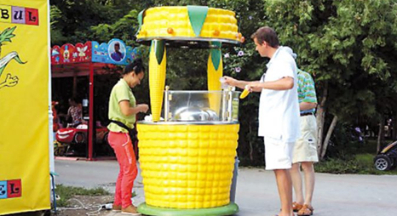 Tocmai pentru că își dorește un turism de calitate, Chelaru spune că nici în Mamaia Nord nu se acceptă vânzarea porumbului sau a shaormei pe faleză.
”Constanța urmează exemplu meu. La Năvodari nu am dat autorizații pentru porumb și șhaorma pe faleză. Nu vrem ca pe domeniul public să acceptăm tonete, containere cu fast food, din respect pentru cei care au investit în Mamaia și Năvodari. Nu o să accept sfaturi de la cei care stau pe margine și fluieră, accept sfaturi de la oamenii care au investit în restaurante și funcționează nu doar două luni, ci și în sezonul rece. Dacă oamenii respectivi își deschid restaurante, nu vreau să pun în fața acestora tonete cu kebab-uri sau produse alimentare. Ideea celor de la Constanța e una bună”, a explicat edilul în interviul acordat publicației locale Replica.
De precizat că perioada verii și litoralul românesc reprezintă oportunități pentru cultivatorii români de porumb zaharat. O mare parte din producția acestui tip de porumb se comercializează fie în piețe, fie către cei care dețin tonete și vând porumbul fiert.

INDUSTRIE ALIMENTARA

Românii beau mai multă bere decât nemții. Suntem pe locul 3 în lume! Sorin Breazu , mai 24, 2021
Potrivit unui studiu recent, fiecare român bea, în medie, într-un an, puțin peste 100 de litri de bere.
Românii beau mai multă bere decât germanii sau irlandezii.
Doar două țări au un consum mai ridicat de bere pe cap de locuitor, în lume: Austria, cu 107,8 litri, respectiv Cehia – liderul incontestabil al clasamentului -, cu 188,6 litri de bere consumați anual.
Europenii domină topul consumului de bere pe cap de locuitor, însă există și o excepție interesantă: Namibia.

Top 10 mondial al băutorilor de bere
10. Letonia (81,4 litri / cap de locuitor)
9. Croația (85,5 litri / cap de locuitor)
8. Spania (88,8 litri / cap de locuitor)
7. Irlanda (92,9 litri / cap de locuitor)
6. Namibia (95.5 litri / cap de locuitor)
5. Polonia (97,7 litri / cap de locuitor)
4. Germania (99 de litri / cap de locuitor)
3. România (100,3 litri / cap de locuitor)
2. Austria (107,8 litri / cap de locuitor)
1. Cehia (188,6 litri / cap de locuitor)
Potrivit unui studiu realizat de producătorul nipon de bere Kirin, consumul global de bere a crescut în 2019.
Chiar dacă România se află pe locul 3 în topul consumului de bere pe cap de locuitor, țara noastră se află pe locul 21 în lume la consumul total de bere, cu aproape 2 milioane de kilolitri consumați anual.
În acest top conduce detașat China, cu aproape 40 de milioane de kilolitri de bere consumați anual. Urmează americanii, cu peste 24 de milioane de kilolitri, și Brazilia, cu 12 milioane de kilolitri.
În 2019, în întreaga lume au fost consumați 189 de milioane de kilolitri de bere.

Purcari intră în segmentul vinurilor bio , A.I. , Piaţa de Capital / 24 mai

Purcari Wineries (WINE) a încheiat un parteneriat de colaborare cu Les Terres Noires, în vederea procurării de struguri marcaţi organici, biodinamici şi nature, pentru lansarea unor serii de produse noi, în segmentul bio, a anunţat astăzi producătorul de vinuri din Republica Moldova printr-un raport remis Bursei de Valori Bucureşti (BVB).
Les Terres Noires, deţine circa 25 de hectare de podgorii cultivate conform tehnologiilor bio în regiunea cu Indicaţie Geografică Protejată "Ştefan Vodă" din Moldova.
Victor Bostan, director general al producătorului de vinuri listat la BVB, a declarat: "La Purcari punem un accent deosebit pe dezvoltarea culturii vinului, inovare şi creare de trenduri noi în domeniul vinificaţiei. Ideea unui vin bio marca Purcari este dezvoltată de mai mult timp. Cererea consumatorilor şi retail-ului pentru astfel de vinuri este foarte mare şi în continuă creştere".
Gheorghe Arpentin, administrator Les Terres Noires, a spus: "Parteneriatul cu grupul de companii Purcari va reprezenta un mare pas înainte pentru valorificarea potenţialului segmentului bio. Îmi doresc să creăm vinuri unice, să experimentăm, dar şi să contribuim la dezvoltarea durabilă în viticultură".
De asemenea, Purcari a anunţat că Gheorghe Arpentin, doctor în oenologie, preşedinte al Comisiei de Sănătate şi Siguranţă a Organizaţiei Mondiale a Vinului a preluat rolul de Director Dezvoltare, Cercetare şi Inovaţie în cadrul Grupului.
Pentru primul trimestru al acestui an, Purcari Wineries a obţinut venituri de 49,84 milioane de lei, cu 8% peste cele din primele trei luni ale lui 2020, în timp ce profitul net a fost de 10,28 milioane de lei, în creştere cu 28%.
Victor Bostan, fondatorul companiei, deţinea prin Amboselt Universal 20,03% din Purcari la finele anului trecut, alţi acţionari importanţi ai producătorului de vinuri din Republica Moldova fiind East Capital, Fiera Capital sau fraţii Pavăl.

ANUL TRECUTBAT a plătit statului român aproape 2 miliarde de euro , Comunicate de presă / 24 mai British American Tobacco (BAT) a fost cel mai mare contribuabil la bugetul de stat în 2020, cu o contribuţie totală de aproape 2 miliarde de euro (9,65 miliarde RON) sub formă de taxe şi impozite. BAT este cel mai mare jucător de pe piaţa românească a tutunului, cu o cotă de peste 50%, conform unui comunicat remis redacţiei.
Cele peste 9 miliarde de lei sunt echivalentul a aproximativ 6,5% din veniturile fiscale ale României. Accizele reprezintă circa 60% din preţul unui pachet de ţigări, peste care se adaugă TVA-ul, ajungând ca taxele să însemne aproape 80% din suma plătită pe un pachet de ţigări.
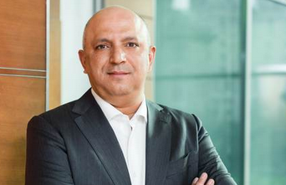 "În ultimii 10 ani, BAT a contribuit cu peste 80 de miliarde de lei la bugetul de stat. Pentru a putea continua în această direcţie şi pentru a face orice fel de planuri pentru viitor este vital să avem un cadru fiscal clar şi previzibil pentru toate categoriile de produse cu nicotină. Tutunul a reprezentat întotdeauna o componentă importantă a veniturilor bugetare şi ne bucurăm că anul trecut am contribuit la bugetul de stat cu aproximativ 500 de milioane de lei mai mult decât în 2019, mai ales având în vedere perioada dificilă cu care ne confruntăm. Ne dorim să investim în continuare în România şi să menţinem lanţul de distribuţie şi aprovizionare care, în cazul nostru, numără peste 30.000 de locuri de muncă, dar avem nevoie să funcţionăm într-un cadru fiscal echilibrat şi predictibil", a spus Ram Addanki, Director pentru Europa Centrală şi de Sud al British American Tobacco.

Lăptăria cu Caimac, capitalizare de 99 mil. lei în prima şedinţă de tranzacţionare. Cocan, manager companie: Vrem să ieşim la export Liviu Popescu , 24.05.2021,
„Bursa poate să facă pentru noi ceea ce nu poate să facă banca de exemplu, iar în cazul nostru particular nici fondurile de investiţii“, spune Adrian Cocan, manager de proiect al Lăptăriei cu Caimac, în prima şedinţă de tranzacţionare cu acţiuni Agroserv Măriuţa (MILK) – compania din spatele produselor care se găsesc la rafturile unor magazine precum Mega Image, Cora, Auchan, Carrefour.
Cu o emisiune de obligaţiuni de 3 mil. euro (15 mil. lei) listată în decembrie 2020, ieri a venit rândul intrării la tranzacţionare a acţiunilor Agroserv Măriuţa. Prima şedinţă de tranzacţionare cu acţiuni, din 21 mai 2021, a adus o lichiditate de 6,5 mil. lei, un preţ de 57 de lei pe acţiune, faţă de cel din plasamentul privat de 45 lei pe acţiune şi o valoare de piaţă de 99 mil. lei. Vineri, preţul a fluctuat de la un minim de 55,5 lei la un maxim de 66 lei.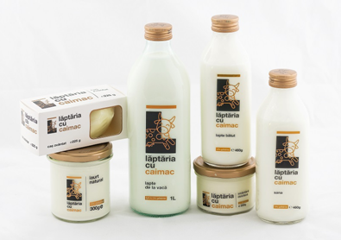Compania a atras 19 mil. lei în aprilie în urma unui plasament privat derulat prin BT Capital Partners, urmând să deschidă o secţie de spălare sticle şi borcane care să facă parte din sistemul de recuperare şi reutilizare. Aceasta a fost cea mai mare sumă atrasă de pe o companie de pe AeRO în urma unui plasament privat.

Cicom, producător român de îngheţată din Târgovişte, cu afaceri de 38 mil. lei: „Concurăm cu producătorii externi de mărci private care, atât anul trecut, cât şi în acest an, au beneficiat de subvenţii pentru susţinerea producţiei“, Florentina Niţu , 24.05.2021, 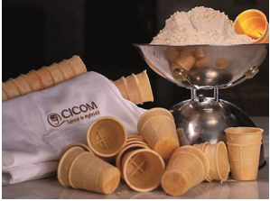 „Concurăm cu producătorii externi de mărci private care, atât anul trecut, cât şi în acest an, au beneficiat de subvenţii pentru susţinerea producţiei.“
Reprezentanţii companiei Cicom din Târgovişte, deţinută de soţii Cornel, Daniela şi fiica lor Ioana Coman, care produce îngheţată sub brand propriu şi mărci private, spun că cea mai mare provocare cu care s-au confruntat în prima jumătate a anului a fost să facă faţă presiunii de creştere a preţurilor pentru materii prime şi ambalaje, astfel încât să nu crească prea mult preţul produsului finit şi să nu mai fie competitivi.
„Noi concurăm cu producătorii externi de mărci private care, atât anul trecut, cât şi în acest an, au beneficiat de subvenţii pentru susţinerea producţiei. Au primit subvenţii atât pentru materiile prime, cât şi pentru producţia realizată“, spune Daniela Coman, acţionar al Cicom. Ea a răspuns la întrebările ZF trimise cu ocazia realizării unei noi ediţii a anuarului de business „Cei mai mari jucători din economie“.

Investiţi în România! Paul Creţu, Orange Valley: Extindem vânzarea prin automate cu suc de cătină, insule în malluri şi un punct propriu pe litoral, 24.05.2021, 16:20 Alex Ciutacu
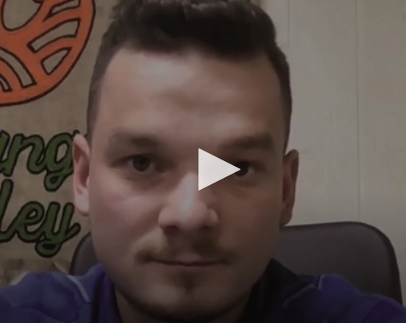 https://www.zf.ro/zf-investiti-in-romania/investiti-in-romania-paul-cretu-orange-valley-extindem-vanzarea-prin-20089843
Producătorul va lansa şi produse cosmetice pe bază de cătină, la începutul lunii iulie l Cu o plantaţie de 5 ha, Orange Valley procesează 40 de tone de cătină în 20.000 de litri de suc şi sirop.
Producătorul de sucuri şi siropuri din cătină Orange Valley din Târgu-Neamţ vrea să-şi extindă capacitatea de vânzare şi are un plan integrat care prevede tonomate de suc şi sirop, insule în malluri şi un punct propriu de vânzare pe litoral pentru acest sezon, a explicat Paul Creţu, fondator, Orange Valley, în emisiunea Investiţi în România!, realizată de ZF în parteneriat cu CEC Bank.
„Vrem să deschidem anul acesta două canale de vânzare. Vorbim de amplasarea unor aparate 100% automate care nu necesită personal pentru funcţionare, şi un proiect concept pentru plasarea unor insule în malluri. Vrem să mergem în punctele de atracţie turistică, unde e un număr mare de potenţial clienţi, iar dacă restricţiile se vor limita vom încerca să avem parteneri şi în rândul multinaţionalelor“.
Producătorul din judeţul Neamţ vrea să înceapă cu regiunea Moldovei, urmând ulterior să se extindă spre Capitală şi spre restul ţării.
„Suntem în plină pregătire pentru sezonul estival. Colaborăm şi cu parteneri prin intermediul cărora vom vinde produsele, dar momentan vom avea şi un punct fix pe litoral, un punct propriu“.
În ceea ce priveşte vânzarea, Orange Valley s-a adaptat pe parcursul anului 2020 şi a trecut de la focusul pe HoReCa la zona online, ceea ce a reuşit să conducă la evoluţia de anul trecut. „În prezent activăm atât pe mediul online, cât şi HoReCa. Sperăm să cunoaştem creşteri în vânzarea HoReCa în perioada următoare“.
Paul Creţu a înfiinţat în urmă cu câţiva ani o plantaţe de cătină de 5 hectare şi procesa anul trecut circa 40 de tone de cătină în 20.000 de litri de sirop şi suc de cătină.
„Pentru partea de producţie anul acesta preconizăm anumite investiţii în digitalizare şi automatizare, am semnat deja precontracte pentru achiziţionarea anumitor utilaje pentru a ne ajuta cu îmbutelierea produselor, iar cu privire la materia primă vom colabora şi cu alţi producători dacă va fi cazul.“
„Avem o rezervă de materie primă momenta, dar dacă vom avea creşterile pe care ni le dorim avem nevoie de o alimentare cu materie primă“.
Un alt plan pus în mişcare de Orange Valley ţine de lansarea unei game de produse cosmetice, pe care antreprenorul vrea să o aducă pe piaţă la începutul lunii iulie.
„Pentru industria cosmetică avem în plan să lansăm 5 noi produse în primă fază, după care în şase luni sperăm să mai lansăm 2 produse dedicate exclusiv genului mascului. Ce lansăm acum este dedicat cu preponderenţă genului feminin. Este vorba despre cremă hidratantă, serumuri faciale, balsam de buze“.
Acestea vor fi vândute iniţial prin intermediul online-ului, urmând ulterior să intre cu ele şi în retail sau în puncte precum farmacii şi plafare. În ceea ce priveşte producţia, Orange Valley vrea pe termen lung să ajungă să producă în propria facilitate aceste produse cosmetice.
„Am decis să începem cu paşi mici şi siguri, colaborăm în prezent cu un producător pentru cosmetică, noi furnizăm materiile prime şi partea de certificare, urmând ulterior să investim într-o hală de producţie pentru cosmetice“.
Planul de investiţii lansat încă de anul trecut de Orange Valley se ridică la aproximativ de 180.000 de euro, referindu-se la investiţii în sortimente noi şi automatizare.
Afacerile s-au situat la 150.000 de euro, iar Paul Creţu spune că acestea sunt de 20 de ori mai mari decât în anul anterior. Cu toate acestea, businessul a înregistrat deja un profit de 17% în 2020. Pentru 2021, antreprenorul ţinteşte o creştere de 60% a cifrei de afaceri. Producătorul are 4 angajaţi, întrucât a externalizat majoritatea serviciilor auxiliare.
Angajații Pepsi România au ieșit pe stradă protestând împotriva ITM București Social Angajații Pepsi România au ieșit pe stradă protestând împotriva ITM București Profit.ro scris astăzi , Zeci de membri ai Sindicatului Liber Pepsi România au participat la o demonstrație în fața Inspectoratului Teritorial de Muncă (ITM) București, nemulțumiți de faptul că instituția ar refuza să înregistreze Contractul Colectiv de Muncă semnat atât de companie, cât și de angajați.
Mai jos reacția Inspecției Muncii. Dragoș Frumosu, președintele Federației Naționale a Sindicatelor din Industria Alimentară SINDALIMENTA - organizație la care sindicatul protestatarilor este afiliat - a precizat că peste 1.000 de angajați de compania care operează marca Pepsi în România, Quadrant-AMROQ Beverages SRL, sunt afectați de faptul că ITM București refuză să înregistreze Contractul Colectiv de Muncă, scrie Agerpres.
"Motivul principal al manifestației este faptul că ITM, cu toate că am depus Contractul Colectiv de Muncă pentru compania Pepsi România, încă nu l-au înregistrat. Au cerut niște documente suplimentare, li s-au dat. (...) Este anormal să se întâmple așa ceva, în condițiile în care avem o sentință judecătorească de reprezentativitate, avem o a doua sentință judecătorească care, în baza reprezentativității, ne crează obligația de a negocia pentru sindicatele care nu sunt reprezentative. (Însă, n.r.) întâlnim Inspecția Muncii, care mai vrea niște precizări suplimentări suplimentare de la Ministerul Muncii. Păi dacă o instituție care ar trebui să fie apolitică, conform directiveler europene și directivelor Organizației Internaționale a Muncii, mai cere Ministerului Muncii precizări suplimentare, în condițiile în care ei, în baza legislației, trebuie să ia decizia, atunci mă întreb în ce țară trăim. (...) Discutăm despre forța de muncă din sectorul privat, cea care plătește taxe și impozite pentru domnii ăștia (arată către sediul Inspectoratului Teritorial de Muncă București, n.r.), care ar trebui să fie de acord cu semnarea și înregistrarea unui contract colectiv de muncă, mai ales în condițiile în care părțile s-au înțeles: angajatorul și angajatul au semnat! Vor fi afectați în jur de 1.100 de oameni", a afirmat liderul SINDALIMENTA. Potrivit unui comunicat transmis de Federația Națională a Sindicatelor din Industria Alimentară, ITM București consideră că această organizație nu este reprezentativă la nivel de unitate.
"Decizia ITM București este însă în contradicție flagrantă cu decizia Tribunalului București - Secția a III-a Civilă nr. 21 FED din data de 02.09.2020 prin care se constată că Federația Sindicatelor din Industria Alimentară este reprezentativă la nivel de grup de unități, fiind îndreptățită să participe la negocierea contractelor colective de muncă la nivelul unităților unde a obținut reprezentativitatea (Quadrant-AMROQ Beverages SRL, Ursus Breweries SA, Bergenbier SA, Bermas SA, Heineken Romania SA și Coca Cola Hbc Romania SRL).
Prin această decizie a Tribunalului București a fost confirmată sentința civilă a Tribunalului București nr. 21 FED din data de 04.08.2017 prin care s-a constatat reprezentativitatea Sindalimenta la nivel de grup de unități (societățile menționate mai sus). Din punctul de vedere al Federației Naționale a Sindicatelor din Industria Alimentară, Inspectoratul Teritorial de Muncă a devenit o instituție care de multă vreme nu mai veghează asupra bunei funcționări a relațiilor dintre sindicate și patronate, o instituție deprofesionalizată", se precizează în comunicatul citat. În acest context, organizația sindicală face un apel la ministrul Muncii, Raluca Turcan, solicitându-i să ia măsuri urgente împotriva Inspecției Muncii, astfel încât să fie reinstaurat un cadru legal, atât din punct de vedere al funcționării acestei instituții, cât și al implicării în soluționarea conflictelor dintre salariați și angajatori, in condițiile în care angajații sunt cei care au de suferit de pe urma acestora.
UPDATE ora 19.13 Inspecția Muncii a transmis: "Contractul Colectiv de Muncă (CCM) al S.C. Quadrant Amroq Beverages S.R.L. ar fi trebuit înregistrat la Ministerul Muncii și Protecției Sociale (MMPS), conform legii, nu la Inspectoratul Teritorial de Muncă, întrucât a fost negociat și încheiat din partea salariaților cu o federație reprezentativă la nivel de grup de unități. Art. 143, alin. 1 din Legea nr. 62/2011 a dialogului social stabilește că actele adiționale și CCM se încheie în formă scrisă și se înregistrează la ITM dacă este la nivel de unitate, respectiv la MMPS dacă sunt încheiate la nivelul grupurilor de unități și al sectoarelor de activitate. În data de 13 aprilie 2021, societatea a depus la ITM București un CCM la nivel de unitate, negociat cu o federație, respectiv Federația Națională a Sindicatelor din Industria Alimentară – SINDALIMENTA, reprezentativă la nivel de grup de unități. În urma analizării dosarului depus, în 19 aprilie 2021, ITM București a emis adresa cu mențiuni privind înregistrarea contractului, întrucât CCM al S.C. Quadrant Amroq Beverages S.R.L. a fost negociat și încheiat din partea salariaților cu o federație reprezentativă la nivel de grup de unități. Adresa a fost comunicată către angajator în vederea intrării în legalitate, cu recomandarea de a se adresa MMPS. În 20 mai 2021, Federația SINDALIMENTA, și nu societatea S.C. Quadrant Amroq Beverages S.R.L. care a făcut solicitarea de înregistrare a contractului, depune în completare o adresă emisă de MMPS.
Analizând documentul, ITM București a transmis MMPS în aceeași zi, o adresă prin care s-a expus situația ivită, în vederea dispunerii pe cale de consecință, de către MMPS, conform art. 143 al Legii nr. 62/2011 a dialogului social. De altfel, MMPS a răspuns în 24 mai adresei menționate, arătând că Federația Națională a Sindicatelor din Industria Alimentară – SINDALIMENTA este reprezentativă la nivel de grup de unități, cod CAEN REV2-110, fabricarea băuturilor, fiind îndreptățită să participe la negocierea CCM la nivelul grupului de unități constituit și nu la o unitate din grupul de unități. De asemenea, în conformitate cu prevederile art. 131 din Legea nr. 62/2011, a dialogului social, la negocierea clauzelor și la încheierea CCM părțile sunt egale și libere și este interzisă orice imixtiune a autorităților publice, sub orice formă și modalitate, în negocierea, încheierea, executarea, modificarea și încetarea CCM. Totodată, MMPS menționează că nu are atribuții privind punerea în aplicare a sentinței civile nr. 21/FED/02.09.2020, opozabilitatea acesteia fiind reglementată de codul de procedură civilă"

Virgil Mândru, CEO Tohani: Anul 2021 arată bine, până acum. În acest moment, retailul reprezintă aproximativ 70% din afacere , Anca Olteanu, 24 Mai 2021
Pandemia de coronavirus a înjumătățit vânzările din HoReCa ale producătorului de vin Tohani, din Dealu Mare, care s-a adaptat după ce sectorul a fost închis și a mizat pe online și retail, cel din urmă segment reprezentând, în acest moment, 70% din business, a declarat Virgil Mândru, CEO-ul companiei românești, într-un interviul pentru Retail.ro.
Retail.ro: Cum ați încheiat anul 2020 în materie de vânzări? Care au fost diferențele față de anul anterior?
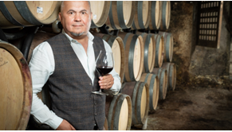
irgil Mândru: 2020 a fost un an dificil, care a dat peste cap strategiile și planificările noastre. Horeca este, în mod tradițional, un canal foarte important de vânzări care anul trecut a fost foarte afectat de pandemie. Practic, pe acest segment, vânzările au scăzut cu 50%, însă ne-am concentrat foarte mult pe a strânge relația directă cu consumatorul. Canalele online, vânzarea direct la client și livrarea direct la ușă au fost canale foarte susținute, care au dat rezultate bune.
În raport cu 2019, anul 2020 ne-a adus și un mare rezultat – o mare bucurie pentru mine: am atins pragul de 1 milion de sticle produse de Fetească Neagră. Este soiul românesc pe care am pariat acum mai bine de 15 ani, pe care l-am promovat și pentru care am muncit cu multă pasiune. Ne bucurăm că am ajuns în punctul în care Feteasca Neagră a devenit cel mai vândut vin roșu de la Tohani.
Retail.ro: Ce așteptări financiare aveți de la acest an? Cum prognozați că va fi 2021 pentru industria de vin?
Virgil Mândru: Pentru Tohani, anul 2021 arată bine, până acum. Obiectivul nostru este să ne apropiem din nou sau poate chiar să depășim (dacă nu apar surprize foarte mari) rezultatele din anul 2019. Industria de vin își va reveni, zicem noi, destul de rapid, pentru că noi suntem legați de pământ, de natură, de vie și de recoltă – iar aceste lucruri nu țin de pandemie, ele merg mai departe odată cu ciclurile naturale. Va trebui însă să continuăm să ne adaptăm, mai ales pentru că HoReCa este în continuare un canal de vânzări afectat, cu o evoluție ce nu poate fi anticipată.

Creștere pe segmentul de vin premium
Retail.ro: Cum este împărțită afacerea în prezent, care sunt domeniile care generează cele mai mari vânzări?
Virgil Mândru: Retailul mare generează, în acest moment, cele mai multe vânzări. Vânzările pe segmentul online au crescut foarte mult, de asemenea. HoReCa a rămas un canal important, însă foarte afectat și imprevizibil. Creșterea cea mai vizibilă este pe segmentul de vin premium, iar pe soiuri cel mai important la noi este Feteasca Neagră.
Retail.ro: Ați mizat în ultimul an pe listarea și desfacere în retail? Ce procent din afacere reprezintă acest domeniu?
Virgil Mândru: Retailul a fost marea miză pentru toți producătorii de vin. Au avut de câștigat cei cu renume și o bună reputație, plus cei care și-au permis bugete de marketing, mai ales dacă au fost bine cheltuite. În acest moment, retailul reprezintă aproximativ 70% din afacerea noastră.
Retail.ro: Cum a evoluat numărul angajaților pe care îi aveți de la debutul pandemiei?
Virgil Mândru: Tohani are în acest moment aproximativ 250 de angajați, cei mai mulți fiind cei care lucrează în vie și în producție. Cum via nu ține cont de pandemie și ea trebuie lucrată și recoltată indiferent de context, fluctuația de personal a fost minimă.
Retail.ro: Viticultura și vinificația au fost afectate de pandemie?
Virgil Mândru: În agricultură nu poți întrerupe activitatea. Strict din punctul de vedere al muncilor agricole, pandemia nu a avut cum să influențeze lucrurile. Am direcționat resurse către aceste activități, pentru că nu îți poți permite să pierzi via. Ea este sursa afacerii noastre și nu numai, este modul de viață al tuturor celor din zonă.

Vânzare record de Fetească Neagră
Retail.ro: Ați încheiat anul cu un stoc de vin?
Virgil Mândru: Pentru noi, ca producător, este bine să avem vin roșu pe stoc cel puțin trei ani. Așa că nu avem motive de îngrijorare, mai ales că anul trecut am avut producție și vânzare record de Fetească Neagră. Anticipăm că trendul de adopție și preferință pe roșul românesc, mai ales pe Fetească Neagră, va crește, lucru demonstrat de primele trei luni din 2021, care ne fac să fim optimiști.
Retail.ro: Ce investiții planificați până la finalul anului?
Virgil Mândru: Ne concentrăm în continuare pe promovarea Feteștii Negre, soiul despre care spunem că este acasă aici la noi, la Tohani. Este un soi autohton cu un potențial imens, așa cum ultimii ani au demostrat. Am văzut mereu în el modul în care România poate fi pusă pe harta internațională a vinului. Iar reacția din partea experților și a consumatorilor este una excelentă, peste tot în lume, nu doar acasă.
Retail.ro: Ce măsuri ar putea să ia autoritățile pentru a ajuta producătorii de vin?
Virgil Mândru: Cele mai importante măsuri ar trebui să fie direcționate către susținerea activității neîntrerupte în vie. După cum spuneam, nu poți să nu lucrezi via. Este sursa și motorul acestei industrii foarte importante la nivel național. O măsură așteptată de toți producătorii ar fi reducerea taxelor pentru lucrătorii zilieri. În mod paradoxal, acestea au crescut în ultima perioadă.
Retail.ro: Ce părere aveți despre măsurile luate până în prezent de guvernanți în ceea ce privește sectoarele afectate de pandemie?
Virgil Mândru: E greu de judecat, pentru că nu am urmărit chiar toate sectoarele. Și este greu de judecat și pentru că, până la un punct, te gândești că și guvernanții sunt oameni. Dacă se putea mai bine? Cu siguranță. Noi ne concentrăm însă pe afacerea noastră – pe ograda noastră, cum s-ar spune – și încercăm să facem tot ce ține de noi pentru a lua cele mai bune măsuri pentru businessul și oamenii noștri.

COMERT SI ALIMENTATIE PUBLICA

Ministerul Economiei a publicat Procedura de implementare a schemei de ajutor de stat pentru HoReCa , Wall-Street, 24 Mai 2021 18:25, 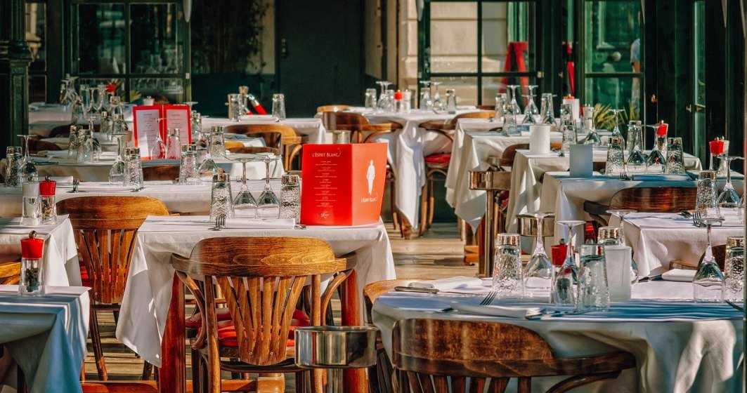 Ministerul Economiei, Antreprenoriatului și Turismului a publicat în transparență decizională. Procedura de implementare a schemei de ajutor de stat instituită prin Ordonanţa de urgenţă nr. 224/2020 privind unele măsuri pentru acordarea de sprijin financiar pentru întreprinderile din domeniul turismului, alimentaţiei publice și organizării de evenimente, a căror activitate a fost afectată în contextul pandemiei de COVID-19.
Schema de ajutor de stat are ca scop acordarea de sprijin financiar din fonduri publice naționale și/sau din fonduri externe pentru întreprinderile din domeniul turismului, alimentației publice și organizării de evenimente, a căror activitate a fost afectată în contextul pandemiei COVID 19.
Procedura publicată detaliază implementarea schemei, iar acordarea ajutoarelor de stat se va face numai cu respectarea criteriilor privind ajutorul de stat prevăzute de Cadrul temporar pentru măsuri de ajutor de stat de sprijinire a economiei în contextul pandemiei de COVID-19 cu modificările şi completările ulterioare.
Schema se aplică pe întreg teritoriul Romaniei, în toate cele 8 regiuni de dezvoltare.
Procedura de implementare a schemei de ajutor de stat instituită prin Ordonanţa de urgenţă nr. 224/2020 privind unele măsuri pentru acordarea de sprijin financiar pentru întreprinderile din domeniul turismului, alimentaţiei publice și organizării de evenimente, a căror activitate a fost afectată în contextul pandemiei de COVID-19 poate fi consulată AICI.
„Noaptea la Lidl”, concursul prin care fanii din Irlanda pot câștiga o cină, o seară de cinema și cazare în magazine , Anca Olteanu , 24 Mai 2021 https://youtu.be/RJqDclZvrlk
Rețeaua Lidl din Irlanda a lansat un concurs pentru fanii care vor să petreacă o noapte în magazin și le oferă cazare, o cină gătită de un bucătar personal, degustare de vin, o seară de cinema și o ședință de tratament de înfrumusețare.
Câștigătorul competiției denumite „Noaptea la Lidl”, alături de partenera sa, vor petrece o noapte în magazinul irlandez și vor avea parte de un meniu preparat de un bucătar personal, dar și de o degustare de vin prezentată de un enolog. Pe culoarul destinat produselor cosmetice, câștigătorii vor primi tratamente de înfrumusețare.
Apoi, fanii lanțului de magazine vor mai avea parte de o seară de cinema și gustări, iar patul a fost amplasat pe culoarul din mijloc, scrie retaildetail.eu.
„A existat mereu interes din partea oamenilor pentru a arunca o privire „în spatele cortinei” Lidl și suntem încântați să oferim această experiență unică de doar o noapte unui fan norocos”, a spus retailerul.
Tot în magazinele din Irlanda, retailerul oferă gratuit femeilor produse de igienă intimă și contribuie la combaterea fenomenului social “period poverty”, care abia de curând a intrat în centrul atenției. Acesta înseamnă lipsa accesului la educația și produsele de igienă menstruală, precum și a facilităților din acea perioadă.
În Italia, Lidl a adus din nou pe rafturile magazinelor colecția de pantofi sport sub brand propriu, după ce la finalul lunii noiembrie, anul trecut, compania epuizase stocul, iar fanii au cumpărat toate produsele.
Lidl, parte a grupului Schwarz, cu sediul central în Neckarsulm, este una dintre companiile de pe piața de retail alimentar din Europa. Lidl este prezent în 32 de țări din întreaga lume și în prezent operează aproximativ peste 10.800 de magazine și peste 160 de centre logistice în 29 de țări la nivel mondial.
În prezent, Lidl are aproximativ 287.000 de angajați, dintre care mai bine de 7.500 în România, unde retailer-ul german are deschise peste 270 de magazine și 5 centre logistice.

Se apropie momentul introducerii garanției de 50 de bani pentru sticlele de plastic, în România, Sorin Breazu , mai 24, 2021
Ministrul Mediului, Tanczos Barna (UDMR), a declarat că proiectul normativ care vizează introducerea unei garanții pentru toate sticlele de plastic este aproape de a intra în circuitul de avizare.
Ministrul Tanczos spue că oricine va returna sticle de plastic cu o capacitate de până la 3 litri va primi în schimbul fiecărui recipient suma de 50 de bani.
”Poate fi un venit interesant pentru copii, care se duc după aceea și mănâncă ceva”, a declarat ministrul Mediului.
Automatele de colectare vor primi și sticle fără dop, însă trebuie să fie marcate cu codul de bare care le indică apartenența la sistemul de garanție-returnare.
„Probabil marţi, voi prezenta actul normativ în forma finală în coaliţie şi intră în analiza interministerială. O asumă coaliţia, partidele de guvernământ şi intră în circuitul de avizare”, a declarat Tanczos Barna pentru Digi24.
Măsura, care este deja un fenomen obișnuit în multe țări occidentale, ar urma să intre în vigoare în România din primăvara anului viitor.
Astfel, românii care cumpără produse în recipiente de plastic vor plăti cu 50 de bani mai mult, iar apoi vor recupera tariful suplimentar după ce vor preda sticlele la automatele de colectare.
Garanţia nu va fi returnată dacă ambalajul nu este returnat în întregime, este foarte degradat sau nu este golit complet de conţinut.
Infrastructura de preluare a deşeurilor din magazine va fi organizată printr-un operator unic de sistem, o entitate non-profit.

UNIUNEA EUROPEANA
Zile de foc la Bruxelles! Se decide viitorul fermierilor , Ionuț Fîntînă , 24 mai 2021

Săptămână de foc la Bruxelles! Reprezentanții celor mai importante instituții europene se reunesc pentru a negocia un acord cu privire la noua Politică Agricolă Comună (PAC).
Negociatorii Parlamentului, Consiliului și Comisiei Europene, vor organiza reuniuni pe parcursul acestei săptămâni, începând de marți, 25 mai, pentru a încerca să încheie un acord politic privind Politica Agricolă Comună a UE după 2023.
Deciziile care se vor hotărî în perioada următoare vor influența viitorul fermierilor europeni, atât până în anul 2027, cât și după. Prin noua Politică Agricolă Comună, oficialii de la Bruxelles își doresc să implementeze o agricultură mai prietenoasă cu mediul, care să incorporeze ambițiile de durabilitate din Pactul verde european.
Viitoarea reformă a PAC urmează să fie pusă în aplicare începând cu 1 ianuarie 2023. Revenim cu detalii de la negocieri.
Latest news - Next AGRI meetings - 2021 - Committee on Agriculture and Rural Development , 19/05/2021
In the context of the coronavirus disease (COVID-19), the President of the European Parliament announced a number of measures to contain the spread of epidemic and to safeguard Parliament's core activities.
The current precautionary measures do not affect work on legislative priorities.
The meetings will be with remote participation for Members (being able to view and listen to proceedings, ask for the floor and intervene in the meeting). Other participants are invited to follow the meetings through webstreaming.
Following these decisions, the next AGRI Committee meetings will take place in Brussels via videoconference on:
- 21 May 2021, 8.45-9.00 (instead of 9.00-9.15)
- 26 May 2021 - Cancelled -
- 15 June 2021, 9.00-12.00 and 13.45-16.15 and 16.45-18.45
- 22 juin 2021, 9.00-12.00 et 13.45-15.15

Plant variety rights, antimicrobials, end the cage age (May 21) 20-05-2021 , Vote © European Union (2018)
The AGRI Members will vote on the 'Extension of the term of Community plant variety rights for the species asparagus and the species groups flower bulbs, woody small fruits and woody ornamentals', on the 'Amending Regulation (EU) 2017/625 as regards official controls on animals and products of animal origin exported from third countries to the Union to ensure compliance with the prohibition of certain uses of antimicrobials' and on the draft motion for a Resolution to the 'End the cage age' ECI.
MEPs will vote on Mr Ruissen's legislative report. The Rapporteur welcomes the EC's proposal for this Regulation and suggests adopting it without amendments. The Commission's proposal aims to extend the term of protection of Community plant variety rights from 25 to 30 years for the species asparagus, and the species groups flower bulbs, woody small fruits and woody ornamentals. The Rapporteur underlines the importance of a well-functioning system of plant variety rights. MEPs will then vote on Mr David's legislative opinion to ENVI report. The Rapporteur stresses the importance of harmonisation and complementation of the EU law related to controls on compliance with the rules on the use of antimicrobials in agriculture and foods. And finally, MEPs will vote on a draft motion for a Resolution to the ECI's 'End the cage age". The Rapporteur is AGRI chair, Mr Lins. MEPs tabled 216 amendments. With the time limitation, it was possible to propose and agree on one compromise amendment.

........................................

BULGARIA

Afacerile agricole ale vecinilor bulgari: un cuplu de apicultori și-a dezvoltat stupina cu ajutorul fondurilor europene; tinerii fermieri cultivă și legume, pentru a-și aproviziona restaurantul cu meniuri ecologice , By lantulalimentar 2021-05-23 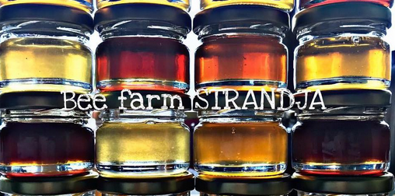 Dimitar Stanchev și Ralitsa Kuneva își îngrijesc stupii aflați în Munții Strandja, în sud-estul Bulgariei, de mai bine de 12 ani. Cei doi tineri fermieri bulgari obțin și procesează anual 35-40 de tone de miere organică, din care 18 tone sunt exportate pe piața UE, notează siteul euroactiv.ro, care preia un articol publicat de EURACTIV Bulgaria.
Pe lângă producția apicolă, care include mierea de mană, înregistrată ca indicație geografică protejată de UE, și alte produse noi din miere cei doi își conduc propria capacitate de prelucrare și cultivă 30 de hectare de legume ecologice, cu care își aprovizionează propriul restaurant, unde oaspeții pot gusta mâncarea provenită direct de la fermă.
„Aproape tot ce se vinde în restaurantul nostru provine de la ferma noastră”, a spus Stanchev, adăugând că ceea ce nu este produs intern este cumpărat de la ferme locale, pe care ei încearcă să le promoveze.
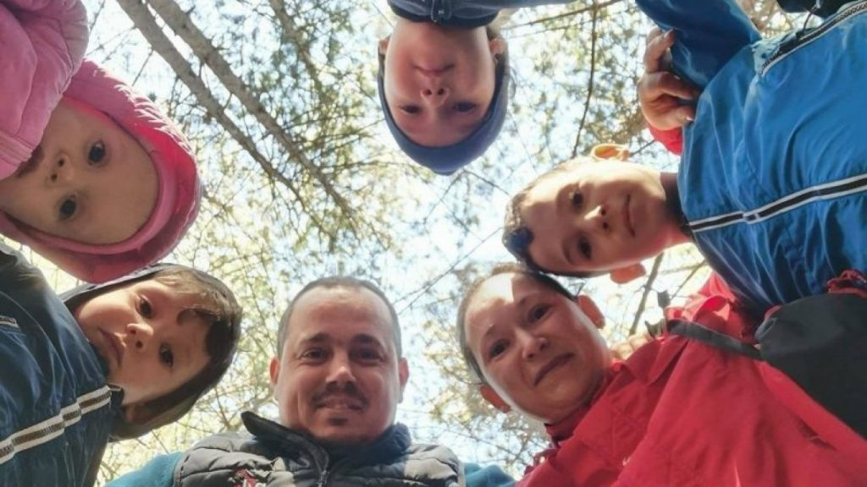 Dimitar Stanchev , Ralitsa Kuneva și copiii lor/foto euractiv.ro
„Fiecare articol din meniu are o indicație a originii sale și din ce fermă provine. Astfel, fiecare dintre oaspeții noștri află mai multe despre produsele fermierilor locali”, a spus el.
În afară de munca depusă pentru afacerea lor, cuplul investește și în satul lor, Indje Voivoda, pavând străzile cu banii lor, construind piste ecologice și piste pentru biciclete și, de asemenea, intenționează să lanseze în curând un festival pentru a prezenta alimentele unice din regiune.
Până în prezent, cei doi tineri fermieri bulgari au aplicat cu succes pentru două proiecte UE în cadrul pilonului de dezvoltare rurală din PAC.
Primul proiect a fost finalizat cu succes în 2015. O subvenție de 90.000 de euro a ajutat la finanțarea unui proiect pentru extracția profesională a mierii.
Totuși, Stanchev subliniază că sprijinul oferit ar putea fi îmbunătățit. Mai precis, el ar dori să se renunțe la regula conform căreia fermierii ar trebui să întrețină utilajele subvenționate din fonduri UE timp de cinci ani, din cauza ritmului rapid al schimbărilor tehnologice.
Subliniind că echipamente mai bune apar în fiecare an, fermele își pierd avantajul competitiv, iar în doar doi-trei ani mașinile cumpărate cu acești bani au devenit „învechite”.
Cuplul de fermieri caută acum să implementeze un nou proiect cu o valoare totală a investiției de 350.000 de euro, sprijinit prin același program. Această finanțare va contribui la dezvoltarea afacerii, incluzând o capacitate de producție, 1.300 de stupi noi și echipamente pentru producția de hrană pentru albine.
Citește articolul integral pe euractiv.ro

CHINA

A murit ”părintele” orezului hibrid, omul de știință chinez Yuan Longping , Angelica Lefter - 24 mai 2021 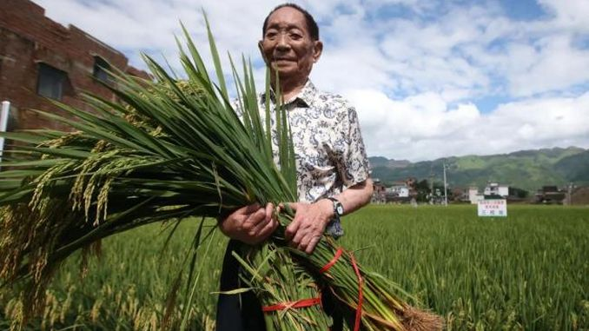

Întreaga omenire a adus un ultim omagiu academicianului chinez Yuan Longping, ”părintele orezului hibrid”. Ceremonia a avut loc, astăzi, 24 mai, la Changsha, reședința provinciei Hunan, după ce marele om de știință a trecut în neființă la data de 22 mai, la 91 de ani, potrivit romanian.cri.cn.

Organizația Națiunilor Unite (ONU) împreună cu mai multe instituții internaționale, departamente guvernamentale din diferite țări și presa din toată lumea au transmis și publicat mesaje de cinstire a memoriei academicianului chinez.

Orezul hibrid este considerat în întreaga lume „a cincea mare invenție a Chinei”. Creșterea anuală a producției de cereale poate hrăni 70 de milioane de oameni în plus.

Organizaţia Naţiunilor Unite pentru Alimentaţie şi Agricultură (FAO) a stabilit, în anii ’90, răspândirea orezului hibrid drept măsură strategică prioritară pentru rezolvarea problemei lipsei de cereale în țările în curs de dezvoltare și l-a invitat pe Yuan Longping să fie primul consilier internațional.

Academicianul Yuan a pregătit peste 14.000 de tehnicieni specializați în orezul hibrid din mai bine de 80 de țări în curs de dezvoltare, în ultimele decenii.

În 2020, orezul hibrid dezvoltat de echipa lui Yuan a atins aproximativ 22,5 tone pe hectar în două sezoane de creștere, un nou record mondial.

În India, Vietnam, Statele Unite ale Americii, Brazilia și Africa se plantează pe scară largă orezul hibrid, iar randamentul mediu pe hectar este cu aproximativ două tone mai mare decât cel al soiurilor locale.

Realizările lui Yuan Longping reprezintă succesul ”programului chinez” în soluționarea deficitului alimentar global și eradicarea sărăciei.

SANATATE si GASTRONOMIE

Mâncare otrăvită "cu ajutorul" ambalajelor, O.D. , Ziarul BURSA #Companii / 24 mai Otrăvirea cu ajutorul alimentelor este adesea pomenită de nutriţionişti.

Aceştia vorbesc la modul general, mai degrabă făcând referire la cantităţile ingurgitate de un om sau altul, dar acum specialiştii au descoperit că multe alimente devin pur şi simplu toxice datorită ambalajelor. Practic, ne otrăvim lent. Mai rău este că acest lucru este făcut intenţionat de cei care ar trebui să fie responsabili pentru mărfurile pe care le comercializează. Un studiu realizat de asociaţii europene sanitare şi de mediu a descoperit că substanţe chimice din categoria PFAS (per şi polifluoroalchil) au fost utilizate în ambalaje şi recipiente de unică folosinţă pentru preparate comercializate în anumite reţele de restaurante fast-food din Europa. Folosirea acestor substanţe chimice, nocive pentru sănătate, este o practică extinsă, potrivit rezultatelor acestui studiu, care a arătat că peste 70 % din probele recoltate şi studiate prezentau o expunere intenţionată la PFAS, care sunt compuşi chimici organofluorici sintetici, care au atomi multipli de fluor ataşaţi la un lanţ alchilic.

"Substanţele PFAS se folosesc pe scară largă în ambalajele alimentare şi în recipientele de unică folosinţă din Europa", notează autorii acestui studiu, la care a participat Alianţa pentru Sănătate şi Mediu şi alte şapte organizaţii non-profit dedicate problemelor mediului înconjurător şi sănătăţii. Au fost studiate ambalaje şi recipiente din restaurante precum McDonalds, KFC, Subway şi Dunkin Donuts, precum şi de la mai multe puncte de servire rapidă din supermarketuri din şase ţări europene (Republica Cehă, Danemarca, Franţa, Germania, Olanda şi Marea Britanie). Rezultatele au relevat suspiciunea că 38 dintre cele 99 de mostre (38%) de asftel de ambalaje folosite în localurile fast-food au fost tratate cu produse PFAS pentru a se obţine rezistenţa la ulei. De asemenea, 32 dintre cele 42 de mostre selectate pentru analiza chimică (76%) au demonstrat o expunere intenţionată la PFAS, deşi s-au găsit urme ale acestor substanţe şi în mostrele selectate pentru analize şi care nu fuseseră tratate în mod intenţionat.

Concluziile studiului arată că 99% din fluorul organic prezent în acest mostre selectate nu poate fi captat pentru o analiză specifică de laborator, ceea ce înseamnă că este imposibilă identificarea cu certitudine a compuşilor PFAS prezenţi. Jitka Strakova, autoarea principală a studiului, cercetătoare la ONG ceh Arnika, a declarat că este "momentul ca Uniunea Europeană să acţioneze şi să interzică imediat şi permanent toate tipurile de PFAS din recipientele alimentare pentru a proteja consumatorii". PFAS au fost supranumite "substanţe chimice veşnice", pentru că sunt extrem de persistente în natură, având un timp îndelungat de descompunere şi contaminând apa potabilă, solul şi aerul.

Studiile ştiinţifice au relevat totodată că o serie de PFAS au efecte grave pentru sănătate, precum dezvoltarea cancerului, provoacă un impact nociv asupra sistemului imunitar, reproductiv şi hormonal, determinând şi un răspuns mai redus la vaccinuri. Despre astfel de lucruri se discută în diverse medii, dar când apar studii care certifică informaţiile, problema trebuie rezolvată urgent de autorităţi.

DOSAR

PRIMĂRIA SECTORULUI 5:Proprietarii de terenuri, obligaţi să îndepărteze ambrozia până pe 30 iunie, G.U. , Miscellanea / 24 mai
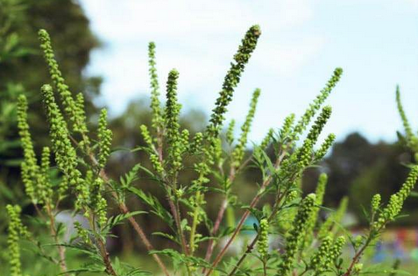 Proprietarii de terenuri au obligaţia de a aplica metode de prevenire, combatere şi distrugere a ambroziei până la data de 30 iunie, iar în caz contrar vor primi avertisment, iar ulterior amenzi cuprinse între 1.000 şi 5.000 de lei, informează Primăria Sectorului 5, conform Agerpres.
"Proprietarii de terenuri au obligaţia de a aplica metodele de prevenire, combatere şi distrugere a acestei buruieni până la data de 30 iunie, conform legii. Dacă în urma controlului efectuat în perioada 1 iulie-15 iulie nu vor fi luate măsurile specifice de combatere, proprietarii de terenuri vor primi un avertisment. Dacă după al doilea control se constată că aceştia nu s-au conformat, agenţii Poliţiei Locale Sector 5 îi vor sancţiona cu amendă contravenţională ce pleacă de la 1.000 lei şi poate ajunge la 5.000 de lei, în cazul persoanelor fizice, respectiv de la 10.000 lei la 20.000 lei în cazul persoanelor juridice", se arată într-un comunicat al primăriei.
Proprietarii de terenuri au obligaţia de a înştiinţa în scris autoritatea locală după efectuarea acestor lucrări.
În urma controalelor efectuate de către Poliţia Locală Sector 5, mai mulţi proprietari de terenuri au fost înştiinţaţi cu privire la infestarea terenurilor cu ambrozie.
Acestora li s-au recomandat mai multe metode pentru combaterea infestării cu ambrozie, iar pentru mai multe informaţii li s-a pus la dispoziţie şi numărul de telefon al Direcţiei pentru Agricultură a Municipiului Bucureşti, menţionează sursa citată.

* * *

Pleniflor, produsul care ajută rapița și ocrotește albinele , Adrian Radu - 24 mai 2021

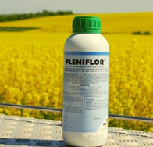 Fermierii vor să dea repede uitării problemele de anul trecut. Pentru asta, au nevoie de un 2021 cu producții bogate. Iar condițiile climatice le dau încredere că recolta va fi bună. Rapița este, din nou, una din culturile pe care mizează mulți agricultori din țara noastră, printre care și Gelu Ivănuș, administrator al SC Agro Ivănuș SRL, localitatea Prunaru, județul Teleorman

Gelu Ivănuș este un fermier deschis la nou. A acceptat repede propunerea celor de la Daymsa de a folosi un produs care să ajute rapița la înflorire și dezvoltare. Este vorba de Pleniflor, care conține bor, molibden și extract de alge marine. Pleniflor a fost aplicat de agricultorul din Prunaru pe nu mai puțin de 40 de hectare.

Folosirea acestui produs la finalul lunii martie l-a mulțumit pe Gelu Ivănuș. “După tratamentul aplicat cu Pleniflor planta este foarte sănătoasă, toate frunzele sunt sănătoase, nu există crăpătură, deci borul și-a făcut foarte bine treaba și molibdenul. Amândouă produsele au lucrat perfect, iar planta este perfect sănătoas. Silicvele sunt foarte sănătoase, de la bază până la vârf. Nu există niciun fel, nicio avortare, nimic. Absolut nimic. Este o plantă sănătoasă, care trebuie să facă producție”, a declarat Ivănuș, care așteaptă peste 4 tone la hectar la recoltat.

Pleniflor este un produs care nu doar că stimulează înflorirea și dezvoltarea rapiței, ci și protejează albinele. De altfel, chiar lângă sola de rapiță se află și o stupină deținută de Nicușor Văcaru, prieten bun cu Gelu Ivănuș. “Albinele noastre culeg polenul și nectarul din cultura de rapiță, în același timp, fac și polenizare, ceea ce este foarte, foarte important și reciproc avantajos pentru ambii parteneri. Toate produsele pe care dumnealui le folosește sunt de foarte bună calitate și pe lângă polenizarea care se realizează la cultura respectivă, și producția de miere, polen, nectar la familii de albine este mai mare”, a explicat Văcaru.

Cum a aflat Gelu Ivănuș de Pleniflor? A fost convins repede de faptul că acest produs este utilizat în Spania, țară cu rezultate extraordinare în agricultură. Toate detaliile despre Pleniflor, dar și despre celelalte produse Daymsa, le puteți găsi pe pagina de Facebook Natur Grup Integral sau pe www.naturgrup.ro.

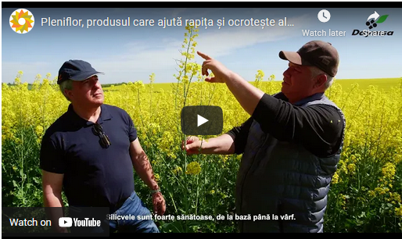 https://youtu.be/9S-b8KusqjM

* * *

Alina-Mihaela Toma – Certificat de apreciere pentru implicare în sprijinul copiilor defavorizați din mediul rural , agrointeligenta.ro - 24 mai 2021

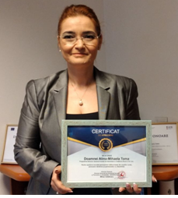 Alina-Mihaela Toma, Președinte – Director General al Fondului de Garantare a Creditului Rural IFN. S.A. – Certificat de apreciere privind implicarea în sprijinul persoanelor cu dizabilități și copii defavorizați din mediul rural. Distincția i-a fost oferită șefei FGCR din partea Direcției Generale de Asistență Socială și Persoane cu Dizabilități.

”Am fost nevoiți să răspundem prompt unei provocări fără precedent, iar rezultatele obținute nu pot decât să ne bucure spre fapte bune pentru persoanele defavorizate și copiii cu dizabilități și să ne ofere certitudinea unei solide capacități instituționale”, a precizat doamna Alina-Mihaela Toma, președintele Fondului de Garantare a Creditului Rural IFN S.A. Evenimentul de înmânare a certificatului a avut loc la sediul FGCR ROMÂNIA.

* * *
Soiul Yubari – cei mai scumpi pepeni galbeni din lume. Preț fabulos pentru lubenița de lux! Roxana Dobre - 24 mai 2021
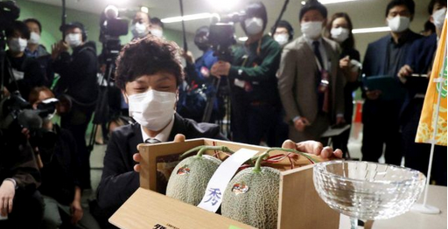
Peste 20.000 de euro au fost plătiți la o licitație care s-a desfășurat în Japonia pentru doi pepeni galbeni. Prețul pepenilor japonezi premium este de 22 de ori mai mult decât preţul de anul trecut, care s-a prăbuşit din cauza pandemiei de Coronavirus.
Preţul de 2,7 milioane de yeni (20.370 euro) pentru celebrii pepeni galbeni din Yubari, la prima licitaţie a sezonului, este derizoriu prin comparaţie cu alte preţuri-record înregistrate pentru acest produs foarte apreciat. Cumpărătorul este un producător local de alimente pentru bebeluşi, al cărui preşedinte a declarat că speră că achiziţia sa va aduce un zâmbet pe feţele compatrioţilor, anunță informează AFP, citată de Agerpres.
”Deşi există încă multe ştiri negative, sper că această veste să îi poată ajuta pe oameni să zâmbească şi să depăşească pandemia”, a explicat el pentru televiziunea publică NHK. Ofertele sezoniere de fructe din Japonia atrag în mod regulat cumpărători în căutare de prestigiu şi de publicitate gratuită.
În 2019, doi pepeni din Yubari au atins preţul record de cinci milioane de yeni, însă suma a scăzut la doar 120.000 de yeni anul trecut, cultivatorii acuzând virusul că a îndepărtat cumpărătorii bogaţi dispuşi să ridice miza. Pepenii provin din insula nordică Hokkaido, o destinaţie turistică populară. În momentul de faţă, Hokkaido a fost plasată în stare de urgenţă sanitară, la fel ca alte nouă departamente din ţară, inclusiv capitala Tokyo.
Pepenii Yubari sunt un produs de lux în Japonia
Pepenii Yubani sunt consideraţi în Japonia un simbol al statutului social. Sunt perfect rotunzi, au o coajă netedă şi sunt vânduţi în casete speciale. Cei mai scumpi pepeni galbeni din lume sunt pepenii Yubari și au fost scoși la licitație pentru prima oară în 2008.

* * *

PT303 Sclerotinia Protector – hibridul de rapiță UNIC în Europa! agrointeligenta.ro - 24 mai 2021

Condițiile de climă și sol influențează creșterea și dezvoltarea culturilor, dar în aceeași masură, crește și riscul apariției bolilor și dăunătorilor. La cultura de rapiță, Sclerotinia sclerotiorum – Putregaiul alb este de departe cea mai periculoasă boală. Primăverile calde şi umede, densitatea mare a plantelor după ieșirea din iarnă, prezența în rotație a unor specii sensibile, sunt probleme des întâlnite în fermele de la noi din țară.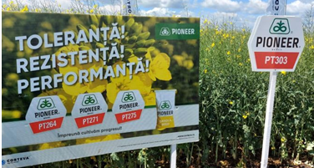 Corteva Agriscience introduce în cultura de rapiță, prin noua genetică, un concept inovator – Sclerotinia Protector. PT303 este un hibrid unic pe piața din Europa – combină un grad ridicat de toleranță la Sclerotinia cu productivitatea excelentă și caractere agronomice superioare, iar rezultatul este un produs ce nu poate lipsi din nicio fermă ce dorește performanță la cultura de rapiță. O reală problemă o reprezintă rotația scurtă practicată în foarte multe ferme, unde rapița revine după un an de cereale păioase și în rotație scurtă cu floarea soarelui, soia și mazărea.

Faptul că scleroții produși de Slerotinia sclerotiorum pot rezista în sol 7-8 ani și în condiții prielnice pot produce pagube însemnate nu doar pentru cultura de rapiță, ci și pentru culturile ce vor veni în următorii ani pe acel teren, reprezintă o preocupare importantă a multor fermieri. Combaterea chimică a acestei boli foarte păgubitoare este limitată și necesită atenție deosebită la momentul aplicării fungicidului, iar de cele mai multe ori nu se poate interveni la timp din cauza precipitațiilor, astfel că eficiența tratamentului este foarte redusă, infectia neputând fi eradicată în totalitate. Singura soluție reală este utilizarea hibrizilor Sclerotinia Protector.

Primul hibrid este PT303 ce va realiza producții constante anual, fără a fi impactat de acest agent pathogen și care lasă un sol cu încărcătură mai mică de scleroți, unde vom putea cultiva în continuare fără riscuri culturile dorite. Toleranța genetică este un aspect foarte important de luat în calcul în alegerea hibrizilor ce urmează sa-i cultivam, alături de productivitate și stabilitate, ea asigură obținerea unor producții ridicate în anii problematici, când alte soluții nu dau randament.

De asemenea, un aspect foarte important de menționat este și pretabilitatea hibridului PT303 pentru agricultura organică/ecologică, fiind singura soluție de a reduce infestarea plantelor cu Sclerotinia și multiplicarea scleroților în viitor. Corteva oferă prin portofoliul actual, soluții reale fermierilor ce s-au integrat în agricultura organică.

Pentru siguranța culturii de rapiță, hibridul marca Pioneer® PT303 Sclerotinia Protector este alegerea perfectă!

Andrei Ciocoiu – Category Marketing Manager Oilseeds – Corteva Agriscience România și Moldova

* * *

Cursuri GRATUITE pentru fermieri, dedicate agriculturii integrate durabile, 24 mai 2021

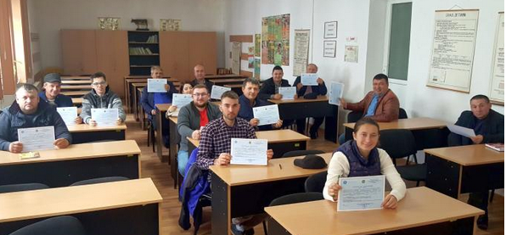

Start al cursurilor gratuite prin intermediul programului GreenFields Academy în luna iunie 2021. Pe parcursul desfășurării programului, agricultorii români vor putea aprofunda informații despre practicile agriculturii integrate durabile şi regenerative pe care, ulterior, le vor putea aplica în propriile ferme.
Obiectivul programului, potrivit unui comunicat de presă al Raiffeisen Bank România, citat de Agerpres, este de a contribui la protejarea mediului, prin conservarea resurselor şi a biodiversităţii.
Totodată, scopul inițiativei este de a-i ajuta pe fermierii români să se adapteze noilor cerinţe ale Green Deal, prin menţinerea nivelului profitabilitate al fermelor lor. GreenFields Academy va include o grupă de 15-20 de fermieri selectaţi din toate zonele României, care pentru 8 luni de zile vor participa gratuit la cursul de formare.
Programul este realizat la iniţiativa companiilor Syngenta, Microsoft, Horsch, Raiffeisen Bank, RWA Agro, Patrick Valmary Consult şi Amazag, cu sprijinul Asociaţiei Producătorilor de Porumb din România şi a Universităţii de Ştiinţe Agronomice şi Medicină Veterinară din Bucureşti.
Înscrierile în program au loc în perioada 24 mai – 9 iunie. Fermierii care doresc să se înscrie o pot face direct pe site-ul programului (www.greenfields.ro), unde pot consulta detaliile de desfăşurare şi criteriile de eligibilitate.
„Sustenabilitatea devine un concept din ce în ce mai important în vieţile noastre. Este minunat faptul că putem organiza un astfel de program în România, prin cumularea de expertize diverse, puse laolaltă de companii de top din industrie. Peste 74% dintre fermierii români îşi doresc să facă trecerea către un sistem de exploatare agricolă mai prietenoasă cu mediul, însă, din păcate, nu toţi sunt pregătiţi pentru asta.
Prin acest program avem şansa de a contribui la viitorul agriculturii româneşti, asigurandu-ne că şi copiii noştri vor avea acces la hrană de calitate, produsă sustenabil”, a declarat Laurenţiu Asimionesei, reprezentant al companiei Amazag, compania fondatoare a programului GreenFields Academy.

Ce vor învăța fermierii la cursuri
Curricula cursului constă într-un mix de predare online şi reuniuni tehnice în câmp, realizat sub coordonarea expertului în agricultură integrată durabilă, Patrick Valmary. În plus, fiecare dintre entităţile organizatoare vor aduce proprii specialişti pentru a împărtăşi fermierilor cunoaşterea legată de tehnologiile de ultimă generaţie ale acestor practici agricole.
Fermierii participanţi vor învăţa şi vor aplica metode ale tehnologiilor minimum-tillage, no-till, strip-till, vertical-till, tehnica de cultivare simplificată, agricultura conservativă şi agricultura circulară, culturi verzi şi covoare vegetale, agro-împăduriri, sechestrarea carbonului în sol, metanizare, agricultură digitală şi agricultură de precizie.
„În calitate de membru responsabil al comunităţii, susţinerea iniţiativelor care contribuie la o dezvoltare sustenabilă a agriculturii româneşti este parte din angajamentul nostru. Programul Greenfileds Academy oferă cunoştinţe şi sprijin tehnic pentru a facilita tranziţia de la agricultura convenţională la agricultura durabilă, în condiţii de productivitate şi profitabilitate ridicată.
Alături de partenerii noştri vom urmări şi măsura eficienţa practicilor prezentate în curs la fermele participanţilor sau pe câmp. Suntem încrezători că acest parteneriat va avea ca rezultat crearea unui grup de fermieri care vor avea intrumentele şi informaţiile necesare pentru a crea valoare economică, de mediu şi sociala, care poate fi transmisă şi generaţiilor următoare”, a precizat la rândul său Raluca Nicolescu, director aria IMM la Raiffesen Bank. Autor: Ionel Vaduva

* * *

Cramele din România. Reumplere, Luni, 24 Mai 2021, Catalin Paduraru 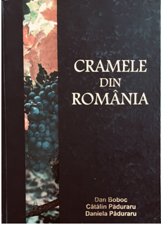 Ne pregătim să prezentăm publicului din întreaga lume o nouă ediție – în limba engleză de astă dată – a lucrării Cramele din România.
În 2015, atunci când a fost lansată prima ediție, erau active 150 de crame. Între timp au mai apărut câteva zeci de crame noi, s-au mai schimbat proprietarii, chiar și structura unora dintre cele „vechi” nu mai este aceeași.
Autorii și-au propus de la bun început ca informația să fie una utilă atât iubitorilor de vin, cât și unor ramuri profesionale din industria vinului și din a celor care au legătură cu vinul, fie în tipar de business, fie în cel al studiului economic, politic, social ș.a.m.d.
Cu alte cuvinte, în afara publicului larg, profesioniștii din HoReCa, investitorii din vitivinicultură, cercetătorii și „business people” au primit o unealtă de lucru indispensabilă pentru atingerea performanţei.
De aceea, structura cărții este una bazată pe informație obiectivă, fără accente comerciale şi fără ierarhizări.
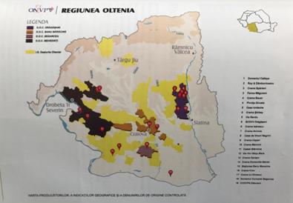
Fiecare cramă a fost repartizată în capitolul regiunii istorice din care face parte și i-au fost „inventariate” următoarele repere: anul înființării (cu istoria cuvenită şi pentru cele înființate înainte de comunism, în comunism), acţionariatul, suprafața viticolă, structura solului, indicația geografică (IG) și Denumirea de Origine Controlată (DOC) – după caz, date pedoclimatice și, foarte important, structura plantației (câte hectare din fiecare soi), volumul de vin produs anual și volumul de vin îmbuteliat anual. Cei cu știință de carte și curioși din fire pot înțelege mai bine profilul cramei corelând ultimele trei repere.
Bineînțeles, sunt trecuți vinificatorii de la acea dată, brandurile de piață, medalii VINARIUM (IWCB) și este menționat clar dacă există extensie oenoturistică sau nu.
Legat de această activitate, autorii au considerat că este potrivit să culeagă date și despre atracțiile turistice din proximitatea fiecărei crame.
Acum șapte ani, turismul viticol era în stadiu embrionar, puține crame având o politică clară pentru această activitate, la fel cum foarte puține locuri de cazare puteau fi găsite în preajma entităților vitivinicole.
Cartea deține încă niște recorduri sau, haideți să le spunem, premiere. Premiere cu atât mai greu realizate – ele aflându-se în sfera Realității Augmentate – cu cât în acea epocă foarte multe crame nu aveau o „reprezentare” deosebită în online sau nu erau prezente deloc în spațiul web.
Așadar, vorbim de prima carte care, pe lângă QR cu trimitere la site-urile cramelor (pentru acelea care, repet, aveau așa ceva), a avut, prin aplicația Aurasma, și o extensie virtuală a spațiului fizic de print. Mai exact, suprapunerea telefonului peste pictograma aplicației declanșa în mod automat rularea unui material video despre acea cramă.
Din nefericire, nici aici cramele noastre nu stăteau prea bine, majoritatea neavând filmulețe, clipuri sau, nici măcar, imagini de foarte bună calitate care să poate fi montate într-un colaj de prezentare.
Cu toate acestea, cartea s-a bucurat de succes, cramele au „simțit” efectul benefic al transmiterii informației complete, corecte și nediferențiate în piață, iar cititorii, cu siguranță, au avut de câștigat.
Cum spuneam, între timp, unele crame s-au stins sau și-au schimbat parțial/total acționariatul, au fost rebranduiri, fuziuni, balanța producție vin – oenoturism s-a recalibrat, iar dinamica apariției cramelor noi schimbă astăzi „grosimea” capitolelor pe regiuni istorice.
Succesul amintit ar fi putut fi împlinit și de un premiu al Organizației Internaționale a Viei și Vinului OIV (nu că ar fi fost refuzat un premiu al Academiei de Studii Agricole), dar, deși a fost apreciată (prin intermediere lingvistică), cărții i s-a cerut să capete putere universală. Adică, scrierea într-o limbă de circulație.
Adevărul este că o astfel de monografie poate fi de folos scrisă fiind în engleză. Ceea ce facem acum.
După ce ne-am lămurit ce este cu această lucrare Cramele din România, adresez și o rugăminte – invitație. Cu mai multe subpuncte.
Dacă n-ați parcurs cartea (prima ediție), faceți-o! În același timp, orice implicare în acest proiect este bine-venită. Semnalarea unor crame mici, neștiute, o „istorie” a unui loc dintr-un areal viticol, un document, o fotografie – pot fi ingrediente speciale alte cărții – și va fi menționată ca provenind de la „contributori”.
Foarte importantă ar fi și detectarea locurilor de turism naturale sau antropice.
De asemenea, plasarea de publicitate poate ajuta cu mult la diminuarea eforturilor financiare ale unui ONG şi la crearea unui produs premium care să circule cu „fruntea sus” oriunde în lume.
Donațiile, mecenatul și alte forme de sprijin în regim de voluntariat pot constitui o punte de legătură între satisfacția dvs. și succesul unui nou produs românesc.
Începem primăvara cu o veste bună de la Institutul Vinului – VINARIUM – și vă asigurăm că nu va rămâne una singulară.
Articol publicat în Revista Fermierului, ediția print - martie 2021

* * *
Fermele verticale de interior, o solutie economica si productiva de a obtine recolte de success mai 24, 2021
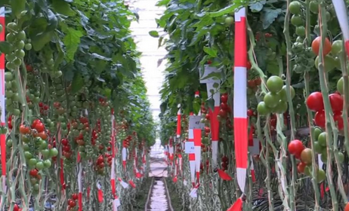 In conditiile in care pandemia si seceta au afectat principalele lanturi de distributie pentru industria alimentara, specialistii si-au orientat atentia catre alte metode de a produce hrana. Astfel, a fost dezvoltat conceptul de ferma verticala de interior, o idee posibila in prezent, multumita tehnologiilor existente.
Potrivit expertilor, fermele verticale de interior ofera multiple avantaje, printre care spatiul restrans necesar pentru infiintarea unei astfel de exploatatii dar si un control absolut asupra factorilor care influenteaza dezvoltarea plantelor, precum lumina si apa.
„Exista doua forme de a creste plante. Un mod este vertical, celalalt orizontal. Nimeni nu o numeste agricultura orizontala, dar se incadreaza. In esenta este vorba despre mai multe nivele de crestere intr-o zona condensata. Nu ne bazam pe lumina soarelui, pentru ca avem mai multe rafturi unul peste altul. Folosim lumina artificiala pentru fiecare”, a declarat Amin Jadavji, un investitor in acest concept.
Acest tip de ferma a atras atentia a numerosi investitori, care considera ca sistemul de ferma verticala poate raspunde provocarilor viitorului, legate de deficitul de hrana.
„Noi credem ca toate fructele si legumele, la scara globala, vor fi pana la urma produse in interior, in medii controlate. Este al treilea val al unei infrastructuri sustenabile. In urma cu 20 de ani am vazut prima data energia regenerabila si s-a dezvoltat foarte mult. In urma cu zece ani, a fost la fel cu masinile electrice, iar acum le vezi pe strada. Iar acum, tehnologia atinge si transforma si fermele, pentru a cultiva in medii controlate. Rezultatul este un produs mai bun si prietenos cu mediul”, a precizat Jonathan Webb, un alt investitor, simpatizant al acestui sistem.
Compania nu foloseste nici un pesticid. Plantele sunt udate cu un sistem automat, care foloseste doar 2% din cantitatea care ar fi fost folosita afara, pentru ca sistemul ofera plantelor apa, dar si colecteaza umezeala de la plante.
Pana in prezent, au fost investite aproape 400 de milioane de dolari in dezvoltarea de ferme verticale interioare, iar productia de legume si verdeturi cultivate in acest sistem s-a situat la 360.000 de tone in 2019.

* * *
Pesta porcina africana: 300 de focare active in toata tara. Iata care sunt cele mai afectate judete, mai 24, 2021
In data de 20.05.2021 sunt active un numar de 300 focare pesta porcina africana (PPA), din care 7 focare in exploatatii comerciale si 1 focar in exploatatii comerciale de tip A, fiind afectate un numar de 139.964 porcine (animale afectate din focarele active).
In intervalul 14.05.2021 – 20.05.2021 au fost inregistrate 12 focare noi de PPA:
– Judetul Bihor – 1 focar;
– Judetul Buzau – 2 focare;
– Judetul Iasi – 1 focar;
– Judetul Maramures – 1 focar;
– Judetul Satu Mare – 1 focare;
– Judetul Salaj – 1 focar;
– Judetul Sibiu – 1 focar;
– Judetul Timis – 1 focar;
– Judetul Valcea – 2 focare;
– Judetul Vaslui – 1 focar;
si au fost stinse 22 focare de PPA:
– Judetul Arad – 1 focar;
– Judetul Bacau – 2 focare;
– Judetul Brasov – 2 focare;
– Judetul Ialomita – 1 focar;
– Judetul Mures – 6 focare;
– Judetul Olt – 4 focare;
– Judetul Satu Mare – 1 focar;
– Judetul Suceava – 1 focar;
– Judetul Timis – 1 focar;
– Judetul Valcea – 2 focare;
– Judetul Vaslui – 1 focar.
Din analiza focarelor active (300) rezulta ca in unele judete (Gorj, Sibiu, Alba, Ilfov, Mehedinti, Bihor, Giurgiu), prezentate in graficul nr. 2, exista un numar de 91 focare de PPA confirmate in anul 2020 care nu s-au stins pana la aceasta data. Motivul pentru care nu au putut fi stinse se datoreaza aparitiei de focare noi in aceleasi zone, aspect care confirma faptul ca masurile stabilite in zonele de protectie si supraveghere nu au fost respectate in totalitate. Din acest motiv Autoritatea Nationala Sanitara Veterinara si pentru Siguranta Alimentelor a dispus luarea unor masuri de urgenta astfel incat sa fie prevenita aparitia de noi focare de PPA in jurul celor deja existente, iar dupa indeplinirea conditiilor legale acestea sa fie stinse si ridicate restrictiile in zonele respective. Din cele 2 grafice (nr. 1 si nr. 2) se observa ca judetele care au mai multe focare active, au focare nestinse din anul 2020.
De la prima semnalare a prezentei virusului PPA in Romania, pe data de 31 iulie 2017 si pana in prezent, au fost diagnosticate 5.679 de cazuri la mistreti in 41 de judete.
In conformitate cu prevederile europene, cazurile la mistreti se sting dupa cel putin 2 ani de la aparitia lor.
Situatia cazurilor pozitive la mistreti se prezinta astfel:
– Judetul Alba – 9 mistreti gasiti morti si 52 de mistreti pozitivi vanati;
– Judetul Arad – 213 de mistreti gasiti morti si 68 de mistreti vanati;
– Judetul Arges – 133 de mistreti gasiti morti si 17 mistreti vanati;
– Judetul Bacau – 118 de mistreti gasiti morti si 20 de mistreti vanati;
– Judetul Bihor – 256 de mistreti gasiti morti si 51 de mistreti vanati;
– Judetul Bistrita-Nasaud – 13 mistreti gasiti morti si 1 mistret vanat;
– Judetul Botosani – 123 de mistreti gasiti morti si 20 de mistreti vanati;
– Judetul Brasov – 14 mistreti gasiti morti si 14 mistreti vanati;
– Judetul Braila – 21 de mistreti gasiti morti si 5 mistreti vanati;
– Judetul Buzau – 28 de mistreti gasiti morti si 81 de mistreti vanati;
– Judetul Caras – Severin – 15 mistreti gasiti morti si 110 mistreti vanati;
– Judetul Calarasi – 128 de mistreti gasiti morti si 54 de mistreti vanati;
– Judetul Constanta – 21 de mistreti gasiti morti si 24 de mistreti vanati;
– Judetul Covasna – 14 mistreti gasiti morti si 8 mistreti vanati;
– Judetul Cluj – 16 mistreti gasiti morti si 13 mistreti vanati;
– Judetul Dambovita – 64 de mistreti gasiti morti si 51 de mistreti vanati;
– Judetul Dolj – 40 de mistreti gasiti morti si 37 de mistreti vanati;
– Judetul Galati – 36 de mistreti gasiti morti si 11 mistreti vanati;
– Judetul Giurgiu – 210 mistreti gasiti morti si 105 mistreti vanati;
– Judetul Gorj – 53 de mistreti gasiti morti si 50 de mistreti vanati;
– Judetul Harghita – 2 mistreti gasiti morti si 5 mistreti vanati;
– Judetul Hunedoara – 28 de mistreti gasiti morti si 26 de mistreti vanati;
– Judetul Ialomita – 166 de mistreti gasiti morti si 34 de mistreti vanati;
– Judetul Iasi – 203 mistreti gasiti morti si 33 de mistreti vanati;
– Judetul Ilfov – 135 de mistreti gasiti morti si 48 de mistreti vanati;
– Judetul Maramures – 105 de mistreti gasiti morti si 95 de mistreti vanati;
– Judetul Mehedinti – 40 de mistreti gasiti morti si 11 mistreti vanati;
– Judetul Mures – 18 mistreti gasiti morti si 24 de mistreti vanati;
– Judetul Neamt – 7 mistreti gasiti morti si 5 mistreti vanati;
– Judetul Olt – 5 mistreti gasiti morti si 20 mistreti vanati;
– Judetul Prahova – 171 de mistreti gasiti morti si 35 de mistreti vanati;
– Judetul Satu-Mare – 201 mistreti gasiti morti si 177 de mistreti vanati;
– Judetul Salaj – 156 de mistreti gasiti morti si 73 de mistreti vanati;
– Judetul Sibiu – 46 de mistreti gasiti morti si 44 de mistreti vanati;
– Judetul Suceava – 27 mistreti gasiti morti si 2 mistreti vanati;
– Judetul Teleorman – 492 de mistreti gasiti morti si 50 de mistreti vanati;
– Judetul Timis – 288 de mistreti gasiti morti si 17 mistreti vanati;
– Judetul Tulcea – 108 mistreti gasiti morti si 76 de mistreti vanati;
– Judetul Vaslui – 29 mistreti gasiti morti si 37 de mistreti vanati;
– Judetul Valcea – 194 de mistreti gasiti morti si 77 de mistreti vanati;
– Judetul Vrancea – 33 de mistreti gasiti morti si 19 mistreti vanati.
Dintre acestea, in intervalul 14.05.2021 – 20.05.2021 au fost inregistrate 61 de cazuri noi de PPA la mistreti, dupa cum urmeaza:
– Judetul Alba – 1 caz PPA, mistret vanat;
– Judetul Arad – 14 cazuri PPA, mistreti gasiti morti;
– Judetul Bacau – 5 cazuri PPA, mistreti gasiti morti;
– Judetul Bihor – 2 cazuri PPA, mistreti vanati;
– Judetul Bistrita Nasaud – 2 cazuri PPA, mistreti gasiti morti;
– Judetul Gorj – 1 cazuri PPA, 1 mistret gasit mort;
– Judetul Hunedoara – 3 cazuri PPA, 3 mistreti gasiti morti;
– Judetul Iasi – 1 caz PPA, mistret vanat;
– Judetul Maramures – 9 cazuri PPA, 5 mistreti gasiti morti si 4 mistreti vanati;
– Judetul Neamt – 1 caz PPA, mistret gasit mort;
– Judetul Olt – 1 caz PPA, mistret vanat;
– Judetul Satu Mare – 3 cazuri PPA, mistreti vanati;
– Judetul Salaj – 1 caz PPA, 1 mistret gasit mort
– Judetul Sibiu – 3 cazuri PPA, mistreti vanati;
– Judetul Suceava – 6 cazuri PPA, mistreti gasiti morti;
– Judetul Timis – 5 cazuri PPA, mistreti gasiti morti;
– Judetul Vaslui – 2 cazuri PPA, 1 mistret gasit mort si 1 mistret vanat;
– Judetul Valcea – 1 caz PPA, mistret vanat.

* * *
PNDR 2021-2022: cum sunt distribuite fondurile si ce sume sunt destinate fermierilor? mai 24, 2021 Bugetul PNDR destinat perioadei de tranzitie 2021-2022 este de aproximativ 3,26 miliarde Euro, si anume: ➢ Fonduri FEADR 2021-2027 CFM (Cadrul Financiar Multianual) – 2.569,10 mil. euro ➢ Fonduri EURI (Instrumentrul de Relansare al Uniunii Europene) – 692,09 mil. euro Alocarile au fost prioritizate in functie de rezultatele analizei SWOT si analizei nevoilor care au fost efectualte in cadrul MADR in parteneriat cu mediul asociativ din agricultura, tinandu-se cont totodata de prioritatile programului de guvernare. De asemenea, conform Regulamentului de tranzitie, 37% din sume trebuie alocate masurilor de clima, mediu si bunastare.
➢ sM4.1 “Investitii in exploatatii agricole”: 760 mil. euro alocare publica (CFM) pentru componentele:
– achizitii simple si echipamente de irigatii in ferma: 125,00 mil. euro
– vegetal (conditionare, procesare in ferma si marketing): 55,00 mil. euro
– zootehnic (conditionare, procesare in ferma si marketing): 55,00 mil. euro
– tineri fermieri (achizitie utilaje – vegetal si zootehnic): 75,00 mil. euro
– zootehnie (productie primara, conditionare si marketing) – NATIONAL: 240,00 mil. euro
– zootehnie (productie primara, conditionare si marketing) – MONTAN: 60 mil. euro
– legume (inclusiv in spatii protejate) si cartofi (productie primara, conditionare si marketing): 100,00 mil. euro
– legume, cartofi (conditionare, procesare si marketing): 50,00 mil. euro
➢ sM4.1a “Investitii in exploatatii pomicole”: 122,70 mil. euro alocare publica (CFM)
➢ sM4.2 “Sprijin pentru investitii in procesarea si marketingul produselor agricole”: 140,00 mil. euro alocare publica (CFM)
➢ sM4.2a “Sprijin pentru investitii in procesarea si marketingul produselor din sectorul pomicol “: 10 mil. euro alocare publica (CFM)
➢ sM4.3 „Investitii pentru dezvoltarea, modernizarea si adaptarea infrastructurii agricole” – componenta drumuri agricole: 100,66 mil. euro alocare publica (CFM)
➢ sM6.1 “Instalare tineri fermieri”: 100,00 mil. euro fonduri EURI
➢ sM6.2 “Sprijin pentru infiintarea de activitati neagricole”: 50,00 mil. euro fonduri EURI
➢ sM6.3 “Sprijin pentru dezvoltarea fermelor mici”: 87,00 mil. euro fonduri EURI
➢ sM6.4 “Investitii in crearea si dezvoltarea de activitati neagricole”: 100,00 mil. euro fonduri EURI
➢ sM9.1 “Infiintarea grupurilor de producatori in sectorul agricol”: 5,00 mil. euro alocare publica (CFM)
➢ M10 „Agromediu si clima”: 142,00 mil. euro alocare publica (CFM) si 146,76 mil. euro fonduri EURI
➢ M11 „Agricultura ecologica”: 129,63 mil. euro alocare publica (CFM) si 102,65 mil. euro fonduri EURI
➢ M13 „Plati pentru zone care se confrunta cu constrangeri naturale sau cu alte constrangeri specifice”: 660,12 mil. euro alocare publica (CFM)
➢ M14 „Bunastarea animalelor”: 273,60 mil. euro alocare publica (CFM)
➢ sM16.4 “Sprijin pentru cooperarea orizontala si verticala intre actorii din lantul de aprovizionare”: 40,00 mil. euro fonduri EURI
➢ sM16.4a “Sprijin pentru cooperarea orizontala si verticala intre actorii din lantul de aprovizionare”- pomicultura. 10,00 mil. euro fonduri EURI
➢ sM17.1 “Prime pentru asigurarea culturilor a animalelor si a plantelor”: 20,00 mil. euro alocare publica (CFM)
➢ M19.1 „Sprijin pregatitor pentru dezvoltarea Strategiilor de Dezvoltare Locala (viitoare)”: 5,00 mil. euro fonduri EURI
➢ M19.2 “Sprijin pentru implementarea actiunilor in cadrul strategiei de dezvoltare locala”: 100 mil. euro alocare publica (CFM)
➢ M19.4 „Sprijin pentru cheltuieli de functionare si animare GAL-uri ”: 23,00 mil. euro fonduri EURI.

* * *
Vinul de azi: Drăgaica Roșie 2018 Parteneri Profit.ro scris astăzi, 09:05
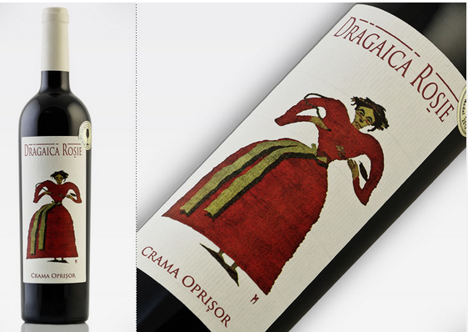 „Drăgaica roșie” este un cupaj rubiniu strălucitor produs de profesorul Liviu Grigorica din 4 soiuri roșii: Cabernet Sauvignon, Merlot, Fetească Neagră și Shiraz.

Își trage numele de la sărbătoarea de Sânziene, cunoscută și sub numele de Drăgaică.
Este un cupaj echilibrat, exuberant, ce exprimă tinerețe și voioșie, care bucură prin corpul sau suplu, cu taninuri catifelate și prin buchetul său cu note de prune uscate, coacăze și caramel.

Gustul combină fructele roșii cu ciocolată neagră și notele condimentate, iar postgustul lung, fructat vine că o reconfirmare a faptului că ați găsit companionul ideal al preparatelor pe bază de vită, porc sau vânat.

Cum pot fi protejați creatorii de sumane și cojoace de industria modei? Avocată: Vrem să vedem cum putem să schimbăm mentalitatea designerului, să îl introducem în universul artizanului , 24 Mai 2021 • Sonia Teodoriu
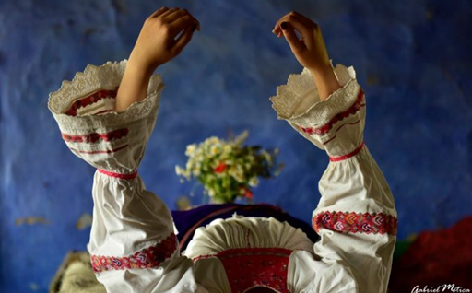
Pentru că artizanii nu sunt integrați în lanțurile de producție contemporană de creație vestimentară, însă nu puține au fost situațiile în care expresii culturale tradiționale precum cojocul de Bihor sau sumanul s-au regăsit pe catwalk-urile unor case renumite de modă, trebuie creat un sistem prin care meștesugarii să fie protejați, declară pentru ENTR avocata Monica Boța-Moisin, specializată în dreptul modei și al proprietății culturale intelectuale, consultant în domeniul sustenabilității culturale.
Din această toamnă, prin proiectul WhyWeCraft, se lansează în România proiectul WhyWeCraft -un program prin care designeri internaționali vor veni la noi în țară, vor colabora cu artizani din România pentru a crea articole vestimentare contemporane care să incorporeze tehnici tradiționale românești.
Sub umbrela Cultural Intellectual Property Rights Initiative®, a cărui fondatoare este avocata Monica Boța-Moisin, WhyWeCraft propune reconfigurarea industriei de producție vestimentară și restabilirea conexiunii emoționale dintre oameni și obiectele de îmbrăcăminte:
„Expresiile culturale tradiționale sunt exploatate comercial fără consimțământ, fără compensație pentru comunitățile din care provin și unde ele sunt susținute în viață.
Fenomenul se întâmplă atunci când s-a preluat ceva, dar nu s-a preluat în felul în care își dorește comunitatea-sursă, care este custodele, gardianul, care are o datorie culturală și morală.
WhyWeCraft este despre înțelegerea conceptului de sustenabilitate culturală, adică dezvoltare culturală durabilă.
Explicat în zona de fashion înseamnă integrarea unor cunoștințe tradiționale în producția contemporană, astfel încât acest cunoștințe să nu se piardă, să nu rămânem fără artizanat, dar artizanatul trebuie să fie recontextualizat și adus în contemporan, astfel încât tinerii din ziua de azi să înțeleagă că e artă, că e o formulă care are mult mai multă semnificație decât <purtăm ceva de amorul trecutului>. Nu! Este contemporan, foarte real, este cunoașterea tradițională care evoluează cu noi, care e vie.”
Organizatorii proiectului se ocupă de 5 artizani din România pentru proiectul-pilot. Prin WhyWeCraft vor fi aduși 10 designeri, care vor fi selectați pe bază de aplicație. Practic, vor lucra în echipe de trei: doi designeri și un artizan, care vor lucra la un co-design.
„Designerii internaționali vin la artizani acasă. Înțeleg acest univers. Intră într-o lume pe care ei nu o cunosc. Înțeleg procesele, timpul de care ai nevoie ca să creezi. Vrem să vedem cum putem să schimbăm mentalitatea designerului, să îl introducem în universul artizanului, astfel încât să poată integra astfel de elemente în conceptul de design pe care îl face și apoi să lucreze în colaborare, în parteneriat cu acești artizani.”
Sursa: Arhiva Personală/ Monica Boța Moisin
Monica Boța-Moisin insistă că drepturile artizanului asupra creației să fie recunoscute la același nivel cu statutul designerului. WhyWeCraft funcționează cu un cadru legal inovator care stabilește noi standarde etice în industria modei. „Ce urmărim este egalitatea juridică și ca să ajungem acolo trebuie să ne înțelegem că și egali, că și parteneri într-un schimb de cunoaștere. Artizanul nu e subordonat designerului, nu e mai jos decât designerul.Construim o comunitate care promovează în țările din care provin ideea asta de crearea unui sistem juridic sui-generis, deci special creat pentru expresii culturale tradiționale.” transmite Monica Boța-Moisin.
Prototipurile echipele formate din creatori de modă și artizani vor fi prezentate pe platforma WhyWeCraft doar pentru producție pe bază de pre-comandă la cerere astfel încât să nu existe risipă de timp și resurse. Acest proiect vă susține antreprenoriatul local în zonă și pe termen lung ar putea duce chiar la repopularea satelor și dezvoltare rurală:
„Am vrea că acești artizani și copii lor și oamenii din jur să fie inspirați să producă. Prin facilitarea accesului la arta artizanală și introducerea ei în peisajul larg a ceea ce înseamnă creația de modă putem să susținem antreprenoriatul cultural. Încercam să ne reconectăm cu natura, cu producția locală. De exemplu, o țesătorie poate să atragă destul de mulți oameni care sunt dornici de cunoaștere și astfel atrage în zona respectivă turism cultural.
Noi gândim un ecosistem. Să creezi obiecte vestimentare cu designeri și artizani ne schimbă structura socială și asta e foarte important pentru viitor. ” este de părere avocata Monica Boța-Moisin.
Problema pe care WhyWeCraft o identifică și își propune să o rezolve este consumul excesiv de articole vestimentare. Organizatorii proiectului transmit că peste 10 miliarde de dolari au fost investiți în ultimii 8 ani în soluții tehnologice inovatoare pentru a aborda această problemă, în timp ce sursele tradiționale de cunoaștere nu au fost exploatate, din cauza presupunerii greșite că tehnicile tradiționale de creație textilă sunt elemente din trecut. Monica Boța-Moisin explică pentru ENTR că deși sustenabilitatea pare un concept dezvoltat în ultimii ani, realitatea e alta:
„De exemplu și străbunica mea aplica principiul zero waste în gospodărie și în viața de zi cu zi. Își țesea cânepă, iar din metrajul de cânepă nu era aruncat nimic: făcea cearceafuri, dacă rămâneau resturi, făcea saci de faină, haine, tot, deci nu era waste.Plus, cânepă e un material total biodegradabil, nu era nimic chimic. Deci, practic noi avem practici culturale sustenabile și trebuie doar să ne reîntoarcem la ele. De ce nu revitalizam producția de cânepă din țară? De ce nu facem lobby pentru asta? De ce să cumpăram plasticul tuturor?
Conceptele precum zero waste vin din Vestul Europei. Vesticii au venit și au colonizat o industrie, când de fapt există de când lumea acest concept acolo.”
Tot în spiritul sustenabilității, organizatorii proiectului WhyWeCraft speră să restabilească conexiunea emoțională dintre cei care cumpără și obiectele vestimentare.
„Atunci când noi folosim termenul tradițional, s-ar putea ca noi să spunem un lucru și el să însemne ceva mult mai complex. Nu înseamnă ceva învechit, înseamnă ceva care a supraviețuit! Înseamnă continuitate. Înseamnă transmitere între generații, înseamnă supraviețuirea unei culturi, are o profunzime pe care la prima vedere nu o putem concepe.
WhyWeCraft vrea să readucă acest aspect care susține practici culturale, care creează coeziune între oameni, care creează o relație intimă cu ceea ce purtam și este sustenabil din punct de vedere al protecției mediului.Nu iți vine să arunci așa în mașina de spălat o piesă făcută cu atâta suflet. Spălatul la mașină de spălat este total nesustenabil. Este poate cea mai nesustenabilă chestie pe care o facem, nu-și dă nimeni seama cât de mult poluam noi mediul cu detergenții și faptul că noi spălam în mașină de spălat haine care nici măcar nu ar trebui curățate așa. Dar așa ne-am obișnuit.”
WhyWeCraft, proiectul care asigură sprijin juridic pentru artizani și creatori de modă, este printre câștigătorii ediției 2020 a concursului european pentru inovare socială „Reimaginează moda”. Este unul dintre cele trei proiecte selectate de Comisia Europeană și a primit un premiu de 50.000 euro.

* * *
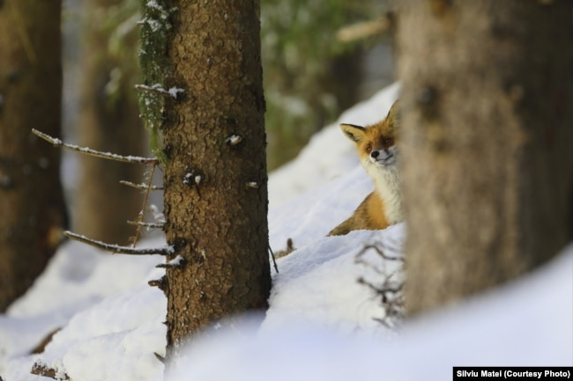
Vulpe în Munții Bistriței, România.

* * *

